SABANA CENTRO
REGIÓN DE INNOVACIÓN

¿HACIA DÓNDE DEBEMOS IR?

EL LIBRO NARANJA DE LA RINN

CORPORACIÓN PRODENSA
CÁMARA DE COMERCIO DE BOGOTÁ

Versión Ejecutiva

PROYECTO
SABANA CENTRO, REGIÓN DE INNOVACIÓN - RINN

CAMÁRA DE COMERCIO DE BOGOTÁ
Vicepresidencia de Articulación Público Privada
Dirección de Gestión Regional

CORPORACIÓN PRODENSA
Comité Directivo
Dirección Ejecutiva

Comité Técnico
Mauricio Molina, Cámara Comercio de Bogotá
Mario Rene Bernal, Presidente Consejo Directivo de Prodensa
Laura Echeverri, Directora Ejecutiva de Prodensa
Diana Marizel Torres, Cámara de Comercio de Bogotá

Autores
Jaime Acosta Puertas (capítulos introductorio 1,2, 3, 4, 5 y 6)
Inventta, Mauricio Reyes Ariza (capítulos 7, 8 y 9)

Asistencia Técnica
Karen Ortiz (capítulos introductorio, 1,2, 3, 4, 5 y 6)
Inventta, Augusto Ruiz (capítulo 8)
Inventta, Nelson Mora (capítulo 8)
Las ideas aquí expresadas son de exclusiva responsabilidad de los autores y no comprometen la opinión de las dos instituciones. Prohibida su reproducción total o parcial sin permiso de las entidades contratantes.
Enero 2016

ÍNDICE TEMÁTICO

ÍNDICE TEMÁTICO 3
PRÓLOGO 10
Justificación 13
¿Por qué repensar la región Sabana Centro? 13
¿Por qué la Región Sabana Centro como región de innovación? 13
¿Por qué la solución viene desde la innovación y la transformación productiva? 14
Objetivo general del proyecto 14
Concepción de un modelo para Sabana Centro hacia una región de innovación 15
Fases 15
Objetivo general de la Fase 1 15
Objetivos específicos de la Fase 1 16
Metodología aplicada en la fase 1 16
CAPÍTULO 1 17
MARCO TEÓRICO PARA SENTAR LAS BASES DE UN MODELO DE REGION DE INNOVACIÓN EN LA SABANA CENTRO, CUNDINAMARCA 17
Economía de la innovación y el desarrollo de una región 17
Desarrollo endógeno y regiones de innovación 19
Cultura y creatividad e innovación para el desarrollo. 20
Regiones de innovación: globalización, modelos, características y tendencias 21
La innovación, un sistema global 21
Características de las regiones de innovación 23
Factores clave de un Sistema Regional de Innovación 25
Evolución de los modelos de innovación 25
Cultura de innovación abierta en las empresas 27
CAPÍTULO 2 30
REGIONES DE PEQUEÑAS CIUDADES INNOVADORAS 30
Política de desarrollo productivo y desarrollo regional en Brasil 31
Casos de Brasil 31
Estado de Sao Paulo 31
¿Por qué es una referencia relevante? 31
Porto Alegre, área metropolitana y la Ruta 239 de la innovación 32
¿Por qué es un punto de referencia relevante? 32
Principales Características 33
Estado de Minas Gerais 34
Cundinamarca, un proceso incipiente regional de innovación y desarrollo productivo 35
Lecciones de los casos de Brasil y Europa para Cundinamarca y la Región Sabana Centro 36
CAPÍTULO 3 38
LA REGIÓN SABANA CENTRO EN CONTEXTO 38
¿Cómo está conformada la Región Central? 38
Indicadores Económicos y sociales 39
Aparato productivo 41
Especialización presente 42
Sector industrial 42
Sector servicios 43
Sector agropecuario 43
Comercio Internacional 44
Capacidades en Educación 44
Educación básica y secundaria 45
Educación Superior, Pregrado 45
Capacidades en ciencia, tecnología e innovación 46
CAPÍTULO 4 49
MODELO DE REGIÓN Y DE GESTIÓN DE LA RINN 49
Justificación de una de región de innovación 52
Objetivos de una región de innovación 52
Factores 53
4.1 Modelo de la RINN 53
Conceptualización del Modelo de la RINN 54
4.2 Modelo de gestión de la RINN: sin gobernanza no hay modelo ni proceso 56
CAPÍTULO 5 57
ESTRATEGIA DE TRANSFORMACIÓN PRODUCTIVA DE LA RINN 57
¿Qué factores clave se necesitan para una ETP? 60
Concepción de la estrategia de transformación productiva de la RINN 60
Objetivos de la ETP 61
Especialización de la RINN 62
De la especialización dispersa a la Especialización Estratégica Inteligente (EEI) 2025 63
Resumiendo, la propuesta de la estrategia de transformación productiva para la especialización de la RINN, podría ser la siguiente en unos escenarios de mediano y largo plazo: 2025 y 2035 65
Impactos esperados de la implementación de la ETP 66
CAPÍTULO 6 67
HÁBITATS DE INNOVACIÓN 67
Conceptos generales de los Hábitats de Innovación 67
Objetivos 68
Actores de las Cuatro Hélices y los Hábitats de Innovación 68
En el siguiente cuadro se visibiliza la interrelación entre los cuatro actores principales (Academia - Empresa – Estado - Sociedad), incluyendo los centros de investigación, las industrias innovadoras, los emprendimientos innovadores. Todos funcionan como un sistema: están articulados entre sí y actúan a partir de la especialización de la RINN, pensando en construir hábitats y culturas. 68
Categorías de hábitats de Innovación 69
Hábitats físicos y hábitats virtuales 71
Las manifestaciones de innovación abierta para empresas, emprendedores e investigadores 72
Hábitats de innovación en la Región Sabana Centro 74
CAPÍTULO 7. 77
INNOVACIÓN ABIERTA EN EL CONTEXTO DE LA RINN 77
Introducción 77
Regiones que han utilizado estrategias de Innovación Abierta 80
Orígenes y desarrollo del concepto de innovación abierta 81
Innovación Abierta 2.0 84
Actores destacados en un sistema regional de innovación abierta 86
NIVELES DE COLABORACION 86
Clasificación de diferentes manifestaciones de innovación abierta 89
Metodologías y herramientas utilizadas 91
Modelos generales 91
Requerimientos del territorio 94
CAPITULO 8 98
ESTRATEGIAS PARA LA IMPLEMENTACIÓN 98
Acciones de corto plazo 98
Marketplace temático: Agua. Proyecto Bandera 99
Movilización de la pequeña empresa 100
Gobiernos locales innovadores 101
Desafíos 103
Living lab de alimentación saludable 103
Crowdfunding – precompra 104

Visiones 2025

La RINN, “una conversación del futuro”.
Francisco Manrique,
Presidente del Connect Bogotá

La RINN. “Un mundo de innovación y de conocimiento colectivo”.
Ingeniero Javier Lamprea,
profesor Grupo de Robótica de Sopó.

“Sabana Centro, una región de ciencia, tecnología e innovación”.
Ángela María Vanegas.
Organización Corona.

“Las empresas son quienes liderarán la RINN
con el respaldo en los otros actores de la cuádruple hélice”.
Varios actores.

PRÓLOGO

Del pasado al futuro
La Provincia de la Sabana Centro empezó a emerger hace más de 40 años como un territorio que de manera gradual pero sostenida fue cambiando su vocación productiva. Poco a poco tierras dedicadas a la agricultura y la ganadería dieron paso a cultivos de flores, aparecieron los primeros espacios industriales, urbanizaciones para gente de Bogotá de altos ingresos, colegios privados, la Universidad de la Sabana, nacieron restaurantes, más y más comercio, y nuevas vías.
Empresas industriales se ubicaron en algunos cascos urbanos, pensando tal vez en constituir distritos industriales al estilo de Europa y los Estados Unidos. En los años 80s del siglo pasado la industrialización del país se frena, sin embargo, cambios en el POT de Bogotá hicieron que decenas de industrias emigraran a su primera corona para configurar enormes zonas industriales en municipios que otorgaron beneficios económicos. Pero, nuevamente en el cruce de un siglo a otro, la economía vuelve a caer en otra inflexión por la agudización del conflicto interno y por impactos de la apertura con lo cual llegaron productos importados que reemplazaron a fabricantes nacionales.
La economía asimila estos factores y en los primeros años del presente siglo, una nueva dinámica económica vuelve a acelerar el proceso de localización de más industrias y empresas de servicios, las urbanizaciones se multiplican, llegan grandes almacenes de superficie, colegios privados también, más universidades, y la tasa de crecimiento de la población se sitúa en el 5% anual.
La región está urbanizada, el tejido industrial se extendió sin una definida especialización industrial, la educación y la investigación poco conversan con las empresas. No obstante, los estudios se multiplican, entre ellos, en 2010 la Corporación Prodensa adelanta un ejercicio exploratorio para entender la nueva región y a donde podría ir ésta: nace la región de innovación. En 2015, con el liderazgo de la Cámara de Comercio de Bogotá y Prodensa, se inicia esta nueva etapa, a la cual corresponde el presente documento, el libro naranja de la RINN.
Como bien lo resume Xavier Ferras, “Un territorio innovador está impregnado de cultura emprendedora, asimiladas desde los primeros estadios educativos. Dispone de universidades y de centros del conocimiento abiertos, interconectados con el exterior. Tiene empresas fuertemente enraizadas, mediante conexiones estratégicas con proveedores locales (de conocimiento, de materias primas, de productos elaborados, de servicios, de consultoría). Existe rivalidad local (las empresas del territorio compiten entre ellas), pero tienen capacidad cooperativa para defender intereses colectivos. Hay capital inversor, inicialmente de origen local, pero capaz de atraer capital internacional complementario. Y está sometido a una demanda exigente. La proximidad con clientes sofisticados, clientes exigentes, anticipa el futuro. En Catalunya, la excelente red hospitalaria y la sensibilidad social por una salud de primer nivel, genera una gran oportunidad para la demanda temprana de productos ultrasofisticados en tecnologías médicas, que una vez probados localmente, pueden expandirse al mercado internacional…”

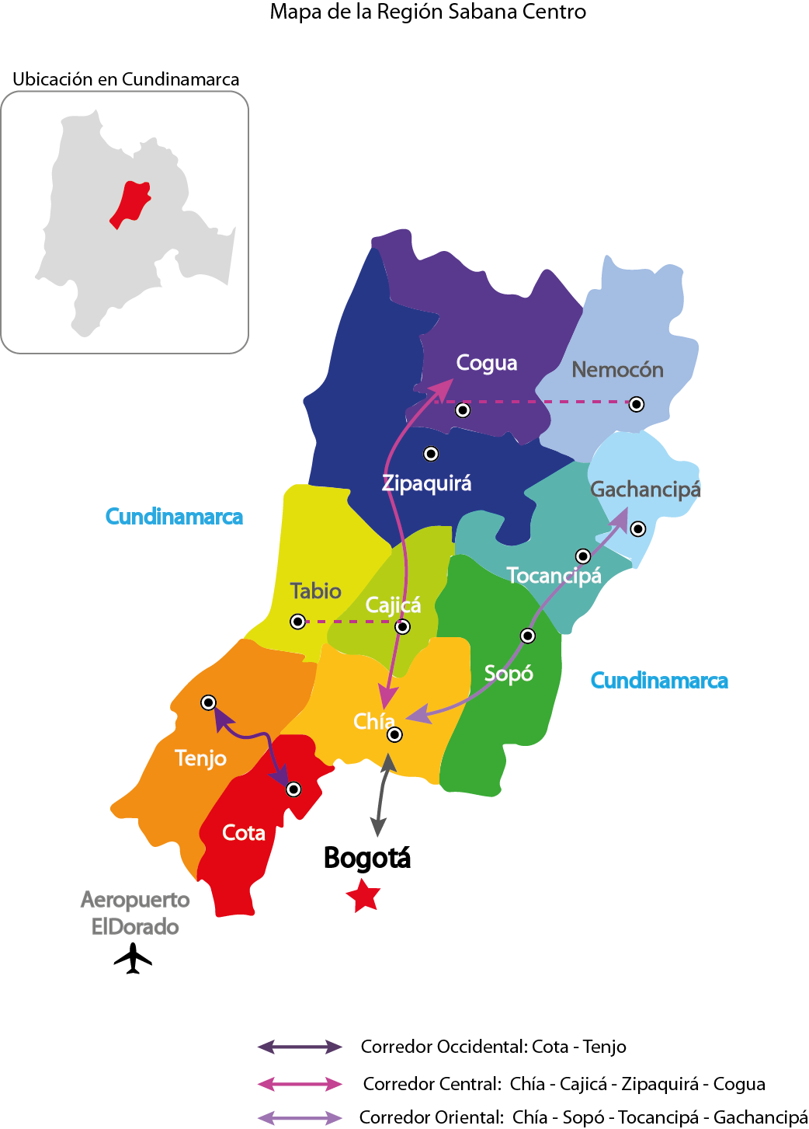

Justificación

¿Por qué repensar la región Sabana Centro?

- Caída estructural de los precios de los commodities y de los recursos minero energéticos convencionales.
- El acelerado cambio tecnológico que está dando paso a nuevas industrias relacionadas con la mitigación del cambio climático.
- Legitimación de los estados emprendedores, complementarios a los agentes del mercado, porque estos no son suficientes para hacer la transformación productiva e impulsar la innovación.
- Necesidad de responder a un desordenado y acelerado crecimiento urbano y de áreas industriales.
- Necesidad de responder a un acelerado proceso de urbanización tanto de vivienda y comercio, como de emplazamientos industriales (zonas industriales y zonas francas) y de infraestructuras de educación, pero al mismo tiempo con grandes desafíos ambientales, de conectividad y de ocupación del territorio.
- Las ciudades y poblaciones de La Sabana están creciendo pero no se están conformando como hábitats sostenibles y de opción de vida respecto a Bogotá.
- La Región Sabana Centro debe profundizar su proceso de integración interna porque las pequeñas ciudades vecinas a grandes metrópolis constituyen nuevos ambientes de desarrollo e innovación, y su conformación en regiones avanzadas con calidad de vida, y sostenibilidad ambiental contribuyen al proceso de desconcentración por la vía de un proceso policéntrico de desarrollo.

¿Por qué la Región Sabana Centro como región de innovación?
Se justifica la iniciativa RINN porque Colombia, en consecuencia sus regiones, poco exportan y lo poco que exportan son en su mayoría bienes de baja sofisticación, los cuales son cada vez más marginales en el comercio mundial, lo que obliga a emprender procesos de transformación productiva para diversificar y mejorar la competitividad de sectores existentes, y estimular el surgimiento de nuevas actividades que eleven la productividad, las exportaciones, y un crecimiento alto, sostenido y sostenible.

¿Por qué la solución viene desde la innovación y la transformación productiva?
- La diversificación de la producción, el impulso de nuevos sectores y el desarrollo complementario de la CTeI, han demostrado ser factores claves en los procesos de cambio estructural desde hace más de un siglo en todo el mundo.
- La complejidad creciente de la economía y su relación no solo con los sistemas de educación y de CTeI, sino también con grupos de la sociedad civil, ha derivado en procesos que convergen en el concepto de la cuádruple hélice, lo cual ha derivado en el surgimiento de plataformas productivas, de innovación y emprendimiento, físicas y virtuales, cada vez más densas, con nuevos instrumentos que surgen con gran rapidez, y se aglutinan en torno al concepto de hábitats de innovación.
Estos y otros referentes que se analizan en el documento, justifican la iniciativa RINN, asumiendo como núcleo principal la industria y sus encadenamientos con otros sectores, especialmente agropecuarios y de servicios.

Objetivo general del proyecto
Transformar la Región Sabana Centro de Cundinamarca en un territorio de innovación, sostenible, equilibrado y con equidad, a partir del diseño, desarrollo e implementación de un Modelo de Región y de Gestión que disponga de una Estrategia de Transformación Productiva, y de programas para impulsar la innovación en la sociedad y en las empresas. Cuadro 6.
El desarrollo debe tener un modelo; a su vez, el modelo debe tener una estrategia, y la estrategia, unos programas que permitan crear nuevos bienes y servicios a partir de la innovación.

Objetivos específicos del proyecto
- Poner en el frente de la agenda política y, por tanto, de las políticas de Cundinamarca y de los municipios de la Región Central, la iniciativa de la Región de Innovación como una acción estratégica de largo plazo.
- Darle una especialización a la región en actividades de alto valor agregado, que eleve la competitividad y la productividad con enfoque de sostenibilidad.

- Mejorar los factores de localización para atraer inversión en actividades y áreas de alto valor agregado.
- Disponer de un espacio de vida sostenible y un espacio del conocimiento y producción, complementario e integrado a la vocación de Bogotá.
- Ordenar el territorio en torno a la concepción de una región de innovación.
- Implementar mecanismos que generen relaciones de interdependencia y colaboración entre actores públicos y privados, alrededor de la innovación, para generar soluciones a problemáticas y situaciones de las empresas, de la sociedad y de los gobiernos municipales de Sabana Centro.

Concepción de un modelo para Sabana Centro hacia una región de innovación
El avance de la Región Sabana Centro hacia una región del futuro implica construir un modelo de territorio y de gestión del mismo, una estrategia y unos programas que hagan viable los anteriores. Para que esto ocurra, el proceso debe ser gradualmente participativo, es decir, de co – creación, inicialmente con unos actores, y en la medida que avance el proceso, se sumarán más agentes relevantes.
Entonces, el diseño del modelo de gestión implica definir unas acciones políticas que le den permanencia y sostenibilidad a la iniciativa, y la inscriban en los planes de desarrollo de la región, en el Consejo Regional de Competitividad y de CTeI, y en las políticas nacionales; a su vez, implica diseñar una estrategia que determine acciones de política económica y de competitividad para que la transformación productiva ocurra; y la estrategia debe disponer de unos programas de cultura, educación y de plataformas de innovación para que las empresas y las universidades, pero también innovadores y emprendedores independientes, desarrollen nuevos productos y nuevas empresas innovadoras como acciones de política de ciencia, tecnología y educación.
En últimas, la concepción de la RINN se asimila a un proceso de I+D+i: Investigación (modelo), Desarrollo (estrategia) e innovación (programas). De esta manera, surgirán nuevos productos, nuevas empresas y nuevos mercados, y este conjunto de acciones generará una dinámica que incrementará la competitividad del territorio, de sus empresas y universidades, y así la productividad crecerá a tasas mayores.

Fases
Todo proceso de desarrollo toma tiempo. Implica pensar y construir procesos de largo plazo, con iniciativas que se deben emprender en el presente. El futuro hay que construirlo, no se hace solo, se edifica a partir de las visiones y acciones del presente. Por eso la RINN está pensada en tres fases. Este documento se refiere a la fase 1 de conceptualización, construcción del modelo y definición de iniciativas, planes y proyectos.

Objetivo general de la Fase 1
Diseñar y desarrollar los contenidos conceptuales para un modelo de región de innovación con una estrategia de transformación productiva y unos programas de impulso y fomento de la innovación, indicando acciones y proyectos de corto, mediano y largo plazo para su implementación en las fases 2 y 3.

Objetivos específicos de la Fase 1
- Pensar la Región Central como un territorio de la innovación.
- Concebir una estrategia de transformación productiva y de innovación, basada en la educación, la cultura y la implementación de procesos de innovación, ciencia y tecnología.
- Diseñar los programas de Innovación Abierta y de Hábitats de Innovación.
- Proponer una institucionalidad para la articulación, gestión y operación de la RINN.
- Integrar procesos, programas y proyectos en construcción o existentes que adelanta la región y proponer nuevos para lograr un modelo cohesionado de RINN.
- Identificar municipios y/o corredores que se pueden constituir en los primeros territorios de innovación de la RINN.

Metodología aplicada en la fase 1
La metodología se ha desarrollado a partir de tres momentos: marco conceptual, trabajo de campo y acciones. La transición a la fase 2 será una decisión de las entidades que impulsan la iniciativa y de otros grupos de interés que se sumen al proceso con los resultados de este trabajo.
Cabe destacar que ha sido un proceso de abajo hacia arriba (bottom-up) y no de top-down (de arriba hacia abajo), pues la concepción de la RINN no parte de un modelo determinado para aplicarlo o adaptarlo, ya que las condiciones singulares del país y de la región son únicos, como todo proceso de desarrollo nacional o territorial.
Pero además, la situación de la región obliga a un salto cualitativo contundente en su modelo y en sus estrategias de desarrollo. La mayoría de la literatura y de las evidencias sobre la construcción de territorios de la innovación en la Unión Europea, indica que los procesos han sido bottom-up; incluso, en los Estados Unidos hay casos con metodologías más flexibles, debido a que son líderes mundiales; el enfoque de metodologías bottom-up también se aplicó en procesos de saltos cualitativos en la senda de desarrollo regional, como el caso del proyecto de un sistema regional de CTeI y desarrollo productivo para California, base del Silicon Valley.

CAPÍTULO 1

MARCO TEÓRICO PARA SENTAR LAS BASES DE UN MODELO DE REGION DE INNOVACIÓN EN LA SABANA CENTRO, CUNDINAMARCA

“El capitalismo productivo es aquel en el cual las empresas, el Estado y la población activa trabajan conjuntamente para crear riqueza. Todos son potenciales creadores de riqueza. De hecho, las revoluciones en todos los sectores clave que han creado décadas de crecimiento en los últimos tiempos (el Internet, la biotecnología, la nanotecnología y la emergente industria de tecnología ecológica de hoy en día), han contado con una red activa y estratégica de las diferentes organizaciones del sector público dispuestas a asumir los mayores riesgos ante la incertidumbre del sector privado para hacerlos, pero, contando con el compromiso de éste para convertir en empresa o en nuevo producto el resultado de la inversión del estado, fortaleciendo así el "sistema de innovación" público-privado, pero también construyendo bases más sólidas para un nuevo Estado del bienestar”.
(Mariana Mazzucato, 2014)

Economía de la innovación y el desarrollo de una región
“La economía de la innovación estudia los determinantes y efectos tanto de la generación de nuevo conocimiento científico, tecnológico y organizacional, como de la introducción, selección y difusión de innovaciones en productos, procesos, organización y comercialización” (Antonelli G, 2014).
Para Antonelli, pero también para otros teóricos, los cambios tecnológicos y organizacionales son definidos como innovaciones si cumplen con rasgos de novedad y eficiencia, es decir, si las organizaciones y el sistema productivo centran más sus estrategias de innovación en el aumento de la variedad de productos antes que en las innovaciones incrementales; por ello, la difusión de una cultura del aprendizaje en la sociedad desencadena un proceso de nuevas capacidades que derivan en nuevos conocimientos tecnológicos y en la innovación como una dinámica cultural, social, empresarial y estatal. Esta postura se relaciona por supuesto con procesos deliberados de transformación productiva, producto de la convergencia de las políticas nacionales, regionales y de las empresas.

La posibilidad de introducir innovaciones está determinada por las condiciones del contexto de actuación de los empresarios, es decir, por la red de interacciones y de conocimiento que caracterizan al territorio; por lo tanto, la calidad del contexto es clave para evaluar la posibilidad real y que la reacción de las empresas sea creativa y no adaptativa. Así, el conocimiento tecnológico es producto de una actividad colectiva (cultura de innovación abierta), donde las condiciones de acceso a las fuentes externas de conocimiento son claves para generar nuevo conocimiento.
Por tanto, la teoría basada en la economía de la innovación implica que la manera de crecer rápidamente no es ahorrando sino destinando recursos a actividades innovadoras, nuevas y creativas, en sentido amplio. Así, la creatividad y la investigación generan nuevas ideas que se transforman en innovaciones. A su vez, las innovaciones afectan positivamente la productividad y favorecen el crecimiento a largo plazo.
El punto de partida: Construir el modelo de región. El desarrollo productivo, articulado al desarrollo científico y tecnológico, son el principal motor de crecimiento y desarrollo de países, territorios y empresas. Para que la CTeI sea motor de crecimiento, debe haber transformación productiva para que el sistema económico sea un sistema innovador. La educación mejora en calidad y pertinencia según a dónde vayan la CTeI y la producción porque debe tener un referente de desarrollo de largo plazo para que evolucione sobre bases ciertas.
El paso siguiente: Diseñar la estrategia de transformación productiva con el fin de mejorar la competitividad de sectores estratégicos existentes, y definir e impulsar nuevas actividades para elevar la productividad, porque sectores innovadores actuales y nuevos sectores, son complementarios. Esto es posible de la mano del conocimiento, de la investigación y de la creatividad, es decir, de las capacidades que permiten la innovación para que la transformación ocurra. Por eso, sectores productivos y áreas tecnológicas son parte de una unidad teórica, de política, de acción y de conciencia de los actores. Desarrollar e impulsar sectores o actividades dinámicas de alto valor agregado, eleva la potencialidad de hacer mejoras tecnológicas dinámicas y desarrollar el territorio.
El paso final: La innovación. El desarrollo del conocimiento y de la investigación genera condiciones para que haya transformación productiva y por tanto competitividad y productividad altas. Educación e investigación son factores principales y son variables principales del ejercicio de Especialización Estratégica Inteligente (EEI en adelante) que adelantan la CCB, Connect Bogotá Región, y otros actores; igualmente, las capacidades de Bogotá Cundinamarca para desarrollar nuevas actividades productivas y áreas del conocimiento dependen de dichos factores, por eso en la iniciativa RINN, también lo son. Donde el territorio no tiene capacidades endógenas, no hay posibilidades de agregarle valor a la producción.

Con sectores productivos tecnológicamente dinámicos y con capacidades para innovación, se pueden desarrollar nuevas empresas innovadoras, es decir, las organizaciones productivas del futuro, que poco surgirán en territorios que no tienen visión estratégica y capacidad innovadora en sus políticas y acciones público privadas.
Los sectores productivos y las áreas de investigación de las universidades y de los centros de desarrollo tecnológico se integran para sumar capacidades y producir conjuntamente nuevos bienes y servicios innovadores, conocidos como spin off. Es ahí donde se da la mayor interacción entre empresas y centros de investigación, con regulación e inversión del Estado, tanto en la financiación, cofinanciación y en el desarrollo de proyectos estratégicos, porque los agentes del mercado solos no hacen el cambio.
La especialización de una región debe tener correspondencia con sectores de la especialización de las políticas nacionales, por eso, si hay procesos de Especialización Estratégica Inteligente en las regiones, debe haber un ejercicio similar a nivel nacional, porque nación y territorios son unidades interrelacionadas.

Desarrollo endógeno y regiones de innovación
El avance de un territorio lo determina la adopción de un modelo de desarrollo endógeno, que se puede definir como la capacidad de transformar el sistema socioeconómico; la habilidad para reaccionar a los desafíos externos; la promoción del aprendizaje social; y la habilidad para introducir formas específicas de regulación social que favorezcan el desarrollo de las características anteriores (Garafoli, 1995 tomado de Boisier, S. 2000). En términos simples, es la capacidad de una sociedad de modelar su propio futuro, desde adentro (Boissier, S. 2000), o el aprovechamiento del territorio de sus potencialidades para cohesionarse como cultura y disponer de una senda propia con el fin de tener un espacio activo en la economía global y una identidad en el mundo (Acosta J, 2006).
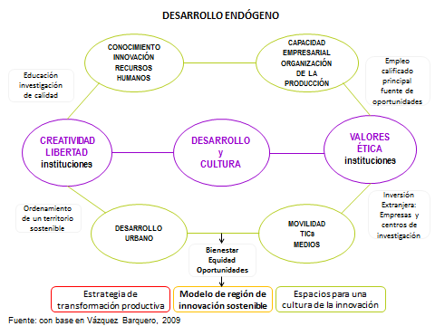

La calidad de las instituciones y la calidad del recurso humano, del sistema empresarial, del urbanismo y de las infraestructuras, es lo que determina la calidad y pertinencia de la educación, el empleo calificado como principal fuente de oportunidades, el ordenamiento sostenible del territorio, y condiciones elevadas de calidad de vida y cierre de brechas. Y todo lo anterior es lo que determina el modelo de la región, su estrategia de desarrollo productivo, y los espacios para la innovación productiva y de la sociedad.

Cultura y creatividad e innovación para el desarrollo
Considerando que existe relación directa e indivisible entre cultura y desarrollo, la cultura es una de las variables más importantes para explicar la riqueza de las regiones. Algunas evidencias subrayan que se trata de la variable más significativa.
La cultura y la creatividad inscritas en un ecosistema productivo afectan positivamente la innovación, porque provocan alteraciones en el modelo productivo por el papel transformador de la cultura como factor de innovación económica y social.
El espacio de la cultura no sólo es generador de innovación en el mercado a través de nuevos productos, procesos, servicios o mejoras en su competitividad. El campo cultural es también demandante de innovación, como usuario o como participante. Los individuos que trabajan en los sectores culturales y creativos son también los que participan en la generación, provisión y distribución de actividades y servicios culturales del espacio social, y en consecuencia son también catalizadores de la expansión de la innovación social.
La creatividad, como factor cultural, es la capacidad no sólo de crear lo nuevo, sino también de reinventar, diluir paradigmas tradicionales, unir puntos aparentemente inconexos y, con ello, plantear soluciones para nuevos y viejos problemas. En términos económicos, la creatividad es un recurso renovable que se incrementa con el uso. Además, la “competencia” entre agentes creativos, en lugar de saturar el mercado, atrae y estimula la actuación de nuevos productores e innovadores.
El campo cultural proyecta valores que calan en el conjunto del espacio socioeconómico, genera condiciones que fomentan la cultura de la innovación y se adecuan mejor al concepto de desarrollo.

Regiones de innovación: globalización, modelos, características y tendencias

El desarrollo de una región de innovación debe partir de una mirada del entorno global respecto a su idea de desarrollo, estrategias y acciones.

La innovación, un sistema global
Hay un sistema productivo mundial del cual hacen parte el sistema mundial de innovación, y los sistemas nacionales y regionales de innovación.
El cuadro siguiente indica los tres sistemas y cómo están integrados en torno a cinco actores principales: el Estado, las universidades, las empresas, los territorios y los centros de investigación. Y en el centro del sistema de innovación, el sistema productivo mundial, nacional y regional.

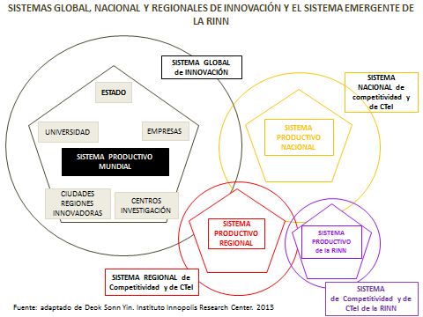

La gráfica ilustra cómo en la medida que los actores locales son cada vez más importantes, van surgiendo sistemas subregionales, es decir, en el sistema de competitividad y de CTeI de Bogotá y Cundinamarca comienza a emerger el sistema subregional de la RINN, y por ello se deben liberar condiciones para que éste subsistema emergente tenga vida e identidad propia.
Así como el sistema emergente de innovación de la Región Sabana Centro debe hacer parte del Sistema Regional de Competitividad y de CTeI de la Capital y del departamento de Cundinamarca, el desarrollo de territorios menores, nuevos y dinámicos, debe ser parte de las políticas de descentralización, de desconcentración de las grandes ciudades, de integración del sistema de ciudades, y de creación de nuevos corredores y ámbitos de desarrollo. Entonces, el nacimiento de un nuevo territorio es también un reto de cohesión, ajuste, mejoría y eficiencia del Sistema Regional de Competitividad y de Innovación.
La innovación fluye y por eso es abierta y de ahí emana la necesidad de impulsar la cultura de la innovación, que en esencia es una cultura colaborativa. Esos flujos se pueden dar en distintas direcciones de la geografía mundial, mientras que su dinamismo y complejidad depende del grado de avance y de transformación del sistema productivo respectivo. En la Región Sabana Centro hay empresas globales que están conectadas a los 3 sistemas, otras a 2, y unas – las más pequeñas – a 1 sistema.
Con el surgimiento de nuevos sectores de alta tecnología y sus efectos en todas las actividades económicas y de la vida, se ingresó a la sociedad del conocimiento, y con ella nacieron los polos tecnológicos y de innovación, pero también los polos o ciudades de la educación, del conocimiento, de la ciencia y de las artes, en Estados Unidos y Europa, rápidamente apropiados en países de Asia Oriental y Oceanía, y luego diseminado en decenas de territorios emergentes en los demás continentes, donde Colombia solo tiene un territorio de esta característica, Medellín, con su ecosistema de competitividad y de innovación, y de ciudad educada e innovadora.
De los polos de tecnología y de innovación se transitó a mega aglomeraciones especializadas en industrias del futuro, conformadas por grandes ciudades y aglomeraciones territoriales del conocimiento y de la innovación en las naciones más avanzadas, conocidos como “modelos de excelencia”.
Tanto en los conceptos de polos de innovación y en los modelos de excelencia, las plataformas que le imprimen dinamismo e identidad a esos procesos, son los espacios o ambientes de innovación.

Características de las regiones de innovación
Todo territorio tiene una idea de desarrollo que se plasma en un modelo de territorio que deriva en acciones de políticas, planes, estrategias, programas, proyectos y de acciones suaves. Según características y momento histórico (global, nacional y regional), ese proyecto de futuro lo identifican unos componentes prioritarios que guiarán su senda de progreso en los siguientes largos años. Ese marco da la idea del enfoque y del foco del modelo, y está relacionado con lo que produce y con los cambios que debe adelantar como sistema vivo en transformación permanente. Para que ese desarrollo productivo tenga efectos en llevar a nuevas escalas de desarrollo a esa sociedad, debe definir unos componentes principales que tienen estrategias, programas y proyectos.
En el siguiente cuadro se resume lo recién dicho, y se explica así, asimilando la concepción de un modelo general europeo a la Sabana Centro (Sexias Joao. La ciudad en la encrucijada. Barcelona, 2015.). Los elementos relevantes son los que aparecen en el centro del ovalo, y son: el bienestar de la gente, el desarrollo productivo y la generación de conocimiento (educación, ciencia, tecnología, cultura y medio ambiente), y son los que jalonan el desarrollo, generan ingresos, empleo, ofrecen nuevas oportunidades, demandan y hacen inversiones, generan beneficios, pagan impuestos y hacen contribuciones de distinto tipo. Es decir, se genera una sinergia positiva y continua en torno a un objetivo grande y de largo plazo.
Pero ese modelo con sus características relevantes y los beneficios que genera, es posible si se da un proceso de transformación de su estructura industrial y del conjunto del sistema productivo. Para que esto ocurra se necesita impulsar unos pilares de desarrollo, que aluden al talento (educación); la innovación (investigación y el desarrollo para la innovación); el emprendimiento (si hay buena educación y buena investigación habrán mejores condiciones para que el emprendimiento derive en nuevas empresas de impacto en la economía y la sociedad); y la conectividad en sentido amplio (viejas y nuevas infraestructuras de comunicación física y virtual). Lo dicho determina asumir la innovación en un sentido extenso, como cultura en la sociedad y como cultura en el sistema económico. Entonces, está claro que no hay territorio sin modelo, no hay modelo sin estrategia para lo que produce y de lo que vive su población, y no hay modelo ni estrategia si no se sabe producir con conocimiento y novedad: la innovación.

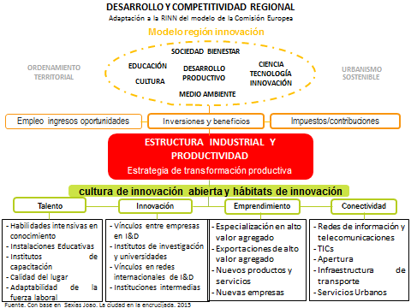

En el presente, la inmensa mayoría de municipios de la Región Sabana Centro, aunque unos más que otros, basa su actividad en producciones que demandan creciente número de personas calificadas para las empresas, la gestión pública y los servicios. Las universidades, el SENA y los colegios forman talentos humanos para una sociedad y una economía relativamente más moderna y productivamente más avanzada en todos los sectores. No de otra manera se explican las empresas innovadoras que hacen actividades de investigación y de innovación, las universidades que hacen investigación, los colegios donde los privados se sitúan entre los mejores de Colombia, y las necesidades de logística y de comunicaciones más modernas, robustas y extendidas.

Factores clave de un Sistema Regional de Innovación
Benko (1999) enumera los factores de localización que más atraen la presencia de industrias y empresas para un desarrollo como el de la RINN.
- Recurso humano: abundante mano de obra calificada a nivel técnico.
- Universidades y centros de investigación: empresas innovadoras de alto contenido tecnológico buscan instalarse en zonas con universidades, si la oferta de mano de obra calificada es alta lo cual genera posibilidades de alianza en con las capacidades de investigación del territorio;
- Atractivo lugar de vida: ambiente moderno, sostenible y seguro, dotado de infraestructuras culturales y educación de calidad;
- Infraestructura de transporte: movilidad y comunicaciones multimodales modernas;
- Servicios y clima para los negocios: presencia de consultores, acceso a información, disponibilidad de capital de riesgo, presencia de empresas confluyendo en un ambiente de sinergia, y una actitud facilitadora del poder público para atraer empresas innovadoras;
- Economías de aglomeración: esenciales para las actividades de I+D+i; la existencia de grandes empresas es necesaria para la producción de spin-offs. “Las economías urbanas facilitan la formación de redes de información y los contactos ‘frente a frente’.”

Evolución de los modelos de innovación
Considerando que la construcción de una región de innovación tiene un enfoque sistémico, que los componentes principales que la conforman son un sistema complejo, que el impulso de la innovación y la creación de las plataformas de innovación y producción conforman un sistema de hábitats, la comprensión e inmersión en los sistemas de innovación es fundamental. La innovación inicial es correspondiente con un modelo lineal de innovación que emergió en los años 1950 y 1960 del siglo XX, bajo el cual la innovación era entendida como el resultado de un proceso por etapas independientes que comprende la investigación básica, la investigación aplicada, el desarrollo de prototipos, el escalamiento industrial y la comercialización (Kotsemir & Meissner, 2013), donde los centros de investigación hacían lo primero, pero los desarrollos los hacían inicialmente las empresas por su cuenta y riesgo.
Sin embargo, la relación entre ciencia, tecnología e innovación se fue transformando y dejó de presentar una causalidad lineal puesto que las innovaciones pueden surgir antes de que sea comprendido su fundamento científico, o los avances científicos pueden estar supeditados a avances tecnológicos. Debido a este argumento se desarrollan a nivel económico y en continuas oleadas los modelos interactivos, integrados, las redes y los sistemas abiertos de innovación que, a diferencia del modelo lineal, se basan en la constante interacción entre los diferentes actores que intervienen en el proceso innovador.
La continua retroalimentación entre ciencia, tecnología e innovación, es una actividad dinámica que se interrelaciona, retroalimenta y reacciona de acuerdo con cambios en el entorno económico, social y cultural. Esta interacción deriva en los sistemas nacionales de innovación (Lundwall, 1988; 1992. National Systems of Innovation, Londres, Printer). Y posteriormente en los Sistemas Regionales de Innovación (Cooke, P., 2001, “regional Innovation Systems. Clusters and Knowledge Econocmy”), que fomentan la transferencia de conocimientos y la sinergia entre sus miembros, y que al interrelacionarse con el desarrollo productivo conforman un sistema de innovación y de producción. Estos modelos son los que hacen la transición al modelo de sexta generación, los cuales se han desarrollado para justificar y comprender el proceso de innovación desde una perspectiva regional (meso) y de las empresas (micro).
A nivel regional, los modelos de redes y de innovación abierta aluden a la interacción de los diferentes actores de un sistema para aumentar los flujos de conocimiento y las oportunidades de innovación.
A nivel microeconómico es la integración de actividades entre empresas, centros de investigación e individuos para fomentar los procesos de innovación.
Un aspecto relevante es que si las políticas de desarrollo productivo no tienen su foco en la transformación productiva y si el esfuerzo no está acompañado del crecimiento sostenido de las inversiones en CTeI, los casos de innovación abierta bien sucedidos en las empresas serán escasos y los sistemas de innovación nacional y regional difícilmente se consolidarán.
Entonces, la innovación no solo debe suceder entre organizaciones empresariales y de investigación, sino que debe ser un proceso de cultura de la innovación en la sociedad, producto del espíritu innovador individual, es decir, del innovador abierto. Este será posiblemente el modelo de innovación de séptima generación: el ingreso a la sociedad de la creatividad, la consolidación de la economía de la creatividad, y el desarrollo de la economía de las tecnologías del medio ambiente que vienen emergiendo y que constituyen el negocio mundial inmediato para salvar a la especie: la cuarta revolución industrial.
No será una sociedad de los túneles de la innovación, sino de grandes plazas abiertas para el encuentro y la convergencia de múltiples actores que intervienen en los procesos de innovación, y así conformar una compleja cultura de innovación y creatividad en la sociedad y en las organizaciones a través de redes y de los avances de las tecnologías virtuales. Será el conocimiento, la creatividad, la innovación y el emprendimiento en movimiento perpetuo sin las barreras de transferencia y de propiedad de ahora, porque la sociedad del futuro no lejano será otra.
Resumiendo, para que existan sistemas de competitividad y de innovación, potentes, eficientes, sostenidos y transformadores de la actividad económica y del conocimiento, se necesita un marco adecuado de desarrollo y de políticas, porque la creación de sistemas de innovación no resuelve faltantes o debilidades en el modelo y en las políticas, porque se vuelven sistemas de papel.

Cultura de innovación abierta en las empresas
Con la innovación abierta las organizaciones pueden hacer uso de recursos externos y de las mejores prácticas para complementar el valor de sus propios activos de innovación, obteniendo mayor retorno de la inversión. La visión de Chesbrough sobre la innovación abierta es que existe un mercado global de innovación, donde la innovación misma es un commodity que puede ser comprado, vendido, licenciado, prestado y reinvertido. Por ello, los regímenes de propiedad intelectual son tan importantes para facilitar la innovación y se incorporan al acervo cultural de la respectiva sociedad. Para que ocurra, las organizaciones exploran en la búsqueda de brillantes ideas mediante colaboraciones con universidades, partners, laboratorios de I+D externos, y nuevas empresas tecnológicas (startups).
El paso de un modelo de innovación cerrado a uno abierto no es inmediato y requiere de cambios estructurales en la cultura organizacional, en el modelo de negocio, pasando por las tecnologías y la gestión de la propiedad intelectual. Se trata de un profundo cambio de paradigma en las organizaciones para ser más rápidas que la competencia, más competitivas, y aportar mayor valor añadido a la economía. Entonces, un proceso de innovación abierta en las empresas sucede así:
- Las bases o fuentes de conocimiento son internas y externas a la firma.
- De la integración de esas dos capacidades resultan ideas que se filtran y algunas se convierten en prototipos, y de ahí en nuevos productos.
- Esos nuevos productos requieren licencia o derivan en patentes, según el nivel de sofisticación de la innovación.
- Los nuevos desarrollos van al mercado actual pero también abren nuevos mercados. La innovación a más sofisticada tiene efectos e impactos mayores en la economía, en la investigación, en el emprendimiento y en la educación.
- El desarrollo de nuevos productos puede ser financiado por las empresas, pero otras veces su desarrollo necesita de dineros adicionales, y se recurre a fondos públicos y/o privados de capital de riesgo.
- Cuando la innovación es un proceso continuo, las empresas crean una estructura de Innovación o de CTeI, y operativamente lo implementan desde un área especializada.
- Cuando las organizaciones son innovadoras, el emprendimiento se desarrolla desde adentro en colaboración con agentes externos, o desde afuera cuando la capacidad financiera de la organización no lo permite o el tipo de negocio así lo requiere.
- Como la innovación se vuelve permanente, y al ser permanente y cada vez más compleja, los programas de innovación y emprendimiento estimulan el surgimiento de Programas de Desarrollos Futuros, que conducen a nuevos negocios, nuevos desarrollos tecnológicos, y a nuevos mercados.
La existencia en Colombia de algunas empresas que han derivado a la innovación abierta acompañadas de universidades que han evolucionado a la investigación abierta, es un avance, pero solo es el punto de partida, porque no hay aún una cultura de colaboración y de innovación abierta. Así, la circunstancia positiva de empresas innovadoras en la Región Sabana Centro es la base para un proceso más difundido y generalizado en el territorio, a través de la iniciativa RINN.

El espacio de la interacción donde la innovación sucede
Tal como se ha leído en este texto, la concepción de construcción de una economía regional de innovación se basa en la interacción y, por tanto, en la cooperación multidimensional de los actores de las cuatro hélices (entidades del Gobierno, empresas, academia y sociedad), porque en la economía de la innovación se trascienden los enfoques sectoriales, puesto que la complejidad de factores y la multiplicidad de agentes que intervienen en competitividad y en la productividad, determina, por definición, la adopción de esquemas de cooperación, de colaboración y de integración de las capacidades y potencialidades en materia de educación, investigación e innovación entre empresas y centros de investigación de las universidades, entre empresas y centros de investigación públicos y privados con el fin de mejorar y desarrollar nuevos bienes y servicios, entre emprendedores y fondos de riesgo para facilitar el surgimiento y atracción de nuevas empresas innovadoras que apoyen y consoliden los procesos de construcción de redes, clústeres y demás espacios de innovación relacionados con la transformación productiva.
Entonces, la interacción más que un mecanismo automático, que una fórmula matemática, es ante todo un elemento cultural que guía el rumbo de esa economía, y que emana y fluye de la visión, modelo, objetivos y estrategias de largo plazo para que la información a nivel local se articule a partir de metodologías que contribuyan a la interacción de distintas redes lo cual da lugar al conocimiento colectivo.
Estas interacciones suceden a través de vinculaciones concretas, para lo cual el proyecto de desarrollo regional (la RINN en este caso) es el que determina las conexiones y la estructura de la red y de las redes sucedáneas, que en un principio necesitan de un controlador global (gobernanza) pero luego cuando la cultura de la innovación y de emprendimiento fluye de manera más espontánea y difundida, ese controlador global desaparece y surgen otras instancias de coordinación y de gobernanza. ¿Por qué sucede así? Porque las economías basadas en redes y rendimientos crecientes (nuevos sectores dinámicos) se basan en la información.
Por eso, las vinculaciones entre actores y la información que se transa o intercambia son tan importantes, que fluyen y deriva en la creación de un sistema regional de innovación y de producción. Es por eso que la concepción de estos sistemas no es el corazón de este marco conceptual, porque antes de derivar en su construcción, la Sabana Centro debe hacer antes varias cosas para generar condiciones que deriven en una región dotada de su sistema de innovación. Así y solo así, la interacción fluirá, a través de instrumentos tangibles y especializados que facilitan y promueven la interacción (p.e. Connect Bogotá, las Oficinas de Transferencia de Tecnología de las Universidades OTRI, entre otros).
En síntesis, el mundo es un sistema global de innovación y a él están conectados los sistemas nacionales, regionales, sectoriales y locales de innovación; la innovación territorial ligada a la transformación productiva es endógena, porque está relacionada con la cultura, con la capacidad de ella para innovar, crear, emprender y con su dotación de factores naturales, y sobre ellos establecer relaciones con factores externos o exógenos; en estas condiciones surge y se promueve la cultura de la innovación en la sociedad y en las empresas, y todo lo anterior sucede porque los actores al final de cuentas aprenden a interactuar dentro de un complejo tejido de redes mediante las cuales circula de manera más amplia y libre la información que fortalece las instituciones y la emergencia del sistema de producción y de innovación.

CAPÍTULO 2

REGIONES DE PEQUEÑAS CIUDADES INNOVADORAS

Las regiones y sus ciudades, según características, capacidades y potencialidades, tienen un papel en las dinámicas nacionales y globales. Las ciudades que conforman la Región Sabana Centro son de pequeño tamaño, lo que exige abordar el papel de las ciudades pequeñas en la globalización y en el entorno de una gran metrópoli continental, aceptando que el rápido crecimiento de la población y de la economía mundial, por tanto de los países y regiones, ha reestructurado la geografía de las regiones en las últimas décadas.
En el mundo se dio paso a procesos formales o informales de metropolización, cuando grandes ciudades (Bogotá) absorbieron pequeños municipios (Usaquén, Fontibón, Suba, Usme…), y así la aglomeración inicial creció. Pero este proceso no paró ahí y municipios que antes eran segunda corona de las grandes ciudades, se convirtieron en primera corona, como ocurrió con los municipios que hoy conforman la primera corona del departamento de Cundinamarca, que derivaron en corredores industriales de las Regiones Sabana Centro y Sabana Occidente. Pero no solo las grandes ciudades capitales de los países o grandes capitales regionales, han conformado aglomeraciones mayores. Han surgido nuevas ciudades en lugares donde las condiciones de sus factores económicos y sociales potencializaron su surgimiento y crecimiento, y esas nuevas ciudades han conformado a su vez nuevas aglomeraciones con poblaciones vecinas.
En el planeta, estos procesos están determinados por las características del modelo de crecimiento y desarrollo nacional y de las regiones. Entonces, las características de los nuevos procesos de urbanización tienen niveles de progreso según el nivel de progreso de los países y de sus territorios. A más avanzada es la economía nacional más avanzadas son las regiones, así haya disparidades entre ellas por dotación de factores, tamaño, ubicación geográfica y por razones idiosincráticas, pero todos los territorios tendrán, en sus diferencias, estándares de vida y desarrollo superiores, semejantes o menores, que los territorios de países menos avanzados. Cuando un país está transitando del subdesarrollo a una status de economía emergente y luego al desarrollo, caso de Colombia, hay regiones que lideran el proceso, produciéndose durante un largo periodo de tiempo brechas con otras, y es la razón por la cual los países implementan políticas para cerrar esas desigualdades a muy largo plazo.

Política de desarrollo productivo y desarrollo regional en Brasil
En este texto se ha argumentado que el desarrollo regional es fruto de la convergencia de los niveles macro (políticas nacionales), meso (desarrollo regional), micro (acciones de empresas – universidades) y meso micro (políticas y estrategias regionales con empresas y universidades y la sociedad). Entonces, el desarrollo regional necesita de una interlocución de pares con la nación para que haya sincronía en las acciones. De esa manera, es conveniente comenzar mostrando la política nacional de desarrollo productivo de Brasil, en el cual lo primero que se constata son los énfasis de largo plazo de la política y los focos estratégicos: regiones, pymes, exportaciones, áreas geopolíticas y geoestratégicas continentales, y producción sostenible.
Luego están los tres programas estructurales de la política: primero, los sectores que le darán a Brasil el pasaporte de economía emergente a economía desarrollada; el segundo programa estratégico son los sectores de la competitividad, aquellos que conforman el grueso de la actividad productiva y exportadora presente, que generan la masa de empleo, de ingresos y de exportaciones; y el programa tres, los sectores donde están depositadas las fortalezas competitivas de Brasil en el mercado mundial, es decir, donde son reconocidos entre los líderes mundiales.
Las políticas de desarrollo productivo tienen efectos en el comercio exterior del país, en el desarrollo de los territorios, y en la conformación de los sistemas nacionales y regionales de innovación a través de su articulación con la política de ciencia, tecnología innovación para elevar la productividad y mejorar los índices de competitividad.

Casos de Brasil

Estado de Sao Paulo

¿Por qué es una referencia relevante?
El Estado se conforma por una red de polos de tecnología que se han construido y extendido por todo el territorio, que en pocas décadas lo convertirán en un modelo de excelencia de una economía emergente.
Dispone de polos de tecnológicos avanzados que conforman 5 microrregiones de la corona siguiente al Área Metropolitana de Sao Paulo: Campinas (polo de ciencia y tecnología), Sao José dos Campos (polo aeronáutico y de salud), Santos (puerto), Sorocaba (ciudad del medio ambiente), Jundai (industrial).
Su avance productivo ha venido de la mano del avance en CyT y educación. Tiene tres universidades entre las primeras 400 del mundo, siendo la USP la primera de América Latina. La inversión del Estado en CyT es de 1,5% de su PIB (siete veces más que Colombia), cerca al promedio de la OCDE, y su comercio exterior en cifras absolutas es semejante al de Colombia.
Las dinámicas de Sao Paulo son acciones de un proceso de largo plazo, que integra ciudades e incorpora el desarrollo de parques tecnológicos del Estado: unos en operación, otros en implementación, y algunos en estudios previos. Cabe mencionar, que los parques son posibles si hacen parte de un sistema de producción y de innovación avanzado o en la senda de lograr ese salto.
Estos desarrollos son producto de las políticas del Estado y de su sistema regional de innovación, que tiene muy definidos cuatro programas de hábitas de innovación: la red de incubadoras de empresas, el sistema de parques tecnológicos, las redes de los núcleos de innovación y las redes de centros de tecnología. Este sistema es agenciado por la Secretaría de Desarrollo Económico y de Ciencia y Tecnología del Estado, y por las Secretarias de Desarrollo y de Ciencia y Tecnología de los distintos municipios.
Es importante constatar que sus actividades están muy enfocadas en el desarrollo de la economía de la innovación, y no en una dispersión de acciones. Por eso, el Consejo Estadual de CTeI está concentrado en cuatro sectores o áreas del conocimiento:
Ciencia, Tecnología e Innovación; salud; agricultura y energías/medio ambiente, que son la base de una economía del futuro; se da la presencia de cuatro universidades de primer nivel y de la Fundación de apoyo a la investigación científica y tecnológica. Es una estructura pequeña a pesar de ser un territorio que en términos de PIB es equivalente a Colombia.

Porto Alegre, área metropolitana y la Ruta 239 de la innovación

¿Por qué es un punto de referencia relevante?
La industrialización de la Sabana Centro está irrigada en la región, el urbanismo se encuentra en un periodo de crecimiento alto y sostenido, con importantes instituciones de educación y de investigación, y organizaciones públicas, privadas y mixtas que piensan y empujan su crecimiento, con bases culturales propias y riqueza de recursos naturales. Sin embargo, no dispone aún de un proyecto regional de futuro que la lleve en su conjunto del crecimiento al desarrollo, de la fragmentación a la integración política, productiva, cultural y ambiental, como acontece en Porto Alegre y su área metropolitana. Allí, se encuentra la Ruta 239 de la Innovación, conformada por los municipios de Nova Hamburgo, Campo Bom, Estancia Velha y otras poblaciones más, que se asimilan al territorio de la Sabana Centro, como una subregión del estado.
Es conveniente resaltar que para una pequeña región cercana a otras más grandes, es importante que existan procesos de desarrollo similares para estimular el propio, por eso se registran también los avances de Porto Alegre y de Sao Leopoldo, sin los cuales no hubiera sido posible la Ruta 239 de Innovación.

Principales Características
En población, es equivalente a Bogotá - Cundinamarca, con PIB que para el año de referencia (2012) era más alto, y con una especialización bastante definida entre sectores tradicionales y nuevos, y la complementariedad entre ellos.
La génesis del proceso hacia un territorio de la innovación se gestó entre 1992 – 1995 con el proyecto Porto Alegre Tecnópolis, y estimuló a otros municipios y regiones vecinas a seguir la misma senda, mediante la convergencia Universidad – Empresa – Estado.
Porto Alegre se ha convertido en el Silicon Valey Riograndese por la llegada de grandes transnacionales y empresas nacionales a hacer investigación. El caso del municipio de Cachoerinha es importante porque es muy parecido a unos municipios industriales de la Región Sabana Centro, pues tiene un típico parque industrial y vecino al mismo hay laboratorios de investigación.
El siguiente cuadro muestra el mapa de la Ruta 239 de la innovación, e indica cómo el proceso lo inician tres municipios con condiciones para emigrar a ciudades de la innovación, y como otras poblaciones de la misma subregión del Vale de Sinos se integrarán cuando hayan madurado sus condiciones. Esto es importante para la RINN, porque el proceso será algo similar, considerando que no todos los 11 municipios de la Región Sabana Centro tienen características iniciales para desarrollos de nuevo tipo.
Mapa de la Ruta 239 de la Innovación – Porto Alegre
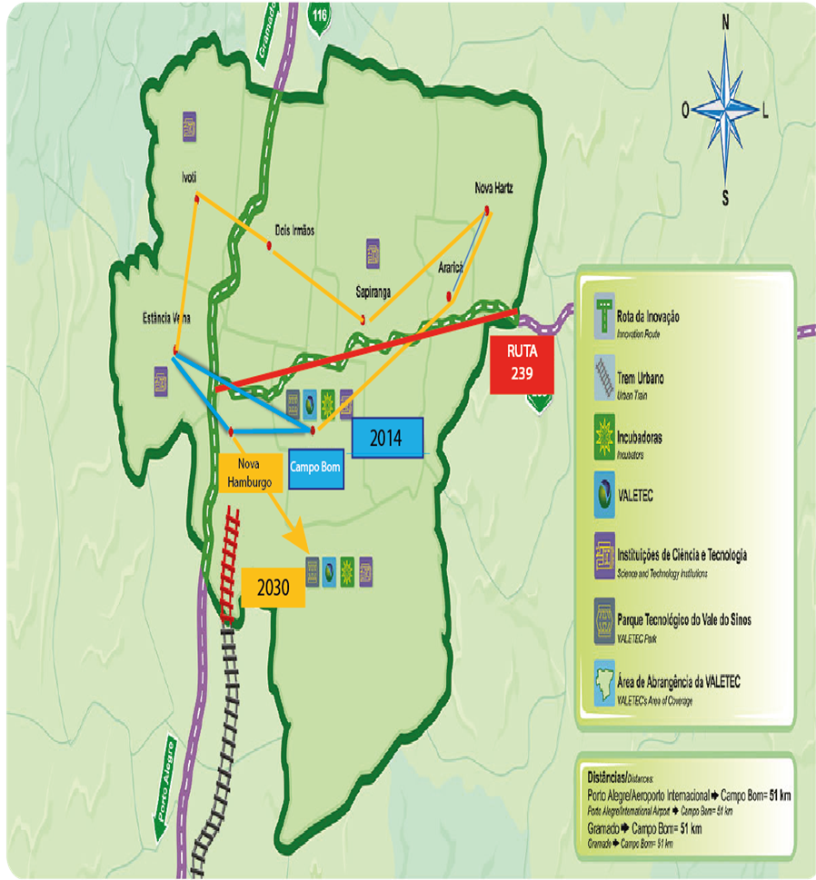
Fuente: Valetec. 2015.

Estado de Minas Gerais
Éste territorio es claro ejemplo de como la innovación se ha convertido en un tema estratégico de su desarrollo, pues el Sistema Mineiro de Innovación surgió hace aproximadamente 10 años, y se ha consolidado según ciertos desarrollos y desempeños. Por un lado, es el segundo estado exportador de Brasil, y por otro, se ha dado el desarrollo de pequeños polos de innovación en ciudades distintas a Belo Horizonte, como Viçosa, Santa Rita de Sapucai e Itabuyá. Tiene a EMBRAPA como empresa ancla (Empresa Brasilera de Pesquisa Agropecuaria), la cual ocupa lugar de vanguardia mundial en ciertas áreas de investigación en actividades primarias y de energía, que le ha permitido desarrollar un sistema productivo y de innovación bastante avanzado.
Estos desarrollos se complementan con otros sectores industriales de alto desempeño tecnológico (automovilístico, TICs, metalmecánico), para conformar un sistema productivo y de innovación relativamente sofisticado. La educación y la CTeI se han convertido en el corazón de su desarrollo, y por eso están en una misma Secretaría. Adicionalmente, el SIMI (Sistema Mineiro de Innovación) es un buen ejemplo de modelo de región, de estrategia de transformación productiva, pero sobre todo, de una visión de la innovación para la sociedad y para las empresas, respaldados por un sistema de hábitats de innovación inmersos en cada una de las tres grandes estrategias en las que descansa el SIMI: los hábitats de innovación, la innovación en las empresas y la innovación en la sociedad.
Casos de Europa
Con el propósito de ampliar este panorama de referencias internacionales, cuyo objetivo principal es mostrar cómo los modelos de regiones de innovación expresados o conocidos como sistemas regionales de innovación son distintos en cada caso, y que si bien hay elementos comunes, la manera cómo se piensan, estructuran y proyectan, es diferente en cada territorio porque cada modelo es propio según circunstancias y características multidimensionales del respectivo territorio.
Los casos que se reseñan a continuación tienen algunos elementos de interés para la Región Central.
- Región de Flandes y la Bioeconomía, muy relacionada con la visión de la Sabana Centro como una provincia sostenible, y por ser un buen ejemplo de transformación productiva, porque con base en la producción que tenía avanzó a nuevos sectores.
- Gran Llanura del Norte, en Hungría. Territorio de una economía emergente algo más desarrollada que Colombia. Interesante proceso por la arquitectura del sistema regional de innovación en torno a una entidad orientadora, articuladora e impulsora, que convoca a todos los actores de la cuádruple hélice. Así mismo, porque la concepción como región de innovación tiene en los clústeres el centro del modelo, donde convergen las universidades, las empresas y el estado. Y esta estructura es posible porque el modelo también tiene un claro enfoque en torno a la transformación productiva, como se constata con el portafolio de nuevos sectores relacionados con los cuatro clústeres de su especialización: dos clústeres en áreas TICs, y los otros en alimentos y en productos farmacéuticos, respaldados por una potente red de centros e institutos de investigación y de parques industriales y zonas francas.
- Kista, ciudad de la ciencia, en Suecia. Esta experiencia se muestra solo con el propósito de registrar cómo una pequeña ciudad vecina a la capital del país, está en la frontera del desarrollo mundial. Es un ejemplo de cómo los hábitats de innovación son igualmente los dinamizadores del proceso para afianzar la especialización de la ciudad en torno a las TIC y las ciencias de la vida, y como hace 30 años crearon una institución mixta que orienta, articula y gestiona las relaciones U-E-E-S.

Cundinamarca, un proceso incipiente regional de innovación y desarrollo productivo
El territorio dispone de un Consejo Regional de Competitividad y de CTeI, cuya orientación estratégica y estructura se están redefiniendo en función de la Estrategia de Especialización Inteligente definida para Bogotá y Cundinamarca, en 2015, como resultado de un proceso de construcción colectiva entre actores públicos y privados del territorio, En el nuevo enfoque se van a mantener y fortalecer las Mesas Provinciales de Competitividad, como escenarios de concertación, articulación y coordinación de instancias públicas y privadas de las subregiones del departamento. El proyecto de la RINN se instala dentro de los proyectos priorizados por la Mesa de Competitividad de la provincia de Sabana Centro, y está conectado con dicha Estrategia de Especialización Inteligente.
Además, y ya centrados en el departamento, éste dispone de dos secretarías relacionadas con la RINN: la de CTeI y la de Competitividad y Desarrollo Económico. Hasta aquí, una reseña muy sucinta.
Pero, qué nos dicen estas estructuras respecto a lo visto en este capítulo.
- Que el “sistema” de Cundinamarca está en etapas tempranas y de renovación; por tanto, no se constata madurez como la de los sistemas brasileros y europeos, los cuales han emergido en un contexto más coherente de políticas nacionales y regionales convergentes y a más tiempo, en materia productiva y de innovación, con estrategias, programas y acciones que denotan un alto nivel de objetivos que arrojan resultados evidentes.
- El esquema de Cundinamarca es todavía de acciones horizontales y no una combinación de acciones horizontales que generen condiciones básicas para el desarrollo económico, científico y tecnológico, y social; y acciones verticales que le apuestan a decisiones, sectores productivos y áreas tecnológicas estratégicas que impulsen y dinamicen el desarrollo del territorio.
- Se constata que no existe una política de desarrollo productivo y de innovación, y por tanto no hay acciones de convergencia para un desarrollo sostenido de largo plazo.
- Lo hábitats de innovación no aparecen en su estructura a diferencia de los casos reseñados.
- Con las áreas y sectores del ejercicio de especialización estratégica inteligente, el territorio de la región capital tendrá un nuevo norte, donde podrá diseñar una nueva estructura de su sistema regional de competitividad y de CTeI, incorporando lo que representarán el Anillo de la Innovación y la RINN, y la consolidación de los proyectos de regalías de CTeI.

Lecciones de los casos de Brasil y Europa para Cundinamarca y la Región Sabana Centro
- El desarrollo regional y en concreto los modelos o sistemas regionales de innovación, si bien son iniciativas de las regiones, están sincronizados con las políticas nacionales de competitividad y de innovación.
- Todos muestran sectores tradicionales y nuevos sectores. Y es sobre estos últimos que gravita el desarrollo productivo y la innovación porque tienen efecto aguas abajo en los existentes. Además, las nuevas especializaciones están cada vez más orientadas a la economía de cero emisiones de carbono, apuestas que también están presentes en las apuestas de las respectivas políticas nacionales.
- En todos se evidencia la existencia de un ente articulador especializado en impulsar el nuevo proceso o como ente encargado de impulsar las acciones de futuro del territorio, más allá de la gestión en el presente de las instituciones públicas y privadas.
- Disponer de un marco común de políticas nacionales y regionales. Las regiones no pueden ir por un lado y la nación por otro. Los recursos y los instrumentos son complementarios.
- La CTeI se ha posicionado como sector clave para impulsar la competitividad y la productividad; para ello, las inversiones superan el 1% del PIB y en los casos más avanzados pueden superar el 2 o 3%. Si no hay inversión importante en investigación e innovación, la variable conocimiento no hará parte de las variables del crecimiento.

Entonces, las pequeñas ciudades se han convertido en ámbitos con proyecto propio de desarrollo y por tanto como espacio de vida para frenar el crecimiento de las grandes metrópolis, pero también para el surgimiento de nuevas ciudades productivas y de vida, densificando pero también difundiendo su desarrollo para conformar redes más densas y extendidas de distinto tipo. No solo son piezas urbanas de crecimiento, son piezas humanas inteligentes e innovadoras con identidad y proyecto propio de vida que se proyectan como espacios del futuro en la globalización, y como espacios de vida en sus países y regiones. Así, las pequeñas ciudades avanzan y se insertan en lo global y en las naciones, con mayor o menor visibilidad según la senda que tomen y según su localización. Por eso, la RINN surge como una propuesta para dar un salto cualitativo, con proyecto propio de desarrollo, ligando unos desarrollos a algunas dinámicas de Bogotá.

CAPÍTULO 3

LA REGIÓN SABANA CENTRO EN CONTEXTO

El modelo de crecimiento de la región Sabana Centro aún se define como polo de desarrollo de la sociedad industrial, conformado por zonas francas y parques industriales, con una especialización espontánea y difusa, un urbanismo en crecimiento acelerado que ha aumentado la oferta de vivienda, de servicios complementarios, de colegios públicos y privados, y de universidades públicas y privadas.
Sin embargo, muchas de esas nuevas infraestructuras son para complementar la demanda de Bogotá (colegios privados y universidades privadas) y parte del urbanismo es para escapar de la densificación, congestión y contaminación física y visual de Bogotá. Así mismo, no todas las industrias y empresas de mayor sofisticación satisfacen sus demandas con recurso humano de la región, sobre todo, cuando se trata de talento más calificado. No obstante, en la medida que la región va afirmando su desarrollo, nuevos servicios llegarán para conformar poblaciones con vocaciones de vida y no solo de actividad laboral, de lunes a viernes o de turismo los fines de semana.
Entonces, por ser un territorio con condiciones de partida para avanzar hacia un proceso de crecimiento de nuevo tipo, dado que tiene un desarrollo productivo con hechos innovadores, capacidades en la formación de recursos humanos y base científica y tecnológica importante relacionada con algunas necesidades del territorio, hace que sea un posible ámbito para la transformación productiva, la innovación, pero también incluyente, integrado y sostenible.
El salto a una nueva senda de desarrollo comienza mirando condiciones iniciales, sin importar demasiado qué tan grandes o no son esas capacidades frente a referentes internacionales. Lo que importa es determinar si el territorio tiene elementos reales para dar un salto en su senda de crecimiento según nuevas realidades multidimensionales del territorio y de los entornos regional, nacional y mundial.

¿Cómo está conformada la Región Central?
El siguiente cuadro es una representación funcional de la aglomeración de poblaciones que conforman la Sabana de Bogotá.
De izquierda a derecha, se encuentra primero la aglomeración productiva de la Sabana Occidente, conformada por Soacha, Funza, Mosquera, Madrid y Facatativá, su proximidad a la actual terminal del aeropuerto Eldorado y la posible ubicación de la nueva terminal aérea en Madrid.
Luego está la región Sabana Centro con sus tres grandes corredores productivos, el de Cota – Tenjo; el de Chía – Cajicá – Zipaquirá – Cogua; y el corredor de la parte oriental, con Sopó – Tocancipá – Gachancipá.
También se indica que en la región central está la mayor concentración de universidades y colegios de la primera corona de Bogotá; y se referencian cuatro elementos claves para el desarrollo futuro de la sabana y de la región capital: medio ambiente y agua; el desarrollo agroindustrial con el proyecto del Corredor Tecnológico Agroindustrial y el macro sector agrícola y agroindustrial; el producto turístico de naturaleza y cultura; y la potencialidad de consolidar los tres corredores industriales y de servicios como correderos de la innovación.
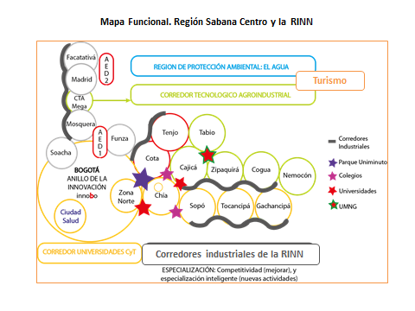
Fuente: Acosta, J., 2015.

Indicadores Económicos y sociales
La Región Sabana Centro tiene una población cercana a los 448.000 habitantes, que corresponde al 18% de la población total de Cundinamarca. La mayoría de sus habitantes se encuentran ubicados en las cabeceras municipales, siendo Zipaquirá, Chía y Cajicá los municipios con mayor número de habitantes. Sin embargo en los municipios de Cogua, Nemocón, Tabio, Tenjo y Tocancipá la población rural prevalece sobre la urbana, como lo muestra la siguiente gráfica.
Composición poblacional de la Región Sabana Centro. 2014 pr.

En el 2013, el PIB de la región superó los 7,5 billones de pesos, representando el 28% del total de la producción de Cundinamarca, siendo la provincia que más aporta al PIB del departamento, que se concentra principalmente en 3 municipios (Chía, Cota y Tocancipá) que contribuyen con el 56%.
PIB de Cundinamarca 2013. Participación de sus Regiones

Fuente: Dirección de Gestión del Conocimiento CCB. Cálculos propios.
El ingreso per cápita de la región es superior al del promedio nacional, de Bogotá y de la Región Sabana Occidente (RSO). Sin embargo, el cálculo del alto ingreso por habitante, no necesariamente dice que sea el ingreso promedio real de sus habitantes, puesto que la producción se hace ahí pero no toda la gente vive ahí, sobre todo las personas de medianos y altos ingresos. Pero el indicador sirve para señalar que hay municipios que por efectos de la actividad productiva tienen ingresos fiscales muy importantes. De igual manera, el índice de necesidades básicas insatisfechas (NBI) es mejor que el nacional y el de Bogotá-Cundinamarca, producto de la escasa población pero altos recaudos para la caja de las administraciones.

Aparato productivo
La Sabana Centro, dada su vecindad al mercado más grande de Colombia, y abastecedor de bienes y servicios para otros departamentos y regiones, tiene un aparato productivo importante y en crecimiento. El dinamismo empresarial ha sido creciente en el último cuarto de siglo como lo indican los datos del siguiente cuadro. En los últimos 10 años han llegado o surgido en la región el 58% de empresas de los últimos 30 años. La tendencia es positiva pero dependerá en el futuro de otros mecanismos adicionales a los que han motivado este crecimiento. Habrá que pasar de los incentivos económicos a los incentivos por la productividad, de la dispersión productiva a la especialización inteligente, entre otras cosas, para que el mecanismo de las zonas francas contribuya al salto cualitativo del territorio, incrementando las exportaciones de alto valor agregado, lo cual hasta ahora no se ha logrado.
Composición de pequeñas, medianas y grandes empresas RSC
2236
Empresas
Fuente: Dirección de Gestión de Conocimiento, CCB. Cálculos propios Acosta, J., 2015.
Existen dos corredores con mayor actividad productiva, Centro y Occidente, y se puede inferir que el corredor Oriental aun se comporta como un territorio emergente y de grandes potencilidades en el contexto de la RINN. Sin embargo, en los tres la actividad industrial es significativa, y las posibilidades de encadenamientos es más alta en este sector que en los otros. Están también los servicios, que constituyen la mayor población de empresas, sobre todo cabe destacar los relacionados con la construcción y con actividades de servicios profesionales a empresas industriales y agropecuarias, y se concentran en el eje Chía, Cajicá y Zipaquirá.

Especialización presente

Sector industrial
Con sustento en la información del Registro Mercantil de la Cámara de Comercio de Bogotá se identificaron sectores o actividades industriales que participan con más del 4% del total de empresas creadas en los últimos 25 y más años. El cuadro siguiente muestra los principales sectores, con cuales centrar una estrategia para diversificarlos y sofisticarlos, elevar la productividad y mejorar su competitividad, adelantando con esas empresas programas de innovación y de reconversión de las zonas francas e industriales en hábitats de transformación productiva y de innovación. Es importante resaltar que el contenido tecnológico, según metodología de la OCDE, y en el marco de un proceso de especialización inteligente, permite hacer realidad el avance a un nivel superior de desarrollo del sistema productivo regional.
Sectores industriales más dinámicos de la RSC
Subsectores | Grande | % | Mediana | % | Pequeña | % | Total | % | Contenido Tecnológico
Agroindustrial | 20 | 31,75 | 23 | 26,14 | 27 | 17,65 | 70 | 22,58 | Bajo
Bienes de Capital | 7 | 11,11 | 13 | 14,77 | 34 | 22,22 | 54 | 17,42 | Medio alto
Químico | 8 | 12,70 | 9 | 10,23 | 31 | 20,26 | 48 | 15,48 | Medio alto
Fabricación de Productos De Plástico | 9 | 14,29 | 9 | 10,23 | 13 | 8,50 | 31 | 10,00 | Medio alto
Fabricación de Muebles | 2 | 3,17 | 6 | 6,82 | 12 | 7,84 | 20 | 6,45 | Bajo
Construcción (Fabricación de productos minerales no metálicos N.C.P.) | 3 | 4,76 | 9 | 10,23 | 7 | 4,58 | 19 | 6,13 | Medio bajo
Servicios Especializados a las Empresas (otras industrias manufactureras N.C.P.) | 1 | 1,59 | 6 | 6,82 | 8 | 5,23 | 15 | 4,84 | Medio alto
Farmacéuticos y conexos | 3 | 4,76 | 2 | 2,27 | 9 | 5,88 | 14 | 4,52 | Alto
Papel, Cartón e Impresión | 3 | 4,76 | 5 | 5,68 | 6 | 3,92 | 14 | 4,52 | Medio bajo
Automotriz | 6 | 9,52 | 5 | 5,68 | 2 | 1,31 | 13 | 4,19 | Medio alto
TOTAL | 63 |  |  |  | 153 |  | 304
Fuente: Dirección de Gestión del Conocimiento CCB. Registros Mercantiles a 2013. Cálculos propios.

Existen potencialidades de encadenamientos para una acción sostenida de innovación por cuanto existen empresas de todos los tamaños en cada uno de los sectores y posiblemente encadenamientos intersectoriales que pueden facilitar la emergencia de procesos de innovación dada la flexibilidad y aplicabilidad del desarrollo tecnológico en distintas actividades productivas que aparentemente no tienen relación.

Sector servicios
No se debe pensar la futura región sin considerar dos posibilidades con este sector: una, como parte de los encadenamientos con los sectores industrial y agropecuario; y dos, los servicios como actividades culturales y económicas de nuevo tipo relacionados con la sociedad y las economías del conocimiento y de la creatividad.

Sector agropecuario
El proceso de urbanización y de industrialización de la mayoría de municipios, pero también por existir una especialización ya establecida desde hace años, muestra que el número de empresas es sensiblemente inferior al de los sectores industrial y de servicios. Sin embargo, cabe resaltar que estos datos no reflejan la producción real del sector por cuanto hay mucha producción informal.
La importancia estratégica del sector es indudable por razones de abastecimiento de sus cadenas agroindustriales a Bogotá Cundinamarca, y se refleja en la cantidad e importancia que tiene en los proyectos de regalías de CTeI, en las capacidades de investigación de Cundinamarca asentadas en las regiones Sabana Centro y Sabana Occidente, y como apuesta estratégica de la Estrategia de Especialización Inteligente.
El siguiente mapa resume lo dicho en este aparte, indicando los sectores productivos que predominan en cada municipio de la RSC.

Concentración sectores productivos
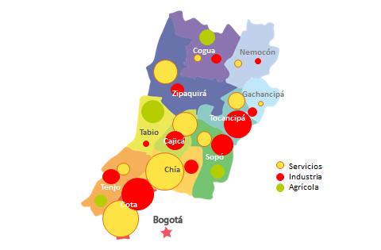

Comercio Internacional
Los patrones de comercio internacional son un indicador del grado de sofisticación de una economía. Entre más diversificada sea la industria, más diversificadas serán sus exportaciones, y se tendrá una mejor posición en los mercados internacionales.
Colombia es un país que ha sido principalmente exportador de bienes primarios, y necesita aumentar la competitividad de sus exportaciones mediante el fortalecimiento de sus cadenas productivas y la diversificación de la canasta exportadora hacia nuevos bienes y servicios de alto valor agregado. La región Sabana Centro enfrenta el mismo desafío que el país, ya que el comercio internacional es elemento importante para avanzar y desarrollar la economía y promover la innovación.
Si Colombia y las regiones no amplían el espectro de oportunidades con políticas que impulsen verdaderamente la transformación productiva y la innovación, tanto el emprendimiento y la innovación sofisticada serán solo hechos aislados pero no hechos difundidos en la economía y en la sociedad, lo cual tendrá efectos en la educación y en el desarrollo de la ciencia y la tecnología.

Capacidades en Educación
La formación de recursos humanos es la base de la pirámide social para que la producción pueda mejorar la competitividad y elevar a altas tasas la productividad con recursos del territorio. En este aspecto, la región cuenta con un buen número de instituciones educativas tanto de educación básica como superior. Adicionalmente, acoge universidades con fortalezas en investigación que se complementan con las universidades del norte de Bogotá, fortaleciendo así las capacidades de la región en un escenario geográfico ampliado.

Educación básica y secundaria
La Región Sabana Centro tiene un índice de escolaridad superior al promedio de Colombia, de Cundinamarca y cercano al de Bogotá.
Según las pruebas del ICFES del año 2014, doce (12) de los colegios ubicados en la RSC están entre los 100 mejores de Colombia, y 2 de ellos entre los 10 primeros (Campoalegre y Refous). Adicionalmente, 25 colegios de la región se encuentran entre los lugares 101 a 200. Sin embargo, los colegios públicos ocupan lugares secundarios, reflejando las brechas socio económicas; en consecuencia, se afrontan problemas de calidad pero también problemas de entorno de los jóvenes de menores ingresos, que en los estratos de más ingresos pueden ser manejados con más recursos económicos y apoyo profesional individual.
Se requiere que los colegios técnicos sean reconvertidos en nuevos desarrollos industriales, que haya prácticas desde el colegio, articulación entre el nivel técnico y las universidades con el fin de construir habilidades y capacidades continuas en los distintos niveles de educación, eliminar la diversidad de currículos; para ello, en la revisión de los programas deben participar las empresas, el SENA y los colegios técnicos, lo cual tendrá que incluir la renovación de las tecnologías utilizadas en la formación.

Educación Superior, Pregrado
El territorio registra un número amplio de instituciones, algunas con presencia consolidada, lo que se constituye en una fortaleza. , lPero en procesos como el de la RINN, no interesa tanto el número de universidades, importa más la calidad de la formación y las instituciones con capacidades en investigación. Importa también la población de alumnos que viven en la región. En este sentido, las manifestaciones son distintas: en universidades con matrículas de bajo costo, los estudiantes son en su mayoría del territorio; en universidades privadas con capacidades en investigación y mayor precio de las matrículas, la mayor parte de estudiantes están radicados en Bogotá.
Es importante considerar que en los últimos diez años la tasa de crecimiento de la población de la Región Sabana Centro ha sido del 5% anual, y seguirá siendo alta si no median hechos de fuerza mayor o decisiones de política para controlar este crecimiento por otros factores, como el recurso del agua.
A nivel de formación superior, la graduación de recursos humanos registra un crecimiento de 50% aproximadamente en un lapso de 12 años, tanto en Cundinamarca como en la RSC.
Una cuantificación hipotética y en perspectiva de futuro, con universidades del territorio y de la zona de influencia del norte de Bogotá con fortalezas en investigación, y asumiendo que la Universidad Militar aumentará el número de graduados en la RSC, indica que la formación de recursos humanos en el territorio dará un salto considerable.

Educación superior, posgrados
El talento humano con título universitario constituye los cimientos de las capacidades en la sociedad del conocimiento, pero son los posgrados los que elevan al máximo las potencialidades. En este sentido, la Región Sabana Centro muestra que es una naciente aglomeración con grandes potencialidades por el número de universidades, y la concentración en su territorio de recursos humanos con posgrado, formados en sus universidades.
Este panorama muestra capacidades y potencialidades del territorio para formar recursos humanos calificados cuando se profundice la convergencia entre universidades y empresas en el marco de las dinámicas de articulación de la presente iniciativa. Esto hará que cada vez más el número de estudiantes y de investigadores que vivirán en la región será mayor, sin interesar que porcentaje vive en Bogotá. Cuando hay proximidades geográficas es normal que estudiantes, profesores e investigadores vivan en ciudad distinta a la sede de su universidad. Lo importante es que los recursos humanos se cubran con instituciones regionales.

Capacidades en ciencia, tecnología e innovación
Los procesos de transformación en el mundo y a lo largo del último largo siglo en el cambio de la sociedad industrial a la sociedad del conocimiento, han tenido como soporte a las universidades con más capacidades en investigación, lo cual está asociado con una mayor calidad en la formación.
El siguiente cuadro es una representación de la cantidad de grupos de investigación de Bogotá y la Región Sabana Centro, agrupados por “clubes” según grandes áreas del conocimiento relacionadas con el desarrollo productivo.
Con base en estos datos se puede decir que la construcción de capacidades y de nuevas fortalezas competitivas está en: sector de salud, ingenierías para el sector industrial, y ciencias para agricultura y medio ambiente. Estos remiten a áreas y sectores bio del ejercicio de la Estrategia de Especialización Inteligente 2025.

Clubes de universidades con capacidades por áreas del conocimiento

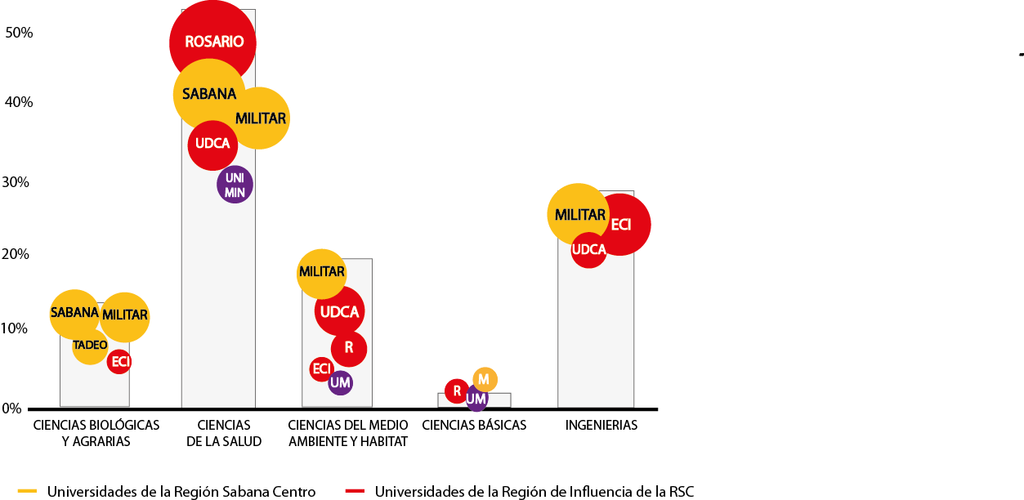
Fuente: Colciencias, 2014. Cálculos propios.

Estas capacidades de la Región Sabana Centro se complementan con capacidades en investigación de universidades vecinas ubicadas en el norte y occidente de Bogotá, que podrían incrementar los recursos y servicios en investigación de la región en la medida que aumente la demanda por innovación en el territorio. El rol de estas universidades en relación con la iniciativa RINN está determinado en el corto plazo por los proyectos de investigación y de innovación con empresas del territorio, y a mediano y largo plazo por su respuesta con el desarrollo integral de la región de innovación.
Si bien en las universidades consideradas existen grupos de investigación en buen número y varios relacionados con el desarrollo productivo y la innovación, se constatan rezagos en capacidades en ciencias básicas.
El desarrollo de mediano y largo plazo para fortalecer la competitividad e impulsar sectores más sofisticados, va a requerir fortalecer la formación e investigación en ciencias básicas, porque no puede haber más y mejor innovación (investigación aplicada) si no hay buena ciencia.
En síntesis, el proyecto RINN para la Sabana Centro tiene base productiva y científica tecnológica, si bien en construcción, basada en algunas industrias asentadas que invierten en C&T&i y en grupos y centros de investigación relacionados, sobre todo en áreas BIO. Para consolidarla, se necesita una estrategia regional de desarrollo productivo y de innovación que incentive alianzas entre estado - empresas – universidades – sociedad para orientar recursos escasos con foco estratégico.
Colombia y las regiones deben ampliar el espectro de oportunidades con políticas que impulsen verdaderamente la transformación productiva y la innovación, para que emerja el emprendimiento y la innovación sofisticada y no solo como hechos aislados con escasos efectos difundidos en la economía y en la sociedad que impactan de manera tenue la educación, la ciencia y la tecnología y la productividad.

CAPÍTULO 4

MODELO DE REGIÓN Y DE GESTIÓN DE LA RINN
Hipótesis central de Aydalot
“La innovación tiene relación con el territorio, con sus características, y por tanto su atención recae más en las formas de surgimiento de la innovación que en la difusión del progreso técnico, en consecuencia, el desarrollo endógeno es fundamental porque es el resultado de una sociedad innovadora, por tanto, la innovación es la principal función que impulsa su desarrollo”.
(PEYRACHE-GADEAU, Veronique. 2006).

Qué dice este pensamiento: que la innovación es ante todo la capacidad de la economía de aprender y no depender exclusivamente de la importación de tecnología porque así no hay proceso de aprendizaje y generación de valor.
Una región es una entidad con condiciones físicas, ambientales, económicas, políticas y culturales, asentadas en un espacio geográfico determinado, por lo tanto, con comunidades, instituciones, autoridades públicas, y organizaciones privadas y civiles de diverso tipo. Si bien las subregiones están inscritas en las políticas de la nación y del nivel regional (departamento de Cundinamarca en este caso), un nivel subregional como la Región Sabana Centro, con dinamismo económico, urbano, social y crecimiento sostenido, dotada del núcleo productivo y del conocimiento más avanzado de la primera corona de municipios de Bogotá - pero también con alertas ambientales y brechas sociales - necesita una orientación de largo plazo a través de un marco de pensamiento y de acción, claro y robusto.
Así, lo que más interesa es el desarrollo de capacidades y potencialidades en conocimiento, investigación, innovación y emprendimiento, que respalde y fortalezca la transformación productiva, y oriente la construcción de un entorno físico y ambiental sostenible, que atraiga inversiones de alto valor agregado. Esos ámbitos son las regiones de innovación.
Definición de la Región de Innovación para la Sabana Centro
Una región de innovación se definen como “territorio donde se fomenta la investigación, la creatividad y la innovación para desarrollar sistemas productivos innovadores, impulsar la competitividad, la transformación productiva y el emprendimiento, y así elevar la productividad generando oportunidades y equidad en un marco de sostenibilidad ambiental”. Ello requiere la articulación de cuatro actores principales: Estado, empresas, universidades y la sociedad, para conformar una cuádruple hélice, que promueva e impulse la transformación productiva en el territorio mediante la interacción y la colaboración.
Una definición más resumida, dice “Es un territorio donde la interacción entre Estado, empresa, universidad y la sociedad, impulsa la transformación productiva, la innovación y el emprendimiento. Ello permite desarrollar su economía y generar oportunidades con equidad en un marco de sostenibilidad ambiental”. (Acosta J., 2015)
Todos los instrumentos de la economía de la innovación y de una región de innovación se basan en el aprendizaje (apropiación y desarrollo de conocimiento, creatividad e innovación) y en la coordinación institucional mediante la interacción y la colaboración, por lo tanto en fomentarlas a través de instancias de articulación.
No se puede orientar, dirigir, propugnar y estimular la adopción de un nuevo paradigma si quienes lo gestan no actúan en correspondencia. Por ejemplo, si la innovación, desde las políticas, programas e instrumentos, es por definición sistémica, no puede estimularse con visiones parciales, sectoriales o unidimensionales: la complejidad y los sistemas, son por definición multidimensionales, e impactan la economía, la sociedad y la gestión del Estado como un todo y al mismo tiempo.
Si se piensa y actúa bajo una concepción sistémica de los componentes y factores del modelo regional, los distintos programas y proyectos especializados entenderán su rol en el sistema y adelantarán sus acciones sin perder de referencia que cada uno solo es una parte de un sistema mayor y más complejo. En otras palabras, los centros de innovación y emprendimiento, las redes de distinto tipo, los centros de investigación, las universidades, las empresas a través de redes y clústeres, deben comprender que solo son una pieza de un sistema productivo y de innovación más grande y sofisticado porque el conocimiento, la innovación, la creatividad y el emprendimiento, son parte del modelo de desarrollo global del territorio.
Una región de innovación no la hace un solo actor de la cuádruple hélice, aunque puede gestarse desde la óptica de uno o dos de ellos, pero su diseño e implementación es una acción público privada con universidades y la sociedad.
Los cuatro actores se encamina a pensar y estimular la innovación y el emprendimiento, porque el desarrollo del territorio y su proceso de transformación productiva, está soportada en la capacidad y en las condiciones que se construyan para innovar (nuevos procesos, productos y servicios) y emprender (nuevas empresas y nuevas organizaciones).
De esa manera, se logra elevar la productividad y mejorar la competitividad. Además, la innovación y el emprendimiento también se pueden encaminar a atender necesidades y potencialidades de inmensas poblaciones de menores ingresos (innovación social), y la gestión pública (innovación en el Estado). Para que lo anterior ocurra se requiere de políticas públicas y privadas, de recursos humanos abundantes y calificados, de financiación, y sobre todo de ética para que una cultura de innovación abierta y la construcción de redes de cooperación, sea posible. Si hay reglas de juego, códigos y principios que se respetan, la innovación y el emprendimiento fluyen, la transformación productiva sucede, y el desarrollo llega. Lo dicho se resume en el siguiente cuadro.
Interrelación de actores en la generación de conocimiento y su aplicación
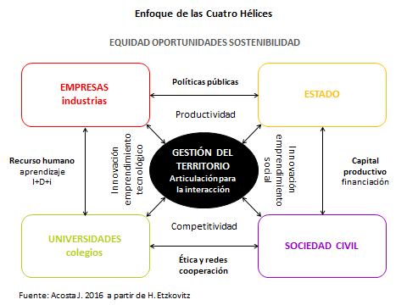
En últimas, la economía de la innovación y su aplicación en el desarrollo de regiones de innovación, configuran un sistema complejo que puede generar orden a partir de las interacciones de agentes independientes y dispersos. Por eso, “…la dinámica de los sistemas complejos en una economía de la innovación son esencialmente abiertos (open-ended), por lo tanto son modelos en evolución permanente, razón por la cual, nuevos nichos, nuevos potenciales, nuevas posibilidades, son continuamente creados, las mejoras son siempre posibles y ocurren con regularidad”. (Artur, Durlauf y Lane, 1997)

Justificación de una de región de innovación
- Por múltiples e interconectados cambios en los entornos, que aun en condiciones óptimas de un territorio y país, se deben atender, entender e inscribirse en ellos, porque no hay sociedad ni economía eternamente óptimas. Economías regionales que fueron líderes en la revolución industrial, cuando no entendieron la sociedad de la información y del conocimiento, se relegaron con grandes impactos económicos, sociales y culturales. En el mundo están aconteciendo y emergiendo revoluciones de nuevo tipo, y no se puede esperar que ellas lleguen, porque ya están gestándose por todos lados y en todos los ámbitos de la globalización, entonces hay que buscar asiento en los vagones de adelante y no en los de atrás.
- Por rezagos de la economía que obligan a su transformación. Lo que está ocurriendo con Colombia y sus regiones, incluida la Sabana Centro, con la caída de los commodities, dependencia de las importaciones, y bajas exportaciones NO minero energéticas.

Objetivos de una región de innovación
- Estructurar respuestas eficaces para los desafíos de la sociedad, y superar amenazas mundiales críticas a través de un proceso de desarrollo sustentable, socialmente responsable y equitativo, competitivo, productivo e innovador. Es el modelo de región de innovación con su modelo de gestión.
- Desarrollar el sistema productivo regional según dinámicas de la producción y del comercio mundial, tendencias tecnológicas, y objetivos de desarrollo del territorio. Es la Estrategia de Transformación Productiva (ETP en adelante), y de Áreas Tecnológicas Estratégicas (ATE en adelante).
- Construir desde la educación, y con la ciencia, la tecnología, las empresas y la sociedad, una cultura de la innovación abierta para que surjan espacios de innovación. El Programa de cultura de innovación.
- Perfeccionar la capacidad de generar capital intelectual y conocimiento, y transformarlo en bienes y servicios para el mercado y la sociedad. El Programa de hábitats de innovación.
- Diseñar un contexto urbano regional sustentable y con calidad de vida. En la formulación del proyecto se identifica como Ordenamiento Territorial y Urbanismo sostenible para una región de innovación, y se debe adelantar en 2016 a través de una consultoría especializada.

Factores
Benko (1999) enumera los factores de localización que más atraen la presencia de industrias y empresas para un desarrollo como el de la RINN.
- Recurso humano: abundante mano de obra calificada a nivel técnico.
- Universidades y centros de investigación: empresas innovadoras de alto contenido tecnológico buscan instalarse en zonas con universidades porque si la oferta de mano de obra calificada es alta genera posibilidades de alianza con las capacidades de investigación del territorio;
- Atractivo lugar de vida: ambiente moderno, sostenible y seguro, dotado de infraestructuras culturales y educación de calidad;
- Infraestructura de transporte: movilidad y comunicaciones multimodales modernas;
- Servicios y clima para los negocios: presencia de consultores, acceso a información, disponibilidad de capital de riesgo, presencia de empresas confluyendo en un ambiente de sinergia (clusterización), y una actitud facilitadora del poder público para contribuir a la dinámica de atraer empresas innovadoras y ambientalmente avanzadas y limpias;
- Economías de aglomeración: esenciales para las actividades de I+D+i, la existencia de grandes empresas es necesaria para la producción de proyectos innovadores conocidos en la jerga especializada como spin-offs. “Las economías urbanas facilitan la formación de redes de información y los contactos ‘frente a frente’. La fertilización cruzada de factores, de agentes y de acciones solo es posible en un territorio de la innovación.

4.1 Modelo de la RINN
Esta iniciativa se construye pensando en “a dónde queremos ir” como región, porque es un proceso de largo plazo que implica cambios graduales y sostenidos, mirando adelante, actuando en el presente. El mundo está cambiando, la región debe cambiar. Para ello, el modelo de la Sabana Centro como Región de Innovación está conformado por un marco teórico inspirado en la economía de la innovación, y tiene como componentes principales una estrategia de transformación productiva, soportada en tres programas: uno de educación, otro de cultura, y otro de aplicación de ciencia, tecnología e innovación en las empresas, que a su vez se soportan en dos palancas dinamizadoras: la de hábitats de innovación y la de innovación abierta.

Conceptualización del Modelo de la RINN
El modelo de la Sabana Centro como región de innovación se orienta fundamentalmente a contribuir a la prosperidad y equidad de quienes la habitan. Tiene como núcleo central la transformación productiva a través de la innovación, para que la economía regional avance a una especialización que fortalezca, diversifique, escale y complemente la producción existente, dé un salto en sus índices de competitividad y de productividad, afirme bases para un crecimiento más sólido al año 2025, y se conforme a 2040-2050 como un sistema de producción, conocimiento e innovación sostenible y con calidad de vida.
Para ello, se ha planteado sustentarse en la educación, en el fortalecimiento de capacidades en ciencia y tecnología y en involucrar a la sociedad para desatar en ella una cultura de la colaboración, emprendedora e innovadora. Este proceso comienza por construir una nueva narrativa a partir de estos elementos: colaboración, innovación, emprendimiento, desarrollo sostenible, como elementos constitutivos de la región que se quiere construir. En cuanto a la colaboración, surge el elemento dinamizador de la innovación abierta, que no es otra cosa que la colaboración, llevada al mundo de la innovación.
Para que la estrategia no termine solo en discurso, se requiere estimular la creatividad y la investigación colaborativa que permitan la diversificación de sectores existentes e impulsen el desarrollo de nuevos sectores, estimular el emprendimiento, construir plataformas de innovación para que empresas, emprendedores, innovadores, investigadores, inversionistas, impulsores y gestores, tengan condiciones para interactuar y concretar acciones. Esas plataformas son las que se denominan hábitats de innovación, espacios donde el conocimiento, la creatividad y la innovación se encuentran y retroalimentan con la producción.
Nada de lo anterior se da en abstracto, es en el territorio donde el proceso se suscita, con la gente que ahí vive y con la gente que ahí trabaja, con el reto de emerger y evolucionar mientras protege los recursos físicos, naturales y cognitivos; el ordenamiento del territorio debe ser coherente con el modelo de región de innovación. Con instituciones que definan reglas claras que movilicen a la ciudadanía detrás de objetivos comunes, fortaleciendo las organizaciones públicas y privadas que gestionan, articulan, comunican y convocan a los actores de la cuádruple hélice.
Definidos los componentes principales, el paso siguiente es mostrar cómo será la concepción general del modelo de región; para ello se acude a la imagen que mejor representa la idea de la Sabana Centro como región de innovación, el robot, donde la cabeza es el propósito superior, una sociedad próspera y equitativa; el tronco, la estrategia de transformación productiva, que llevará a cumplir el objetivo; los miembros superiores, la educación y la cultura, son las bases para lograr cambios perdurables, y la investigación y la innovación son el ADN y los factores que permitirán la diferenciación del territorio como región de innovación. Así, la RINN es un sistema complejo propio de todo el proceso sustentado en el conocimiento, en la innovación y en el cambio estructural . Y todo dinamizado a través de dos palancas fundamentales: la innovación abierta y los hábitats de innovación.
El modelo de la RINN

SOCIEDAD PRÓSPERA Y EQUITATIVA
EDUCACIÓN
CULTURA
TRANSFORMADORA
Innovación abierta
Hábitats de Innovación

+ PRODUCTIVO GESTIÓN + SOSTENIBLE
TRANSFORMACIÓN PRODUCTIVA DEL TERRITORIO

CIENCIA, TECNOLOGÍA E INNOVACIÓN

Fuente: Adaptado de Acosta, J. 2015

4.2 Modelo de gestión de la RINN: sin gobernanza no hay modelo ni proceso

Cuando se gestan procesos de estas características se requiere de una estructura de gobierno que oriente, promueva y provea condiciones para el éxito del modelo desde sus inicios y posteriormente en la implementación y en la consolidación de programas y proyectos estratégicos. Esto determina llevar a un nivel más alto la educación, la capacidad científica y tecnología, y la excelencia en los servicios, lo cual propiciará un ambiente de negocios y de alta calidad de vida. Dadas estas condiciones, fluirá de manera más fácil y fructífera el diálogo entre empresas, gobierno, universidades y sociedad.
Entonces, la gobernanza de una región de innovación se establece en tres niveles: uno, la inclusión del proceso en políticas, estrategias y programas de los planes de desarrollo del orden regional y local, y en las políticas, estrategias y programas del orden nacional; dos, gobernanza política y técnica que integre, impulse y oriente el proceso de la RINN, y la gestión ante otras instancias de decisión a nivel regional, nacional e internacional; y tres, se requiere una instancia ejecutiva que lidere, gestione, oriente e impulse permanentemente el proceso y los programas de la RINN. En últimas, son las instancias que hacen la coordinación entre actores y organizaciones de la cuádruple hélice.

CAPÍTULO 5

ESTRATEGIA DE TRANSFORMACIÓN PRODUCTIVA DE LA RINN

“La principal fuerza de convergencia en la reducción de las desigualdades sociales y en la productividad, es el proceso de difusión de conocimientos y de inversión en la capacitación y formación de habilidades…El proceso de difusión de conocimientos y competencias es el mecanismo central que permite al mismo tiempo el aumento general de la productividad y la reducción de las desigualdades”.
Piketty. 2014
La estrategia de transformación productiva, es el corazón de la RINN: lo que produce una economía determina el derrotero general de esa cultura como un todo, y la gestión pública y de las organizaciones que representan a la sociedad.

El dinamismo de las economías emergentes y su desarrollo en el siglo XXI, depende de la capacidad de avanzar a industrias y servicios intensivos en conocimiento, creatividad e innovación que fortalezca la competitividad, eleve la productividad, y cree regiones de innovación. Este tipo de dinámicas suscitan procesos de transformación productiva, los cuales “corresponden al desarrollo de sectores nuevos y emergentes basados en la innovación, que generan valor a través del uso del conocimiento, y que son capaces de impulsar un cambio en el crecimiento de la economía, a su vez, la innovación permite a los sectores tradicionales y no tradicionales, mantenerse y competir eficientemente en un mercado más diversificado” (Ministerio de Comercio Industria y Turismo de Colombia).
Entonces, “la transformación productiva consiste en un proceso continuo que permite a la sociedad desarrollar nuevas capacidades que le posibiliten dar nuevos pasos en el sentido de la sofisticación y la diversificación. Un bien perteneciente a un sector clave no solo debe ser sofisticado en sí mismo (p.e. un producto de una empresa agroindustrial) y próximo a muchos bienes (otros bienes agroindustriales), sino que en particular deberá ser próximo a otros bienes también sofisticados (bienes de otras industrias afines y complementarias que permite la clusterización y la diversificación). Esto es central si se piensa en procesos donde no solo es relevante que la economía se diversifique al incorporar nuevos sectores productivos, sino que esos nuevos sectores la conduzcan a mayores niveles de ingreso y crecimiento”. (Revetria F.I., 2015)
De esta forma, aquellos sectores productivos que facilitan y exigen el desarrollo de capacidades tecnológicas sofisticadas de uso extendido en el sistema productivo, generan “efectos de derrame” sobre el resto de la economía, al permitir que se incrementen las capacidades tecnológicas de la sociedad y mejoren los instrumentos con que esta podrá afrontar la generación de nuevas industrias en el territorio. (Nelson y Winter, 1982; Pavitt, 1984; Lall, 2000; Antonelli, 2007).
Entonces, si la Productividad Total de los Factores PTF , indicador relevante de los modelos de la economía de la innovación, es baja, refleja una menor competitividad determinada por un lento proceso de transformación productiva, en consecuencia baja productividad, como el caso de Colombia, puesto “…..que la productividad es resultado del aprendizaje (relación entre transformación productiva con ciencia, tecnología y educación) y que los incrementos en productividad (aprendizaje) son endógenos (no basta solo con importar tecnología), entonces un punto focal de las políticas debe ser aumentar el aprendizaje en la economía; esto es, incrementar la capacidad y los incentivos para aprender, y aprender a aprender, y luego cerrar las brechas de conocimiento que separan a las empresas más productivas del resto. Si se crea una sociedad del aprendizaje, surgirá una economía más productiva y los estándares de vida serán más altos”. (Stiglitz J. y Greenwald B. 2015)
La productividad es alta y la competitividad es mayor en economías muy especializadas en commodities (Chile, Noruega, Nueva Zelanda, Australia,…), en las cuales la transformación productiva se hace al interior de esos sectores y su interrelación con otros, que estimulan la diversificación en los distintos eslabones de producción y servicios de los clústeres, se impulsa la innovación y el emprendimiento, y emerge la sinergia entre actores públicos y privados. Chile, en la última década ocupa un lugar alrededor del puesto 30 en la competitividad mundial, 30 puestos mejor que Colombia.
La productividad y la competitividad son todavía más altas en economías más diversificadas y sofisticadas en su producción, por lo cual tienen las tasas de productividad más altas y los mejores índices de competitividad mundial: USA, Alemania, Suecia, Corea, Singapur, Taiwan, entre otras. Entonces, la productividad no solo se limita a producir más unidades por unidad de tiempo (hora, día…), sino que está determinada por el desarrollo del sistema productivo y de innovación, y la coordinación institucional, suma de factores que explica la elevada competitividad de la economía y de las empresas que la conforman.
Coherente con lo anterior, según el informe 2015 – 2016 del Consejo Privado de Competitividad: “la baja productividad del país es un reflejo del escaso nivel de sofisticación del aparato productivo colombiano. Este bajo nivel de sofisticación se ejemplifica en el incipiente contenido tecnológico de la canasta exportadora frente a otros países……solo un 5% de estas corresponde a productos con un alto nivel tecnológico”, que se refleja en una baja productividad y su estancamiento en los últimos 15 años, indicando que la economía de enclave de los commodities poco o nada contribuyó al desarrollo productivo y de las exportaciones de Colombia.
Complementariamente, vinculando productividad con innovación, Antonelli (2014) recuerda que la innovación es el motor del proceso de desarrollo y del progreso de las sociedades modernas, sí y sólo sí se traduce en aumentos de la productividad, es decir, en acciones que aumenten el valor del producto, ajustado por su contenido de calidad, y a la capacidad de la economía para introducir y desarrollar nuevos sectores cuyos efectos se irriguen en el sistema productivo y de innovación, y por tanto en la sociedad.
Dada esta aproximación teórica, se explica el enfoque que subyace a la construcción de esta estrategia de la RINN, y teniendo en cuenta el avance del territorio con dos iniciativas: el ejercicio de Escenarios 2025, un acuerdo institucional para darle una nueva proyección a Bogotá Región; y articulado al anterior, el ejercicio de la Estrategia de Especialización Inteligente 2025 para Bogotá Cundinamarca, con cinco áreas de especialización para la transformación productiva y el desarrollo científico y tecnológico: bio, conocimiento, creatividad, sostenibilidad y servicios avanzados.
La iniciativa RINN está enfocada en el sector industrial porque ha modificado la ocupación y la especialización de la región, es el principal motor de crecimiento de la economía de Cundinamarca, y el que puede llevar nuevos avances a otros sectores. Esta tendencia hará que el sistema productivo regional se concentre en la industria, complementada por actividades primarias (agrícolas, pecuarias y agroindustriales) y de servicios avanzados con enfoque de sostenibilidad ambiental. Para ello, debe acometer un proceso de cambios productivos que fortalezcan la competitividad de sectores existentes y libere condiciones para el surgimiento de nuevas actividades, unas inéditas y otras relacionadas con la diversificación de actividades industriales existentes.

¿Qué factores clave se necesitan para una ETP?
- Políticas y estrategias de largo plazo que faciliten la transformación productiva y la innovación en la subregión.
- Base industrial que permita un proceso de transformación productiva.
- Sistema de educación de calidad.
- Universidades con capacidades en investigación.
- Capacidades de investigación en universidades y empresas para adelantar nuevos desarrollos y nuevas innovaciones relacionadas con el sector productivo, la sociedad y la innovación en las administraciones públicas.
- Desarrollar plataformas productivas donde se integren la innovación, la producción y el emprendimiento, y estas con las plataformas urbanas de vivienda, cultura, comercio y movilidad.
- Fondos públicos y recursos privados complementarios que impulsen la estrategia.
- Cambios institucionales para que fluya la coordinación.
- Desarrollo multimodal de infraestructura física y virtual con enfoque sostenible que a su vez facilite el surgimiento de un sector industrial avanzado en materia de movilidad.

Concepción de la estrategia de transformación productiva de la RINN
En el siguiente cuadro se muestran los tres componente claves de un proceso de transformación productiva, en el cual la productividad y la competitividad están articuladas con la innovación pues esta circula por todo el sistema económico de manera amplia, difundida y ligando unos sectores con otros.
El núcleo de la interrelación es la EEI 2025, porque es el puente que conecta la producción existente con la producción futura dado que el fortalecimiento y el desarrollo de las áreas tecnológicas de la EEI están dirigidos a fortalecer la vocación de hoy y de mañana.

Interrelación Productividad Competitividad Innovación
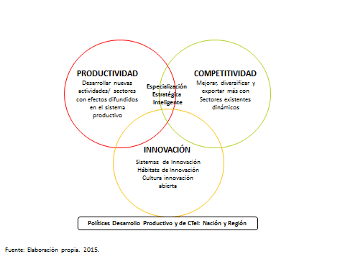

Objetivos de la ETP
- Impulsar una estrategia con actores de la cuádruple hélice para un desarrollo productivo sustentado en el conocimiento y en la innovación.
- Superar barreras culturales para hacer posible la transformación productiva y una cultura de la innovación y el emprendimiento.
- Impulsar sectores y áreas tecnológicas en las cuales la región focalice los esfuerzos de especialización de largo plazo, con soporte en los atributos territoriales y la vocación productiva presente y prospectiva, teniendo como eje transversal la innovación.
- Aprovechar las fortalezas y el potencial de la Sabana Centro por su vecindad con Bogotá, otras regiones de Cundinamarca, y con la RAPE, para consolidar sectores y apoyar el surgimiento de nuevos.
- Construir una agenda de corto, mediano y largo plazo para orientar la gestión y la obtención de recursos en las acciones priorizadas.
- La RINN como proyecto estratégico del componente de Ciudad Región Inteligente e Innovadora de los Escenarios 2025 Bogotá Región, y de la Especialización Estratégica Inteligente 2025 para la Región Capital.

Especialización de la RINN
Una economía en fases preliminares de desarrollo tiene como política de Estado generar condiciones básicas y por tanto desarrollar de manera general –sin escogencias- los sectores productivos, generando condiciones básicas y capacidades de forma transversal en la sociedad y en la economía. Esto se conoce como politicas de corte transversal, es decir, de beneficios para todos los sectores. No es claro sin embargo, en qué momento y cómo dar el salto en su proceso de desarrollo de grado superior, para lo cual se deben aplicar criterios de especialización, selección estratégica de sectores productivos relacionadas con áreas del conocimiento y de investigación, e incorporación de nuevos paradigmas de pensamiento.
El ejercicio de escoger sectores productivos y áreas de investigación no es fácil, porque intervienen factores políticos, intereses económicos de los sectores que han logrado beneficios previos y temen perderlos, persistentes factores culturales mediante los cuales los actores se resisten al cambio porque no se creen capaces de incursionar en actividades nuevas y más complejas por rezagos en educación, investigación, infraestructura, brechas regionales, y problemas de coordinación institucional, son temores y circunstancias que dificultan el avance político, del conocimiento, de la economía y de la sociedad. Sin embargo, las economías nacionales y regionales que han dado saltos sucesivos al desarrollo, han identificado sectores y actividades promisorias, integradas con áreas del conocimiento y de investigación igualmente promisorias para generar condiciones y facilitar la interacción entre producción, educación, investigación y territorio.
Ahora, la selección de sectores o actividades económicas y de áreas del conocimiento y de investigación, no logra resultados si no se generan condiciones de política nacional, regional y local, para que el cambio ocurra. La decisión articulada de los ejercicios de Escenarios 2025 y de Especialización Estratégica Inteligente 2025, es un paso positivo en esta dirección, pero no es suficiente, se requiere de políticas porque una estrategia sin políticas es una estrategia en espacio vacio, que a lo sumo se convierte en acciones que algo hacen pero que al final arrojan suma cero, es decir, en el mismo punto de cuando se iniciaron.
Entonces, ¿cuál es el derrotero para diseñar e implementar una ETP? Primero, se identifican las apuestas productivas; luego, se generan las políticas, estrategias y programas de apoyo y desarrollo; y por último, se implementan a través de agendas de corto, mediano y largo plazo.

De la especialización dispersa a la Especialización Estratégica Inteligente (EEI) 2025
Los análisis realizados en el capítulo 3, sitúan a la Región Central como una aglomeración industrial para los mercados local, nacional y algunos mercados internacionales. Es decir, no es un modelo para dinamizar una estrategia exportadora a partir de una nueva etapa de desarrollo industrial en una economía abierta del siglo XXI.
La Sabana Centro debe combinar e integrar en su estrategia de transformación productiva nuevos desarrollos para complementar la producción de sectores existentes promisorios, e identificar actividades de la nueva economía, con el fin de empujar hacia arriba el sector industrial y también los servicios, la agricultura y otros sectores. En otras palabras, se trata de desarrollar un Sistema Productivo Regional con su Sistema de Hábitats de Innovación que derive más adelante en el Sistema Regional de Innovación (SRI) de la Sabana Centro.
Mientras haya desequilibrio comercial sostenido y en crecimiento, existen oportunidades para diseñar una estrategia de competitividad basada en la diversificación y en la innovación con el fin de reducir importaciones, ampliar la matriz productiva nacional y regional, y aumentar las exportaciones.
El ejercicio de la Estrategia de Especialización Inteligente 2015 para Bogotá - Región ha definido cinco áreas tecnológicas y productivas, ellas son:
Biopolo. Desarrollo de las ciencias de la vida, incluyendo las tecnologías y actividades productivas pertenecientes a la agricultura y la agroindustria, la química fina y la salud.

Industrias culturales y creativas. Incorporan actividades de creación, producción y distribución de bienes y servicios que tienen como base fundamental la creatividad y el capital intelectual.

Servicios empresariales avanzados. Tercerización de servicios de negocio, de procesos de conocimiento y servicios informáticos.

Región sostenible. Actividades centradas en la gestión de residuos y reciclaje, movilidad, gestión del agua, construcción sostenible y eficiencia energética. Integra elementos de medio ambiente (Gestión de residuos y reciclaje, energías y gestión de agua) y sostenibilidad (movilidad y transporte sostenible, ecoconstrucción y hábitat) para ofrecer una alta calidad de vida a sus habitantes.

Hub del conocimiento. Impulso, promoción y desarrollo de la investigación y del conocimiento científico, humanístico y tecnológico, analizando el rol de cada agente en la generación de conocimiento y su aplicación al sector productivo y la Sociedad.
Como es un ejercicio para Bogotá Cundinamarca, la RINN se inscribe en él al menos parcialmente, porque algunas de esas apuestas tienen asiento, capacidades y potencialidades en la Sabana Centro, unas más que otras, pues la arquitectura sectorial de la RINN será particular, porque unos sectores y áreas tecnológicas serán las mismas de la Estrategia de Especialización Inteligente (EEI), y otras son propias de sus características y potencialidades.
El Biopolo tendrá sus mejores oportunidades en la Sabana Centro porque ahí están las principales industrias y parte de la producción de bienes agrícolas de Bogotá Cundinamarca, así como los principales cultivos de flores; la Región Sostenible es una estrategia que toca el corazón de la RINN, para impulsar un territorio ambientalmente más sano, productivo, innovador y moderno; y los Servicios Avanzados, son, en principio, respaldo a las actividades empresariales, sobre todo de las actividades estratégicas del Biopolo y de otras actividades industriales y agrícolas. El Hub del Conocimiento puede tener desarrollos en la sub región, dada la destacada presencia de universidades y centros de conocimiento. La Ciudad Región Creativa, es una apuesta que en principio no está alineada con las capacidades y orientaciones de la Región Sabana Centro; sin embargo, se debe mantener un monitoreo constante de las mismas para fortalecer la alineación con Bogotá Región.
Con la información anterior, donde se han expuesto elementos y argumentos sobre cómo podría ser la especialización de la región a partir de la RINN, el proceso dirigido a construir una estrategia de transformación productiva debe armar una estructura porque no es suficiente poner a la usanza convencional como listas de mercado los sectores actuales y los futuros, como si no existiera relación entre ellos y ocuparan función distinta en el sistema productivo y de innovación.

Con la concepción de esta propuesta de transformación productiva no desaparecen ciertas actividades productivas puesto que eso ocurre en tres situaciones: por agotamiento de los recursos naturales, porque han perdido competitividad frente a otras economías (selección del mercado), o porque han sido reemplazadas por nuevas tecnologías.
En la medida que la especialización del territorio progresa, el efecto regadera y las posibilidades de integración aumentan generando las condiciones para un sistema de producción y de innovación para el resto del siglo.
En este contexto productivo y de la innovación, se debe pensar el urbanismo y el ordenamiento territorial de la Sabana Centro, para desarrollar las ciudades del futuro de la RINN como polos y como núcleos centrales de los tres corredores de la región.

Resumiendo, la propuesta de la estrategia de transformación productiva para la especialización de la RINN, podría ser la siguiente en unos escenarios de mediano y largo plazo: 2025 y 2035

Propuesta de Especialización de la RINN 2025
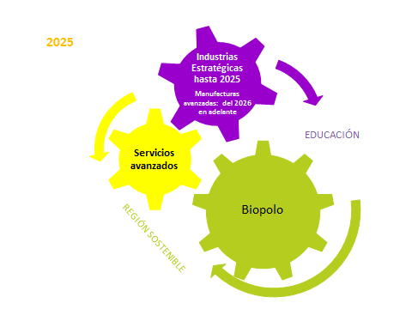

Especialización Estratégica Inteligente de la RINN 2035
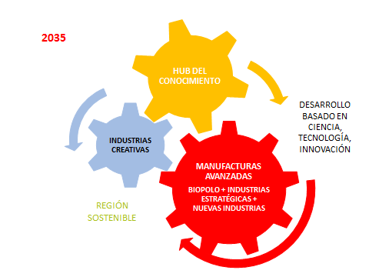

Impactos esperados de la implementación de la ETP
- Ofrecerle oportunidades de desarrollo profesional a sus habitantes que evite que deban emigrar para obtener los niveles de calidad de vida y desarrollo profesional que anhelan.
- Darle un norte a la dispersa especialización de la estructura productiva, sobre todo del sector industrial y los servicios.
- Al tener foco, la especialización logrará conformar un sistema productivo y de innovación orientado y ordenado que atraiga inversión, recursos humanos calificados, más empresas innovadoras, y un nuevo urbanismo sostenible en concepto y en tecnología.
- Proveer bienes y servicios a Bogotá, Cundinamarca, la RAPE, el país y para el mundo, porque podrá exportar bienes de alto contenido tecnológico y de pequeño porte.
- Complementarse con el Anillo de la Innovación en Bogotá. Gracias a su mayor orientación a una producción industrial y de servicios avanzada, mientras el Anillo se concentra en servicios avanzados y en industrias complementarias a la RINN.
- Disminuir el gigantesco déficit del comercio internacional industrial de la región capital, que representa aproximadamente el 70% del déficit industrial de Colombia.

CAPÍTULO 6

HÁBITATS DE INNOVACIÓN

“La evidencia empírica de la economía del
conocimiento ha demostrado que la innovación no cae del
cielo ni se derrama libremente y de manera uniforme en la
atmósfera” (Cohen y Levinthal, 1990)

Dado el surgimiento de más instrumentos para impulsar el desarrollo productivo, la innovación y los territorios en la economía del conocimiento, ha emergido a escala mundial un sustrato conceptual más amplio: los hábitats de innovación, con el fin de englobar y articular instrumentos existentes e incorporar nuevos instrumentos, de manera que se amplíe la comprensión del paradigma emergente y facilitar la formulación y aplicación de políticas públicas nacionales y territoriales. (Spolidoro, Nicheli, Galián, 2013)
Los nuevos formatos de hábitats de Innovación aparecen constantemente, como centros de conocimiento e innovación y Laboratorios Vivientes (Living Labs). Esto refuerza la percepción de que los hábitats de innovación constituyen una especie singular de conjunto, cuya dinámica recuerda a un ecosistema vivo poblado por especies cuyo número y diversidad no deja de crecer.
Los Hábitats de Innovación son estructuras (físicas o virtuales) que cumplen papeles de articulación entre diferentes actores de los ecosistemas de innovación y juegan un papel clave en el desarrollo económico, sobre todo de los territorios, a través de una mezcla dinámica e innovadora de políticas, programas, espacios e instalaciones de calidad y servicios de alto valor añadido.

Conceptos generales de los Hábitats de Innovación
- Los procesos de innovación pueden ocurrir en todos los campos de la actividad humana, y pueden afectar a la sociedad en su conjunto, con la participación de actores políticos, culturales, intelectuales, sociales y económicos.
- En el caso de sectores sofisticados, el proceso de innovación comienza con la generación de conocimiento y el capital intelectual del ámbito local, y continúa desarrollándose con la integración de conocimiento en otros lugares de la región, nación y del mundo, generando productos y negocios orientados a mejorar el bienestar de la población y la calidad de vida.
- Los hábitats de innovación son entornos que favorecen los procesos de innovación y emprendimiento, y son el núcleo principal de los sistemas regionales de innovación.
De esta manera, los hábitats de innovación promueven:
- Desarrollo de una cultura empresarial y de la innovación;
- Atracción, instalación y desarrollo de centros de I + D de empresas, universidades, escuelas técnicas, empresas de alta tecnología y atracción de líneas de producción de otras regiones o países;
- Atracción de inversores de capital de riesgo.

Objetivos
- Estimular el surgimiento de conocimiento y tecnología y su flujo entre universidades, centros de emprendimiento e innovación y empresas.
- Facilitar la comunicación entre empresarios, técnicos y emprendedores.
- Proporcionar entornos que potencien la cultura de la innovación, la creatividad y la calidad, basados en conocimiento, investigación y desarrollo tecnológico.
- Centrar esfuerzos y recursos en las empresas e instituciones de investigación, así como en las personas: los empresarios y trabajadores del conocimiento.
- Facilitar la creación de nuevas empresas a través de mecanismos de incubación de proyectos innovadores, y acelerar el crecimiento de empresas pequeñas y medianas innovadoras.
- Trabajar con la red mundial que reúne a miles de empresas innovadoras y centros de investigación, facilitando la internacionalización de empresas de la región de innovación.

Actores de las Cuatro Hélices y los Hábitats de Innovación

En el siguiente cuadro se visibiliza la interrelación entre los cuatro actores principales (Academia - Empresa – Estado - Sociedad), incluyendo los centros de investigación, las industrias innovadoras, los emprendimientos innovadores. Todos funcionan como un sistema: están articulados entre sí y actúan a partir de la especialización de la RINN, pensando en construir hábitats y culturas.
Este conjunto de actores e instrumentos es el que permite configurar sistemas regionales de desarrollo productivo e innovación. No es la creación de estos sistemas los que resuelven, integran y dinamizan los cambios de la nueva economía. Son los modelos de desarrollo, con sus políticas estrategias e instrumentos específicos los que hacen que se construyan y fluyan los sistemas.
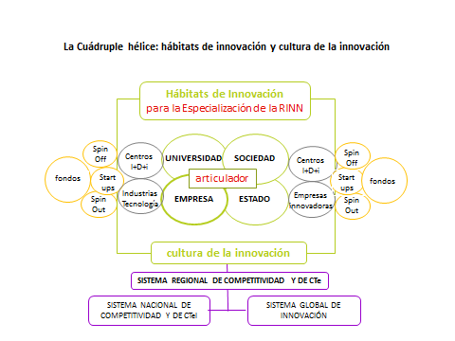

Categorías de hábitats de Innovación
El cuadro que se presenta a continuación es una representación general que indica las distintas categorías de hábitats que pueden conformar una región de innovación.

Cuadro 94. Sistema Hábitats de innovación
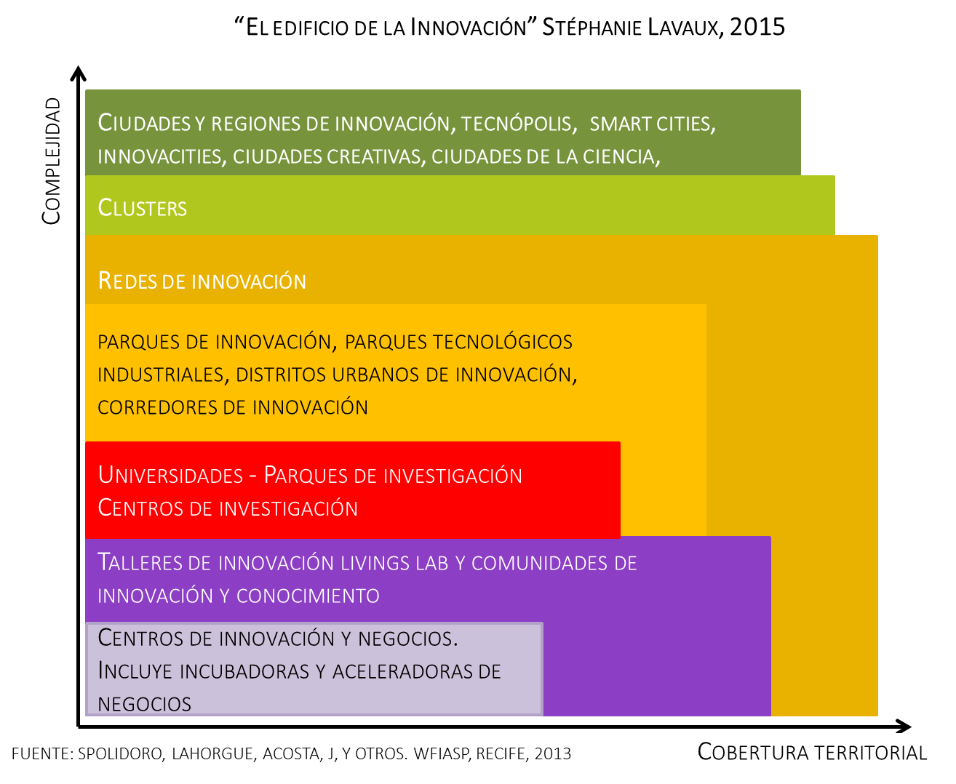
El cuadro muestra que existen categorías de hábitats que tienen una menor cobertura territorial pero al mismo tiempo son de menor complejidad, caso de los centros de innovación y de negocios. Por supuesto, la categoría más compleja son las ciudades y regiones, y su cobertura territorial si bien es amplia no es tan amplia como los clústeres y las redes, pues estos se expanden más allá del espacio o territorio donde emergen y operan, sobre todo las redes que pueden expandirse por todo el mundo, no así todos los clústeres.
Cada región crea y desarrolla los hábitats que considere y lo hace gradualmente en la medida que el proceso se va consolidando. Incluso, puede incorporar a sus categorías otros actores, por ejemplo, los colegios con el fin de mejorar la creatividad, la investigación y las artes desde el inicio de la formación, con el fin de disponer de un factor humano que a futuro garantice el desarrollo de la región.
La relación entre desarrollo productivo y desarrollo regional deriva en la creación de estos espacios de innovación, para que el conocimiento, la creatividad, el emprendimiento y la innovación circulen en más cantidad y calidad, suscitando relaciones virtuosas entre empresas, Estado, universidades y la sociedad.
Por lo tanto, cuando se organiza la sociedad y la economía para la transformación productiva, los hábitats son las plataformas donde se forma el mundo de la innovación abierta, es decir, la cultura de la innovación se da en entornos que disponen de hábitats de innovación.
En consecuencia, un ambiente social hacia la innovación, genera recursos humanos innovadores para las organizaciones y desencadena un ambiente ciudadano y regional por la creación y el aprendizaje. Por eso, cuantas más condiciones construya una región más capacidades en conocimiento y creatividad desarrolla su cultura, y más emerge la innovación y el emprendimiento.
Hábitats de innovación y cultura de la innovación
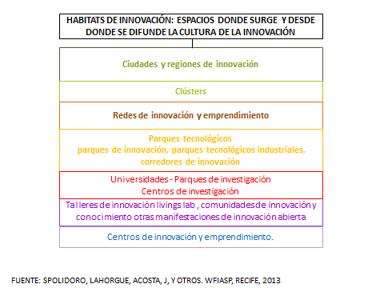
Los territorios (países, regiones y ciudades) con un nivel de desarrollo productivo más alto, dinámico y sostenido, y con un potencial de innovación más elevado, con capacidades en conocimiento más altas y una base productiva innovadora, desarrollan más hábitats en términos de cantidad, tamaño e impacto en el tejido productivo y social. Esta dinámica permite el surgimiento de una cultura del territorio, por el territorio y para el territorio, esencia de un desarrollo endógeno, porque es la identidad de su proceso de cambio el camino a un nivel superior de sociedad y de economía.
Cultura del Conocimiento de la creatividad y de la Innovación en la sociedad

Hábitats físicos y hábitats virtuales
Un sistema de hábitats está conformado por proyectos que implican el desarrollo de espacios físicos para consolidar una región de innovación, (p.e. los centros de emprendimiento y de innovación, los parques tecnológicos, las universidades de investigación, y las ciudades y regiones), pero también de espacios virtuales (redes, living labs, comunidades de innovación y de conocimiento, fondos de ángeles y de riesgo). Unos y otros son complementarios y hacen parte de un mismo sistema.
Todas las economías regionales que en las últimas décadas han emprendido el camino de la transformación productiva y de la innovación, han creado este tipo de infraestructuras en el marco de políticas regionales (desde el Silicon Valley hasta el País Vasco, y Medellín,…..) y de políticas nacionales de desarrollo productivo, de CTeI y desarrollo regional (Japón, Corea del Sur, China y otros de Asia, también los países del norte de Europa, y Brasil en América Latina…..).
Tipos de hábitats de innovación

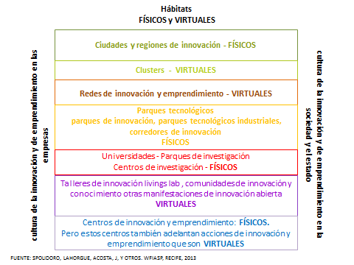

Las manifestaciones de innovación abierta para empresas, emprendedores e investigadores
El proceso de emergencia y consolidación de los hábitats es el corazón de los sistemas productivos y de innovación en la sociedad del conocimiento, y eso ha desatado una explosión de nuevos instrumentos para dinamizar, facilitar y explorar formas que facilitan la creación de nuevos productos innovadores para las empresas y el nacimiento de nuevas empresas innovadoras, que redunda en la maduración y crecimiento del aparato productivo y de innovación.
Se conocen como manifestaciones de innovación abierta, que sirven para aumentar el potencial de innovación de las empresas y de estas con las universidades. Las manifestaciones de innovación abierta son fundamentalmente metodologías para promover y estimular la innovación y el emprendimiento.
Existen manifestaciones de innovación que aplican a la gestión de entidades públicas y algunas podrían considerarse como acciones de cultura ciudadana y de nuevos espacios de colaboración y de nuevas relaciones sociales y económicas. En este caso, no necesariamente se necesita un proceso como el de la RINN; sin embargo, en un ambiente territorial de innovación tendrían más amplificación estas manifestaciones.
Las relaciones entre manifestaciones de innovación abierta y los componentes principales de la RINN, se dan con aquellas que tienen incidencia directa en el desarrollo de los sectores clave de la transformación productiva y en el surgimiento y consolidación de los hábitats de innovación. Las siguientes manifestaciones son una aproximación inicial, pues más adelante se profundiza sobre las posibles manifestaciones para la implementación de la RINN.
No es buena idea creer que solo con manifestaciones de innovación de corto plazo es posible avanzar, si al mismo tiempo no se inicia el proceso para implementar otros instrumentos que faciliten salir de la trampa de la virtualidad per se.
La Estrategia de Transformación Productiva (ETP), con sus sectores estratégicos, impulsa y justifica los hábitats de innovación, físicos y virtuales, porque desde ella se genera innovación y emprendimiento para los sectores productivos. Por eso, en el centro de la figura está la ETP con sus sectores clave, en su entorno inmediato los hábitats, y en el borde exterior las manifestaciones de innovación.
Las manifestaciones están ligadas a los hábitats de innovación, son parte de ellos o producto de ellos, pero el impacto y emergencia de las manifestaciones al final de cuentas dependerá del modelo de región y de las estrategias de transformación productiva y de áreas tecnológicas.

Hábitats de innovación y manifestaciones de innovación abierta
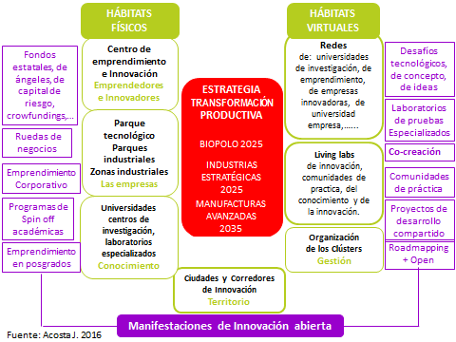
En síntesis, no es posible adelantar una región de la innovación si no se piensan y proyectan los dos tipos de hábitats.

Hábitats de innovación en la Región Sabana Centro
En el mundo, estos ambientes existen hace años en la teoría y en la práctica, unos son más recientes que otros, incluso, algunos van en la tercera o cuarta generación de modelos, como los parques tecnológicos y los centros de innovación y de emprendimiento; los clústeres también han evolucionado y son tan flexibles en su concepción según el entorno, modelo, políticas y estrategias. Igual ocurre con las redes, los modelos de regiones innovadoras, siendo los más recientes los living labs.
Ciertos tipos de hábitats ya existen en el territorio en fase temprana de desarrollo, otros en proceso de consolidación como las universidades de investigación y sus grupos A1, A y B de investigación, y algunas categorías de hábitats se han fortalecido por la ley de regalías de CTeI, como el Parque Científico de Innovación Social de la Uniminuto; pueden estar emergiendo otros como el Smart Town para el desarrollo de talentos jóvenes en áreas bio, nano, robótica y dispositivos móviles; proyectos como la RINN sirven para ayudar a la articulación y potenciación de estos hábitats ya creados en el territorio, contribuir a su consolidación, e identificar nuevos que conduzcan a conformar un sistema de ambientes de innovación.
En el trabajo de campo se preguntó a los actores cuáles consideran los hábitats más importantes para impulsar en el corto, mediano y largo plazo; el cuadro 96, indica cuáles implementar en cada horizonte. Las respuestas son de una lógica impresionante, se percibe que entendieron el edificio de los hábitats de innovación, y comprenden la realidad presente del aparato productivo y de innovación.
- La prioridad en las redes de innovación entre empresas y universidades.
- El living lab y el centro de emprendimiento y de innovación.
- El parque tecnológico.
- El clúster del Biopolo.
- Los demás clústeres: servicios avanzados e industrias avanzadas.
- Red de ciudades innovadoras
Como no todas las categorías de hábitats se pueden construir en un solo esfuerzo, se debe priorizar qué proyectos se deben adelantar en una primera ola, cuáles en una segunda, cuáles en una tercera, y cuáles en una cuarta.
Entonces, los proyectos que conforman las cuatro olas de implementación.
- Primera ola. Redes para crear cultura de la colaboración y de innovación, profundizar en el conocimiento entre actores, crear confianza, y construir proyectos o acciones conjuntas.
- Segunda ola. Se crean hábitats que implica su construcción física, como el centro de emprendimiento CEEINN y el parque tecnológico, que serían hitos de referencia de la región y de su nueva economía, momento en la cual también se iniciaría el desarrollo de los clústers del Biopolo y de Industrias Estratégicas 2025.
- Tercera ola. Desarrollo. Clústers de manufacturas avanzadas 2035, la red de ciudades innovadoras de la Sabana Centro y su inscripción en redes internacionales.
- Cuarta ola. Consolidación. Desarrollo de las ciudades de la innovación de la RINN.
- Por supuesto la innovación abierta con sus manifestaciones continuaría su proceso de consolidación en el territorio.
Al imaginarse cómo sería el edificio de hábitats de la innovación, solo con los proyectos resaltados, se intuye que la Sabana Centro podría llegar a ser una región de innovación.

El edificio de la innovación de la RINN sería el siguiente (cuadro 101). Como se ha dicho, cada territorio diseña y desarrolla su edificio. En este caso, el primer piso son las redes de menor complejidad y desafíos de innovación poco complejos. El segundo piso, son comunidades de conocimiento y de innovación de distintas características. Recién en el tercer piso se crea el Centro de Emprendimiento e Innovación, que en el modelo general está en el primer piso. El cuarto piso alude a fortalecer las capacidades en la formación de recursos humanos y los centros de investigación. El quinto, a consolidar el parque de la Uniminuto y desarrollar el Parque Tecnológico de la RINN para la innovación y el emprendimiento empresarial. El sexto a desarrollar redes de investigación y de innovación en temas alta complejidad y largo aliento. El séptimo a consolidar las iniciativas de clústeres. Y el octavo, a consolidar el proceso de construcción de la RINN con ciudades que han evolucionado en su concepto. Así mismo, señala el proceso de evolutivo de su construcción: inicio, crecimiento, desarrollo y consolidación.

El edificio de la innovación de la RINN 2025 y 2035
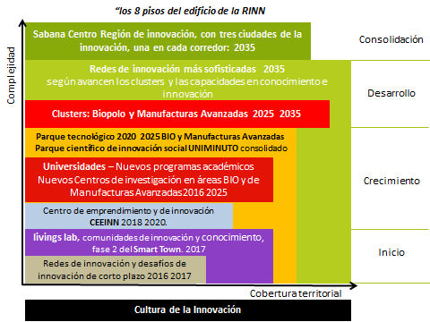

Resumiendo, estos espacios de innovación se conforman y funcionan como un sistema complejo, dinámico y en transformación que se fortalece y por tanto requiere de las múltiples metodologías o manifestaciones para que irrigar una cultura de la innovación en las empresas, universidades y en el conjunto del territorio. Por eso, hábitats y manifestaciones de innovación se representan como un solo sistema con un solo articulador.
Lo visto en todos los seis capítulos constituye el marco conceptual para la construcción de la RINN, pero cómo se implementa y a través de qué acciones, programas y proyectos, es lo que falta para cerrar este marco conceptual y para que el proceso empiece a ser realidad. Por eso, el siguiente y último capítulo, son las propuestas.

CAPÍTULO 7.

INNOVACIÓN ABIERTA EN EL CONTEXTO DE LA RINN

Por: Mauricio Reyes A, Inventta

Introducción
La innovación abierta es un concepto amplio y con muchas variantes para ser estudiado, se habla de él desde 2003 cuando Henry Chesbrough lo acuñó en su libro Open Innovation, pero su existencia se remonta a muchos años atrás, pues no es otra cosa que la innovación a través de la colaboración entre diferentes actores, instituciones o grupos de interés. En un ámbito regional, casi que la definición se hace evidente, pues el trabajo regional es per se un trabajo de colaboración entre los actores que la conforman.
Sin embargo, decir que las instituciones que hacen innovación en una región logran que la misma sea innovadora por el hecho de estar ahí, o que casos aislados o casos particulares logran tal efecto, carece de sentido. Este documento analiza los programas, teorías y sobre todo casos que han declarado de manera explícita su intención de desarrollarse a través de la innovación y han usado herramientas, metodologías y tácticas específicas para lograrlo.
Aquí se hace referencia a un concepto acuñado en el seno de la Unión Europea en 2012, Innovación Abierta 2.0, en el cuál cuestionan el modelo de triple hélice de Etzkowitz y Leydesdorff (1993) – Universidad, Empresa, Estado- y proponen de manera concreta la inclusión de la sociedad como un actor relevante, no solo como beneficiario del trabajo de los tres anteriores, sino como un actor activo y participante (la sociedad claro, entendida como grupos más pequeños de ciudadanos, integrados por alguna característica determinada).
Se plantean tanto modelos concretos aplicables en el contexto de una región como la RINN, como las recomendaciones para avanzar de manera general en la implementación de este tipo de estrategias, cuyos requerimientos van más más allá de la definición de presupuestos, ya que requieren una verdadera orientación y vocación institucional hacia la innovación y la colaboración; el camino no es ni corto ni simple, pero es sin duda, una apuesta vertiginosa y apasionante.
Sistemas Regiones de Innovación en el contexto de la Innovación Abierta
Además de lo indicado sobre las definiciones de “regiones de innovación”, vale la pena mencionar que 1) Ser una región de innovación no puede entenderse como que la innovación sea un fin último; al igual que en los otros entornos de aplicación de la innovación, esta es un medio para lograr los resultados de fondo (como la equidad, la competitividad, la sostenibilidad, la productividad, la calidad de vida, etc). 2) Según la Unión Europea “la proximidad geográfica facilita la adquisición, acumulación y uso del conocimiento; sin embargo, el desempeño regional depende no solo de las empresas e instituciones de investigación presentes, sino de todas las interacciones entre sus diferentes grupos de interés, empresas y organizaciones, cuyo conocimiento y know-how se acumulan con el tiempo”.

Generalidades de las regiones innovadoras
Xavier Ferras planteó en 2012, un tema ampliamente debatido, relacionado con el tamaño de una región para que se pueda hablar de aglomeración; Ferras señala que “es un hecho contrastado que la eficiencia del proceso innovador se incrementa exponencialmente cuando se producen fenómenos de concentración” por tanto entre menos densa y separada en el territorio, más difíciles se hacen las interacciones para efectivamente colaborar, Ferras incluso señala en otro artículo que “Los clústeres (concentraciones de agentes) innovadores suelen tener diámetros que se cruzan, como máximo, en un día de coche. Por eso, la innovación palpita en pequeños territorios, que atraen talento e irradian productos de éxito a todo el mundo.”
Los actores presentes en estas regiones son, como es de suponerse, los protagonistas en cualquier sistema de innovación; entidades educativas, empresas de diferentes tamaños, instituciones de gobierno modernas; como se ha planteado antes, la innovación que se da en sistemas más allá de las fronteras de una organización individual es casi por definición abierta: clústeres, sectores, regiones, países, requieren interactuar entre ellos para que la región pueda ser entendida como innovadora.
Si bien ambos casos coexisten (regiones cerradas haciendo innovación abierta en su interior, o regiones interactuando con otras regiones) y se presentan de manera natural en los sistemas de innovación regionales, entender dónde están las fronteras que definen la apertura del sistema es clave para entender las mejores prácticas a utilizar para impulsar la innovación.
Fronteras de sistemas de innovación a) Regional abierto (interactúa con el exterior de la región) b) Regional cerrado (desarrolla prácticas endógenas abiertas).
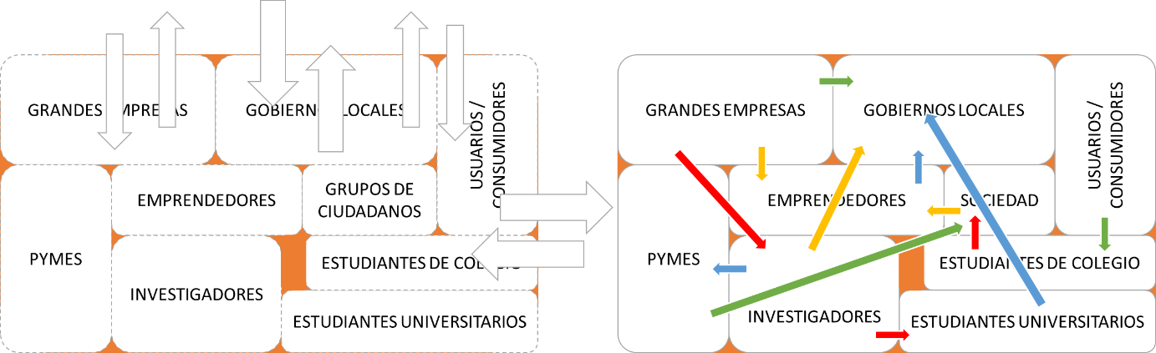
Fuente: Inventta, 2015

Todos los actores del sistema son al final representados por personas, ciudadanos en sus diferentes esferas, donde la cultura de la colaboración y la cultura orientada hacia la innovación son factores requeridos para la movilización de estos actores. Estos factores que “miden” las dimensiones culturales críticas necesarias ya han sido estudiados; la región de Brainport (Holanda), por ejemplo, incluye dentro de su “brochure de presentación” de la región, la medición de estos factores como uno de los diferenciales de la región sobre otras en Europa y el mundo.
Por otro lado, el Regional Innovation Scorecard publicado cada año por la Unión Europea sobre el estado de 190 regiones innovadoras de 22 países miembros, utiliza once indicadores:
Habilitadores | Recursos Humanos | Porcentaje de población entre los 25 y los 64 años con educación terciaria (superior) completa.
 | Soporte y finanzas | Gasto público en Investigación y Desarrollo como porcentaje del PIB
Actividades de las empresas | Inversión de las empresas | Gasto en el sector empresarial en Investigación y Desarrollo como porcentaje del PIB
 |  | Gastos en innovaciones no provenientes de Investigación y Desarrollo como porcentaje de las ventas (en pequeñas y medianas empresas)
 | Vínculos y emprendimiento | Cantidad de pymes innovando “en casa” como porcentaje del total de las pymes
 |  | Pymes innovadoras colaborando con otras como porcentaje del total de las pymes
 | Activos intangibles | Solicitudes de patentes ante el Sistema europeo (EPO)por billón de PIB regional
Resultados | Innovadores | Pymes lanzando productos o procesos innovadores como porcentaje del total de las pymes
 |  | Pymes lanzando innovaciones de mercado u organizacionales como porcentaje del total de las pymes
 | Efectos económicos | Empleos en actividades industriales de medio-alta o alta tecnología y servicios intensivos en conocimiento como porcentaje del total de la fuerza laboral
 |  | Ventas de las pymes de nuevas para el mercado y nuevas para la empresa, innovaciones como porcentaje de las ventas totales de las Pymes
Fuente: Regional Innovation Scoreboard 2014. Traducción: Inventta (2015)

Como se puede ver las variables con las que se mide el grado de innovación de una región están fuertemente ligadas al desarrollo de sus pymes, la interacción con empresas que invierten en I+D y el ambiente de negocios e interconexión, además claro de los aspectos culturales y de calidad de vida.

Regiones que han utilizado estrategias de Innovación Abierta
El programa EURIS http://www.euris-programme.eu/ de la Unión Europea es un ejemplo de procesos de colaboración que se dan entre regiones, al igual que el programa PAXIS, cuyo objeto es transferir buenas prácticas entre las regiones más innovadoras del continente; por otro lado, sistemas más cerrados que buscan desarrollarse a través de la colaboración entre sus miembros, a partir de sus capacidades endógenas, se orientan a movilizar a sus diferentes grupos de interés hacia prácticas de colaboración (el caso del Proyecto RINN)
Las regiones no son iguales y las diferencias existentes entre territorios se relacionan con los activos (capacidades endógenas) con los que cuenta cada región, tales como:
- Universidades y centros de investigación de primer nivel ubicados en la región
- Grandes empresas y multinacionales ubicadas en la región
- Instituciones públicas orientadas hacia la innovación
- Cultura de la colaboración en la sociedad
- Nivel de escolaridad y tipo de empleos disponibles para sus ciudadanos
- Tipo de industrias presentes en el territorio
- Orientación estratégica
Las regiones que tienen debilidades en uno o más componentes del modelo deben hacer un doble esfuerzo, tanto para impulsar y potenciar las relaciones de colaboración en pro de la innovación entre sus actores, como para desarrollar los componentes críticos que tienen bajos niveles de desarrollo regionales.
Sin embargo, bajo la filosofía de “hacer lo mejor posible con aquello que se tiene disponible”, estas regiones deben priorizar modelos que potencialicen sus capacidades actuales, antes de depender de la rápida maduración de uno u otro factor.

Generalidades de la Innovación Abierta

Orígenes y desarrollo del concepto de innovación abierta
Como se mencionó anteriormente, el término fue acuñado por Henry Chesbrough, profesor de Berkeley en 2002, con la presentación de su libro “Open Innovation”. En este, el profesor Chesbrough tuvo la capacidad de conceptualizar un fenómeno que si bien se había presentado numerosas veces en el pasado, comenzaba a erigirse como una estrategia sistematizable; su contribución permitió que se construyeran metodologías, programas, y nuevos abordajes sobre el mismo concepto, utilizando las en ese entonces nacientes estrategias de masificación a través de mecanismos digitales como redes sociales.
En términos simples, la innovación abierta no es otra cosa que la colaboración, llevada al mundo de la innovación, con un ingrediente adicional, la posibilidad de llegar, a bajo costo a una base importante de “aliados calificados”. Las bases de datos, y los sitios en internet permitieron individualizar a los potenciales interesados a colaborar, aquellos que buscan y aquellos que resuelven, pueden ser parametrizables, clasificables y masivamente contactados.
La propagación del uso de internet agregó otro ingrediente a la innovación abierta que el “mundo análogo” difícilmente podía proveer, los potenciales aliados podían clasificarse por intereses, preferencias, temas de interés, competencias, y no solo por profesiones o especialidad; hace 20 años (tan solo hace 20 años), para encontrar expertos en procesos de modelado, por ejemplo, era necesario acudir a directorios especializados, gremios sectoriales o a la base de proveedores; esto es, buscar la solución dentro del mismo sector/negocio; hoy el potencial aliado en procesos de modelado puede venir de sectores muy diferentes al cuál plantea un problema, pues su competencia “modelar” puede estar en el sector mecánico, de diseño industrial, de autopartes o incluso de modas.
En los últimos años, el principal factor que ha movido las bases de la innovación abierta, está en la inclusión de grupos organizados (u organizables) de población, que pueden comportarse como un aliado, de la misma forma que las universidades, las empresas o el gobierno. Esa incorporación de la sociedad como un actor activo, y no solo como un beneficiario de los procesos de innovación abierta, ha dado apertura a un capítulo nuevo en términos de posibilidades, metodologías y formas de colaborar que ha sido llamado Innovación Abierta 2.0 (OI2).
El embudo con diversos momentos/productos de entrada y salida ha sido el ícono de la innovación abierta desde que fue publicado, y representa de manera muy acertada los flujos de conocimiento que pueden existir en el desarrollo de innovaciones en una compañía; sin embargo, no da una explicación tan clara de otros flujos como de información, capital, acceso –en vez de flujo- o los escenarios de cocreación y construcción conjunta.

Embudo del proceso de innovación permeado con innovación abierta. Incluye fase de inspiración
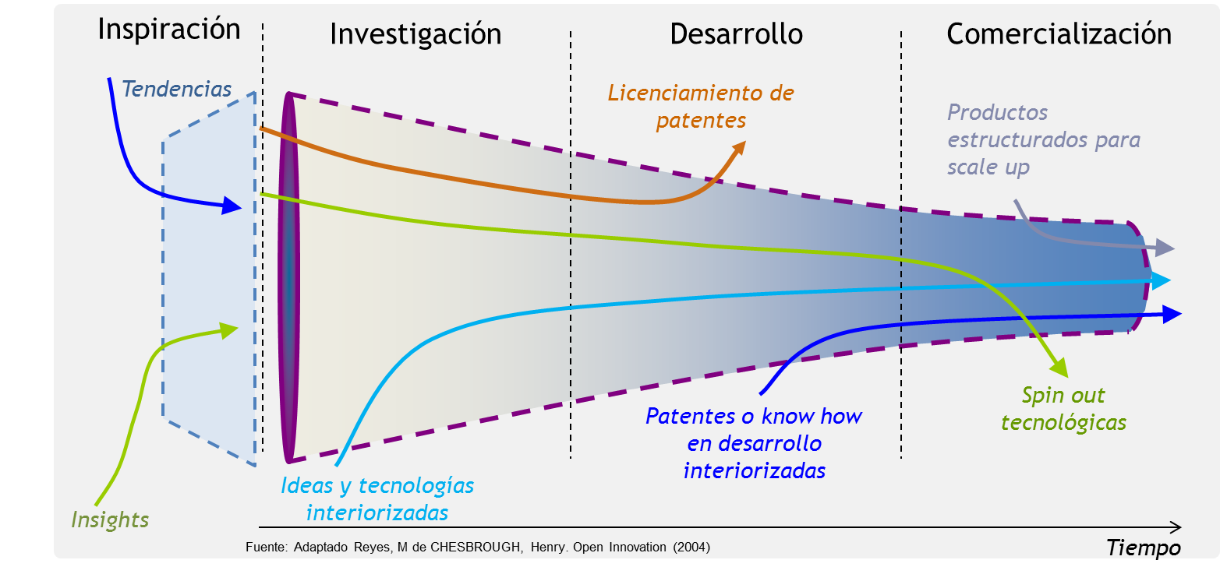
Fuente: Adaptado por Inventta a partir de Chesbrough
El anterior embudo ilustra los mecanismos y momentos en los cuáles el proceso se permea y permite la entrada o salida de “productos intermedios”, que pueden desarrollarse mejor en un entorno diferente al cual fueron creados; esto es, las ideas y patentes que nacieron en un ambiente académico, por ejemplo, pueden encontrar su desarrollo y generación de valor en una empresa, más que manteniéndose en la universidad; de igual forma, tecnologías desarrolladas por una empresa pueden desenvolverse mejor en el mercado a través de otra empresa.
Por el enfoque en investigación y desarrollo que dio Chesbrough al modelo, las principales aplicaciones que durante años ha tenido este modelo se orientan a la conexión entre Universidades y Centros de Investigación, con empresas, sin embargo es cada vez más común encontrar procesos empresa-empresa, emprendedor-empresa, sociedad civil-empresa.
La principal crítica que tiene este modelo está en que mantiene la visión lineal del proceso de innovación, casi sin sobresaltos entre etapa y etapa, además de esto, la falta de alineación de expectativas al iniciar los procesos de búsqueda y evaluación de soluciones, y una visión reducida del problema al momento de negociar y valorar el proceso, terminan frustrando muchas posibles colaboraciones.

Economía de la colaboración (Sharing economy)
La economía de la colaboración ha despertado toda clase de pasiones en los últimos meses; quienes están en pro y en contra, argumentan desde cada lado, lo que es, no es y debería ser este paradigma, que si bien, no es nuevo, la masificación y llegada a cada persona a través de los dispositivos móviles ha modificado la forma de acceder a ciertos servicios.
Los más críticos señalan a la economía de la colaboración como un destructor de valor y de mercados consolidados, como el transporte y el alojamiento; Juliet Schor, catedrática de sociología en el Boston College ha estudiado este fenómeno desde 2011 y tiene su propio punto de vista; sobre lo que señala en primera instancia que se deben diferenciar las iniciativas con y sin ánimo de lucro, pues, mientras las compañías con ánimo de lucro pueden estar siendo altamente criticadas, las iniciativas non-profit con tecnologías persona-persona (peer to peer) son potencialmente poderosas herramientas para construir un movimiento social centrado en genuinas prácticas de colaboración y cooperación en la producción y consumo de bienes y servicios. Para Schor lo realmente novedoso de este paradigma hoy en día es el compartir con extraños, esto es en buena parte gracias a las recomendaciones, referencias y ranking que se hacen en cada sitio o aplicación.
El principio es simple, compartir activos subutilizados. Ya lo planteaba Gibson en su libro Innovation to the core, como uno de los generadores de insights más poderosos, ¿Qué tipo de activos? El rango es amplio, puestos en un vehículo, cuartos en un apartamento, una comida, un puesto de oficina, un conocimiento específico, tiempo disponible, casi cualquier cosa cabe en este rango; ¿a cambio de qué? Las alternativas vuelven a ampliarse e incluyen desde el tradicional pago por servicios

Innovación Abierta 2.0
Curley y su equipo traen los conceptos de valor compartido (Porter), Innovación Abierta (Chesbrough), Co-Creación (Ramaswamy), Emprendimientos de alto potencial (Formica) y triple hélice (Etzkowicz) y señala “nosotros creemos que la colaboración efectiva entre gobierno, academia, industria y ciudadanos trabajando juntos puede orientar cambios estructurales…”; en las ediciones de 2014 y 2015, son incorporados dentro de este paradigma las multitudes interconectadas, y el escalado y prototipado rápido, Smart cities, sharing economy [economía de la colaboración] y living labs [laboratorios vivos], finalmente el concepto de triple hélice es reemplazado por el de cuádruple hélice dando el papel protagónico a la sociedad y dentro de ella, al usuario.
Etapas de evolución de la innovación y la innovación abierta.
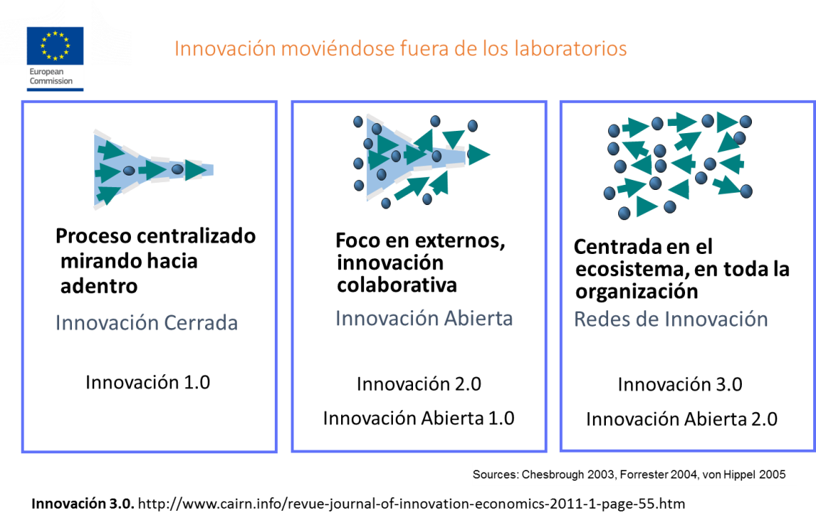
Fuente: OpenInnovation2013 Yearbook
Más allá del concepto teórico que se presenta en el anterior esquema dos hechos claros cambian el paradigma vigente: 1) el modelo lineal de innovación (abierta o cerrada), cada vez más ha dejado de representar la realidad en la que se operan los procesos de innovación; realidad que se hace mucho más palpable cuando no se habla de una empresa, sino de un sector, o una región; la colaboración y la apertura del sistema que otrora parecían opciones arriesgadas hoy son no solo deseables sino altamente necesarias y 2) La incorporación de la sociedad como un actor activo en el modelo de desarrollo.
En este contexto la visión de la triple hélice planteada por Etzkowicz se reconfigura dando un espacio activo a la sociedad, ya no solo como beneficiario de los procesos de innovación, sino como generador, impulsor y actor clave para muchos desarrollos tanto de corte social como económico.
Cuádruple Hélice y puntos críticos para el desarrollo de Región de Innovación Abierta.
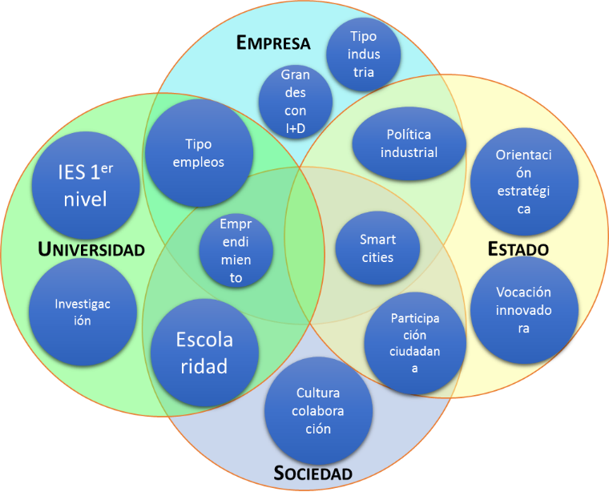
Fuente: Reyes, M. Inventta, 2015
El anterior esquema señala algunas de las interacciones que se dan entre los actores de esta hélice ampliada, así como los factores que cada parte debe aportar de manera decidida para un buen funcionamiento del modelo; casi cualquier territorio en el mundo cuenta con la presencia de estos cuatro actores en su sistema, por tanto no es su presencia sino su aporte individual e interacción lo que hace virtuoso el modelo.
La innovación abierta 2.0 tiene entonces dos componentes clave que definen sus manifestaciones, 1) La participación activa de la sociedad (con énfasis en los usuarios) y 2) Un enfoque a resolver desafíos de corte sistémico tanto social como económico.

Actores destacados en un sistema regional de innovación abierta
En el siguiente esquema se presentan en grandes bloques los principales actores regionales que intervienen, o pueden intervenir en procesos estructurados de innovación al interior de un sistema regional de innovación; es de suponer que, dentro de cada uno de estos grupos, se encuentran púbicos específicos, como los gerentes de las grandes empresas y los directores de investigación de las mismas; sin embargo esta primera aproximación permite entender las dinámicas que pueden suscitarse entre ellos.
Actores clave en un sistema de Innovación Abierta Regional
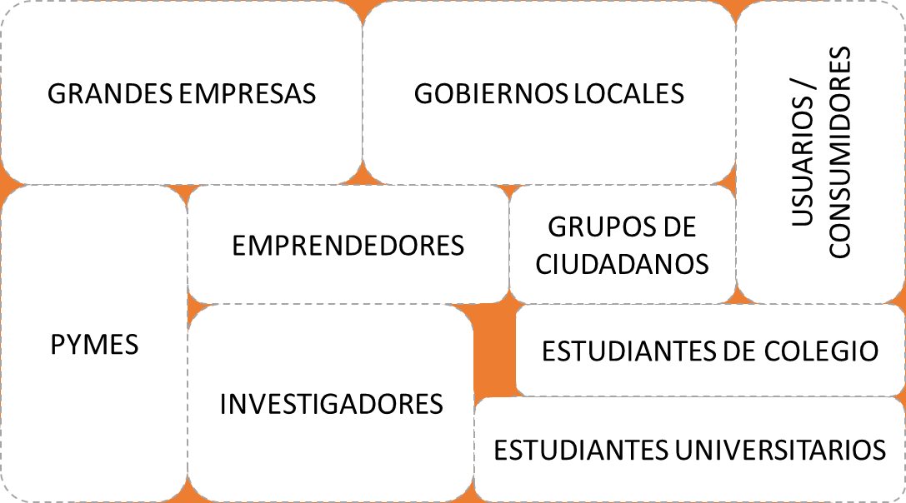
Fuente: Reyes, M. Inventta (2015)

NIVELES DE COLABORACION
Los cruces de colaboración entre todos estos grupos son innumerables y cada uno incluye diferentes herramientas de colaboración; los cruces pueden orientarse a cumplir objetivos diversos.

Principales interacciones entre los actores del sistema regional de innovación
Actores | Propósito
Entre grandes empresas + Gobierno | Grandes apuestas de transformación regional, proyectos sofisticados de mediano plazo; creación de nueva infraestructura productiva, solución a problemas complejos ambientales/productivos
Entre grandes y pequeñas empresas | Desarrollo de las capacidades productivas endógenas, especialización de cadenas productivas; las prácticas tipo empresa ancla generan igualmente redistribución de riqueza en los actores del territorio
Gran o media empresa con emprendedores | La incorporación de emprendedores en las estrategias de desarrollo, moviliza una gran capacidad de innovación que da pie a la creación de nuevos sectores y empresas que modifican el tipo de economía, de basada en productividad a basada en conocimiento.
Entre pequeñas empresas | Los modelos cooperativos entre empresas pequeñas les permiten abordar retos que de manera individual se hacen inviables; bien sea mejorar condiciones de negociación, para hacer inversiones conjuntas o aprovechar oportunidades superiores a su capacidad.
Colectivos de emprendedores | La sumatoria de emprendedores en iniciativas conjuntas disminuye los niveles de riesgo y aumenta la capacidad de ejecución, sin perder la orientación innovadora; los espacios de trabajo conjunto incentivas esta práctica.
Empresas con instituciones de ciencia y tecnología (ICT) | El involucramiento de actividades de CyT en el tejido empresarial, busca sofisticar la oferta y aumentar productividad, requiere tanto capacidades de transferencia como de asimilación en ambas partes
Empresas con estudiantes universitarios | Los estudiantes universitarios de pregrado y postgrado están típicamente en sus mayores niveles de producción y creatividad, su aporte es un impulsor de cambios.
Empresas/gobierno con estudiantes de básica y secundaria | El primer aporte de estos modelos es cultural, promueven los principios de colaboración, innovación y trabajo; conectan a las personas con el sector productivo, y en algunas ocasiones tienen un impacto en el negocio más allá de la RSE.  Para el gobierno también es una forma de integrar a las personas con el territorio e inculcar valores desde etapas tempranas.
Empresas con usuarios y consumidores | Este es actualmente uno de los mayores movilizadores de la innovación en el mundo, genera cercanía a la marca además de insights valiosos para el desarrollo de productos más innovadores.
Gobierno con ICTs | El gobierno debe verse como un generador de desafíos complejos, que no siempre se resuelven vía contratación; en muchos casos es necesario invertir en investigación o en tecnologías en desarrollo, como ha planteado Mazzucato en su libro “el estado emprendedor”. Su papel va más allá de la financiación.
Gobierno con estudiantes universitarios | Como se ha dicho son personas en su mayor estado de producción, y tienen menos complejidades para emprender que las ICTs, pero más “contenido” en general que los emprendedores fuera de la academia. Son generadores de negocios de oportunidad diferenciados.
Actores | Propósito
Persona a persona (peer to peer) | Los procesos de colaboración persona a persona vía aplicaciones digitales (esto es, de forma masiva) son generadores de confianza, de colaboración en algunos casos y desarrollos de una nueva economía con mejor distribución entre los actores.
Empresas a personas (business to peer) | Estos modelos fomentan la confianza entre las personas, no tanto la colaboración pero si el acceso y aprovechamiento de activos valiosos; aunque no hay estudios formales, se ve como una práctica de sostenibilidad y eco-innovación.
Intersectorial | Uno de los mayores valores de la innovación abierta es la combinación de saberes de disciplinas diversas, los trabajos entre sectores fomentan nuevas formas de ver y resolver los desafíos.
Intrasectoriales | Este tipo de trabajos son más comunes y fomentan el desarrollo de una cadena productiva específica en pro de su productividad acumulada.
Investigadores con usuarios | Por lo general estos dos grupos no se relacionan, los investigadores parten de un modelo tech push, y los usuarios son la base del market pull, esto es basan el origen de sus ideas en puntos diametralmente opuestos, por lo que su interacción puede dar espacio a la generación de formas novedosas de colaboración.
Actores con las juntas de acción comunal | Este actor conoce y aglutina las preocupaciones de los ciudadanos, su papel ha sido principalmente el de movilizadores y representantes, se debe validar cual podría ser su rol en innovación
Fuente: Reyes, M Inventta (2015)

Clasificación de diferentes manifestaciones de innovación abierta
La amplitud del concepto abierto, comienza a ser definido por diferentes variables que dan cuenta a la vez del tipo de interacciones y flujos que puede haber entre los actores del sistema
Por tipo de recompensa: Los procesos de innovación abierta requieren colaboración y compartir en mayor o menor nivel; sin embargo, colaborar no significa per se, gratuidad, como tampoco compartir significa donación; existen múltiples alternativas con o sin lucro para las partes (Ver figura)
Por tipo de aliado: Por lo general hay una parte que busca y otra que propone, pudiendo ser agrupaciones o multitudes tanto en un lado como en el otro; sin embargo, la calidad de quién propone define en buena medida el tipo de colaboración que se está llevando a cabo pues define su nivel de competencia y el nivel de elaboración de aquello que comparte. (Ver figura).
Por tipo de respuesta: Relacionado con el tipo de aliado, está el nivel de elaboración de la respuesta esperada, en algunos casos las ideas son suficientes, en otros se buscan complejas tecnologías o conocimientos o competencias sofisticadas.

Ejemplo plataformas abiertas por tipo de recompensa.
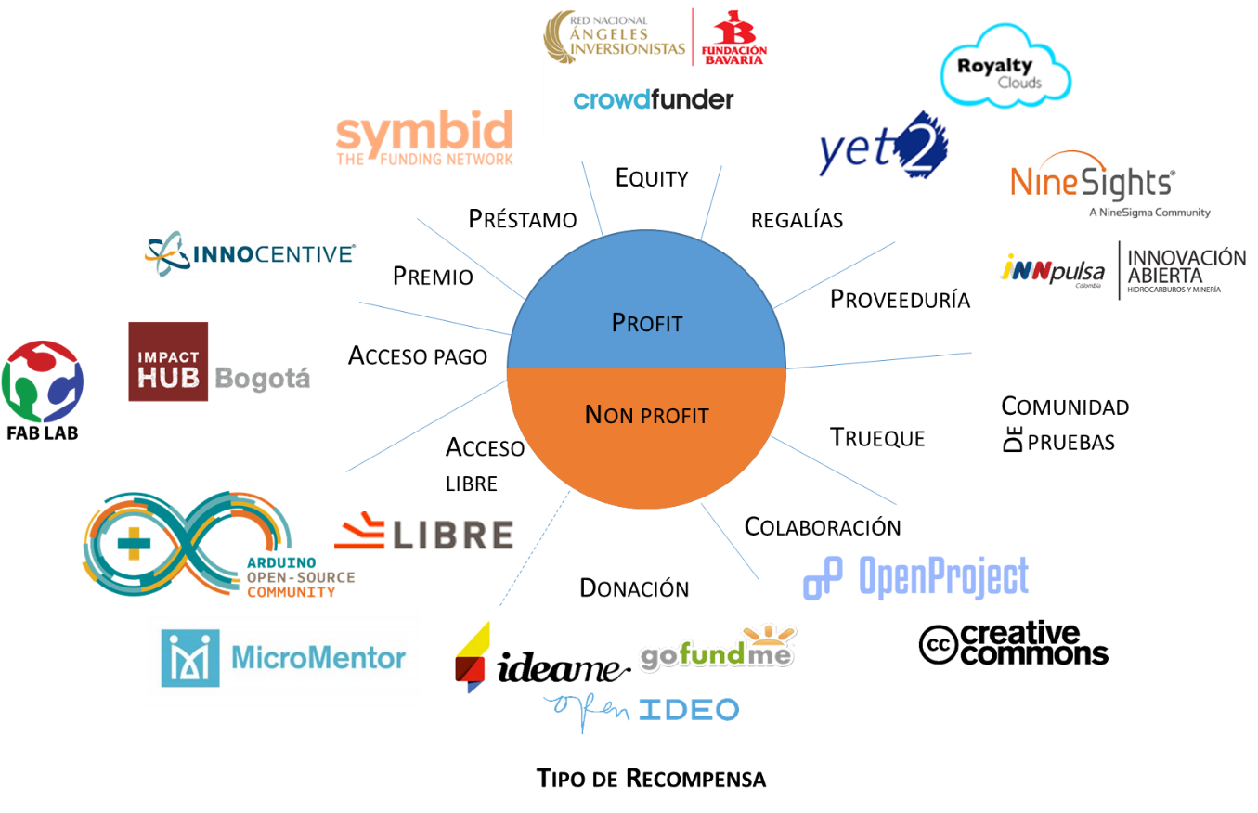
Fuente: Inventta, Reyes, M (2015)
Tipos de aliados en procesos innovación abierta.
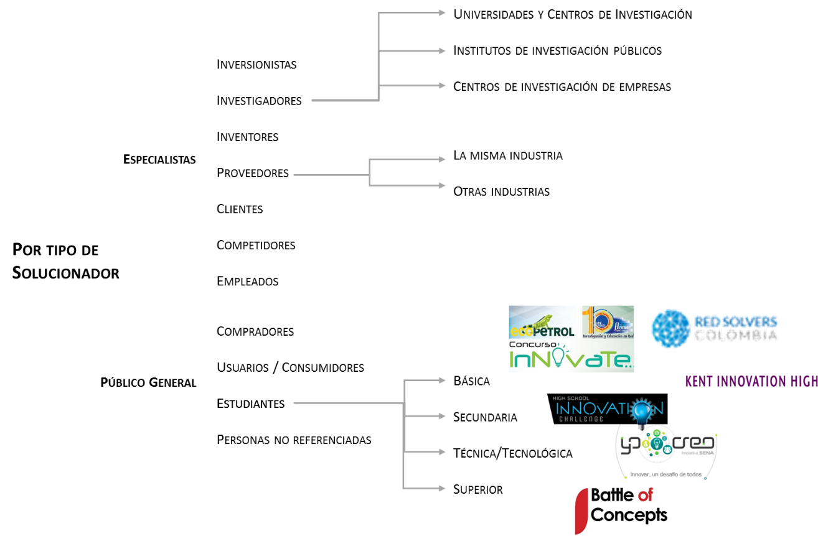
Fuente: Reyes, M. Inventta (2015)
Tipo de respuestas por su nivel de elaboración
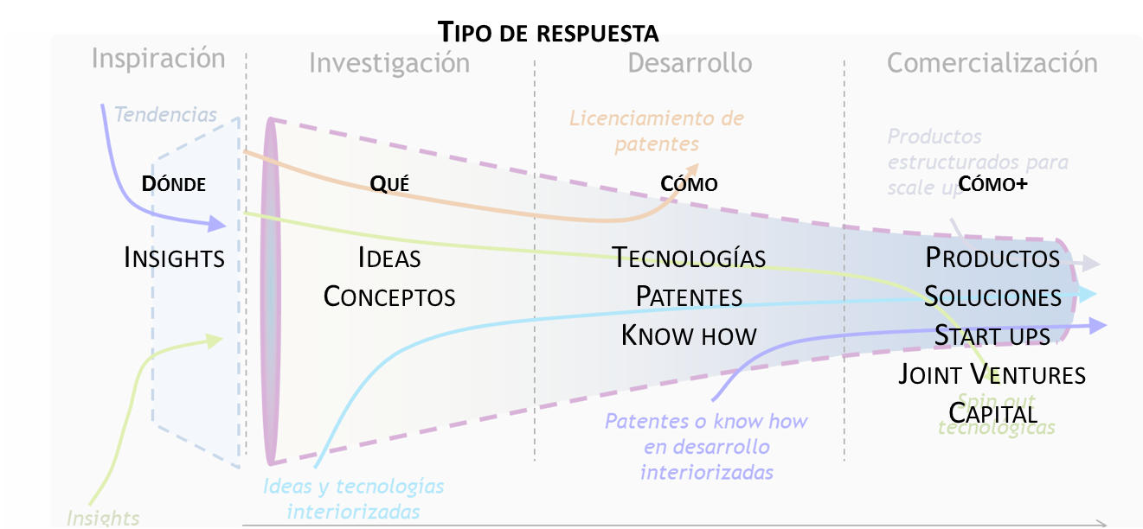
Fuente: Reyes, M. Inventta (2015)
Las anteriores definiciones y clasificaciones tienen como objetivo entender las diferentes tipologías de herramientas y objetivos de las mismas en pro de obtener innovación a través de la colaboración; si bien todas son posibles e incluso pueden ser utilizadas diferentes estrategias de innovación abierta en un mismo proceso, es clave entender que NO todas las herramientas o manifestaciones sirven para lograr el mismo objetivo, y es en este mal uso donde los resultados comienzan a diluirse.

Metodologías y herramientas utilizadas
A continuación se listan y posteriormente explican las principales prácticas relacionadas a la innovación abierta que son o han sido utilizadas en diferentes regiones del mundo para involucrar a los actores del territorio en pro de la innovación; cada una de estas prácticas requiere de equipo, presupuesto y una planeación adecuada para su implementación, y está orientada a diversos objetivos y públicos.

Modelos generales
Fueron identificadas ocho categorías, que permiten distinguir diferentes prácticas o manifestaciones asociadas a innovación abierta, que fueron identificadas y referenciadas en casos dentro o fuera de Colombia; cabe resaltar que las prácticas identificadas como de sharing economy (economía de la colaboración) y en servicios asociados, no son en realidad prácticas de innovación abierta; sin embargo, pueden ser relevantes para el proyecto RINN por lo cual son incluidas en el listado.

Categorías en las cuales se enmarcan las prácticas identificadas de innovación Abierta en el marco del Proyecto RINN.

CATEGORÍA | CANTIDAD
LABORATORIOS | 12
DESAFÍOS | 10
ECONOMÍA DE LA COLABORACIÓN | 9
TRANSFERENCIA TECNOLÓGICA | 7
INVERSIÓN | 6
SERVICIOS ASOCIADOS | 5
COCREACIÓN | 5
CIUDADES INTELIGENTES | 1
Total general | 55
Fuente: Reyes, M. Inventta (2015)

Laboratorios. Uno de los cambios de paradigmas importantes que ha venido con la innovación abierta 2.0 y el design thinking, es la experimentación como parte fundamental del proceso de innovación; esta experimentación ha derivado en el desarrollo de diferentes tipos de infraestructuras (físicas o virtuales) desarrollados entre gobierno, empresa, universidades para que los usuarios y ciudadanos interactúen con los nuevos desarrollos. En esta categoría los Living Labs (o laboratorios vivos) son el modelo que más se ha destacado; sin embargo, se han desarrollado también laboratorios de políticas públicas, espacios de coworking o makers como los FabLabs o laboratorios de pruebas abiertos a que emprendedores puedan testear sus desarrollos en una infraestructura aportada por asociaciones público-privadas. Ya no es la innovación saliendo del laboratorio a la sociedad, sino el laboratorio saliendo directamente a la sociedad.
Desafíos. Este es el modelo de innovación más ampliamente utilizado y por el cuál es reconocida la innovación abierta en la mayor parte del mundo, aunque es expuesto como el modelo “1.0” de la IA, sigue siendo tan vigente y útil como en sus primeros años; sin embargo no ha permanecido estático, si bien sigue siendo un modelo market-pull (impulsado por el mercado), la definición de quién busca y quién soluciona, se han ampliado de manera radical. Han tomado fuerza los modelos de búsqueda de capacidades o competencias, también llamado crowdworking, donde ya no solo se buscan diseñadores gráficos o desarrolladores de software, sino casi cualquier tipo de profesional que quiera competir, para resolver un reto.
Economía de la colaboración (sharing economy). Aunque muchos han reducido el análisis de la sharing economy a modelos como el de UBER o AIRBNB, tanto su trasfondo como su alcance son bastante más amplios, incluyen modelos sin ánimo de lucro, con objetivos no solo sociales, sino de bienestar de los ciudadanos, y ponen al frente objetivos de sostenibilidad, equidad, colaboración, por encima de objetivos netamente económicos. Este es un paradigma aun en desarrollo de su propia teoría; sin embargo la mayoría coincide en que será uno de los de mayor impacto en la economía en los próximos años, tanto por su rama financiera (crowdfunding) como por su modelo laboral (crowdworking); donde los más radicales señalan que el empleo como lo conocemos, no será más igual. Se incluye en esta categoría el opendata, como un modelo de colaboración.
Transferencia tecnológica (TT). Es un modelo de innovación abierta, bastante más antiguo que la misma innovación abierta; en los años 60s en Colombia la TT se veía como el traer tecnologías extranjeras al país y los procesos de formación de recurso humano asociados a dicho modelo, que permitieran desarrollar capacidades locales. Aunque sigue siendo una práctica utilizada, a partir de los años 90s la acepción más utilizada del término pasó a ser el paso de resultados de investigación de las ICTs (Instituciones de Ciencia y Tecnología) desde la academia al sector productivo; práctica impulsada en Colombia por los Comités Universidad-Empresa-Estado (CUEEs) y las Oficinas de Transferencia de Tecnología (OTTs).
Inversión. Como se planteó al inicio, uno de los flujos de la innovación abierta está orientado a la movilización de capital, evidentemente no cualquier práctica de movilización de capital puede ser entendida como una práctica de innovación abierta, por lo cual esta categoría limita su alcance a los modelos de crowdfunding orientados a promover la innovación (entendiendo que esta práctica es utilizada en la actualidad también con el fin de promover iniciativas culturales y sociales), e incluye también los modelos de inversión corporativos cuyo objetivo es desarrollar emprendimientos orientados a la innovación (como el corporate venturing los ángeles inversionistas).
Co-Creación. Este modelo hace énfasis en el aspecto de colaboración entre los actores, más con una visión de pares que de buscador-solucionador, plantea que ambas (o mejor, todas) las partes pueden aportar un valor significativo desde su perspectiva para la solución de un desafío de interés común; las prácticas de cocreación más recientes plantean la construcción conjunta de políticas con actores de gobierno, y desarrollo de productos o servicios en conjunto con los usuarios; dando un poder a las personas del común, que no habían experimentado antes.
Servicios asociados. En esta categoría de incluyeron algunas prácticas que no pueden ser definidas de innovación abierta, pero que han sido utilizadas en conjunto con programas que sí lo son, trayendo beneficios para sus interesados, por lo cual tenerlas en cuenta puede ser de interés para el proyecto.
Ciudades inteligentes (Smart cities). Las ciudades/regiones inteligentes son una estrategia compleja que involucra no solo innovación abierta y colaboración; si bien incluyen prácticas colaborativas, su alcance tiene unas implicaciones e inversiones en infraestructura, cambios de política pública y modelos de desarrollo que superan el alcance de las prácticas contenidas en las otras categorías; se incluye sin embargo por tratarse de una práctica relevante para el Proyecto RINN por los componentes de colaboración que enmarca.

Factores críticos para la implementación de estrategias de innovación abierta
La gran mayoría de las metodologías y tendencias que son planteadas en Colombia, han tenido un previo trasegar en alguna parte del mundo, cosa que es sin duda favorable a la hora de aprender de las experiencias positivas y negativas de quienes han recorrido primero el camino. La innovación abierta, los laboratorios vivos, la especialización estratégica inteligente, las regiones de innovación y, por supuesto, la innovación abierta no son la excepción; en este aparte se busca plantear los criterios que deben ser tenidos en cuenta al momento de seleccionar una y otra práctica teniendo como orientación la obtención de los resultados que se persiguen.

Requerimientos del territorio
A partir del diagnóstico realizado en el territorio de la Región Sabana Centro, se identifica que existen ciertas capacidades, no desarrolladas, que permiten pensar en estructurar un territorio basado en innovación, sin desconocer que igualmente la carencia de algunos elementos implicará trabajo adicional en diferentes aspectos de manera paralela para contar con los mínimos habilitantes y poder, a partir de ahí, construir un sistema que realmente apalanque su desarrollo en innovación.
a) Visión clara. El primer factor a resolver y orientador de los tipos de prácticas de innovación abierta a utilizar tiene que ver con lograr una clara definición de lo que se persigue.
A manera de ejemplo, se plantean tres factores para diferenciar a la región de otras, en Colombia y el continente: Sofisticación, sostenibilidad e inteligencia colectiva, pueden ser tres factores que determinen los vectores de la RINN (más allá de los lugares comunes que dan la productividad, competitividad, equidad y otros objetivos que cualquier país, región, ciudad y empresa persiguen – y deben perseguir-). Sobre esta visión se pueden construir programas, proyectos que apunten a los indicadores definidos como estratégicos, sin que trasgredan las definiciones que se hagan en transformación productiva o en los hábitats de innovación que se determinen.
Sofisticación: Aumento del valor agregado en la oferta de productos y servicios desarrollados en la región; pasar de vender tomates a vender pasta procesada con antioxidantes, o a vender antioxidantes provenientes del tomate. Pasar de ofrecer espacio para un call center, a ofrecer personal multilingüe con conocimientos específicos en medicina para hacer un hub de servicios en telemedicina.
Sobre este principio se deben definir indicadores de proceso y resultado (personal con alta formación involucrando, tecnologías protegidas desarrolladas, margen operativo promedio, exportaciones, etc).
Sostenibilidad: Involucrar en cualquier producto-servicio que se desarrolle en la región, prácticas y mediciones relacionadas con la sostenibilidad ambiental y social; medición de huella de carbono, medición de huella hídrica, incorporación de sellos y prácticas fairtrade, que permitan demostrar a los consumidores, que todo lo desarrollado en la Región esta acompasado por el cuidado del ambiente y las personas.
Inteligencia colectiva: El principio de la innovación abierta es justamente un viejo adagio llevado a sus límites, dos cabezas piensan más que una. Todas las manifestaciones planteadas llevan a las partes a colaborar para obtener un mejor resultado, lo que es en sí mismo una forma de hacer, de ser y un sello para la región; apalancado en este principio se pueden orientar prácticas de creación de empresas, de trabajo en clúster, de cadena productiva, trabajo de las empresas con sus sindicatos y colaboradores. Inculcar una cultura de que trabajando, y pensando juntos, los resultados son mejores.

b) Cultura de la colaboración. Las prácticas de innovación abierta tienen mayores o menores niveles de complejidad asociados a diferentes variables; operación, presupuesto, número o dispersión de los actores involucrados y nivel de colaboración al que están dispuestos los participantes. Hay prácticas que implican “compartir” un activo más que colaborar, mientras otras implican un trabajo hombro a hombro entre las partes; este estado de madurez de la capacidad de colaboración será determinante para plantear los momentos en que una u otra práctica podrán ser implementadas.
c) Planeación y metas volantes. El plan de implementación del proyecto RINN debe tener metas de corto, mediano y largo plazo, de la misma forma las prácticas de innovación abierta entregan resultados en los mismos horizontes de tiempo, por lo que se debe identificar, asociado a dicho plan de desarrollo, cuáles herramientas activar en cada momento.
El proyecto RINN es una estrategia de largo aliento, involucra capacidades y factores que deben ser madurados y obtener suficiente consenso entre los actores para movilizar a la región; sin embargo, debe tener tácticas y resultados de corto y mediano plazo que permitan obtener la credibilidad suficiente para hacer las inversiones de fondo que se requerirán; el mayor riesgo que tiene el proyecto RINN en este momento, es quedarse en el papel, sin obtener los recursos y los aliados suficientes para iniciar operaciones.
d) Hábitats de innovación. El planteamiento de hábitats de innovación plantea estructuras (físicas o virtuales) que movilizan las estrategias de innovación para conectar a los actores; las herramientas de innovación abierta serán posiblemente las armas que estos hábitats tendrán para llevar a cabo su labor, por lo cual la definición de los mismos pueden entrar a definir las herramientas a utilizar.
El proyecto RINN tiene como objetivo transformar a la región a través de la ciencia, la tecnología y la innovación; para hacer efectiva esa definición se requiere saber qué se quiere transformar y en qué se espera se transforme; esto debe obtenerse del análisis de transformación productiva y de las estrategias regionales de desarrollo de la región, los hábitats son un gran “cómo” para enfrentar esa transformación y cubrir las brechas que alejan a la región de su estado deseado, y las manifestaciones de innovación abierta serán algunas de las herramientas que en concreto usarán, o podrán usar los gestores de la RINN para operacionalizar ese cambio.
e) Involucramiento del sector público. Las herramientas de innovación abierta enfocadas al desarrollo económico y productivo tienen cabeza en empresas o en instituciones de orden gremial que las agrupan, mientras las iniciativas de orden social, cultural y ambiental requieren una mayor participación de los gobiernos locales; por tanto, el nivel de involucramiento del sector público puede impulsar el uso de herramientas determinadas.
Un estado que hace uso de las herramientas de innovación, y no solo que promueve la innovación en otros actores pero no en sí mismo, es un estado que puede llevar a sus ciudadanos a niveles de desarrollo superiores; esto por supuesto no está exento de dificultades pues los varios niveles de control estatal dificultan el involucramiento de la innovación en la política pública, es clave por esto iniciar con estrategias de bajo nivel de exposición de riesgo para preparar la cultura y la administración a modelos más sofisticados.
f) Espacios físicos. El grueso de las herramientas de innovación abierta planteados en el documento no requieren de un espacio físico, con excepción por supuesto de los laboratorios, que bien pueden ser operados en infraestructura actual (adecuada o asignada para un fin específico) o en nueva infraestructura desarrollada con dicho objetivo. Sin embargo todos los modelos de laboratorios requieren inversiones en adecuaciones de espacios físicos, materiales/equipos y la operación del mismo.
En la práctica se puede iniciar con recursos modestos y herramientas que impliquen menores niveles de inversión, mientras se gestionan recursos para infraestructura.
Uno de los cuatro lentes del libro Innovation to the Core de Rowen Gibson señala el uso de activos subutilizados como palanca de innovación; los colegios, universidades, empresas y entidades del estado ubicadas en el territorio con seguridad tienen espacios que puedan compartir y alojar algunos de los programas que surjan del Proyecto RINN, apropiando espacios físicos antes de invertir en nuevos.
g) Actores disponibles. La movilización de cada tipo de comunidad (investigadores, estudiantes, empresarios, empleados, Juntas de acción comunal) requiere de medios de comunicación, para convocarlos y trabajar con ellos; es determinante definir qué actores están dispuestos o ya sensibilizados para iniciar un trabajo y en cuales se debe iniciar el proceso desde su sensibilización.
El proyecto RINN es una estrategia top-down que rápidamente debe generar espacios de construcción bottom-up, que le den poder, espacio y sentido de pertenencia a los actores del territorio, por lo general las estrategias de innovación abierta que involucran a los ciudadanos tienen alta acogida, y comienzan a exigir mayor capacidad de respuesta de sus gestores; esto se logra con sendas campañas de comunicación que planteen la nueva narrativa sobre la estrategia del territorio.
h) Soporte. Finalmente cualquier modelo es operable (con diferentes niveles de dificultad) si tiene suficiente soporte tras de él, entendido como infraestructura, recursos financieros, personal asignado, continuidad.

CAPITULO 8

ESTRATEGIAS PARA LA IMPLEMENTACIÓN

A lo largo de los capítulos cinco (estrategia de transformación productiva), seis (Hábitats de innovación) y siete (Innovación Abierta), se han identificado requerimientos y abordajes para cubrirlos; cada temática, sin embargo, es un mundo que requiere ser debidamente detallado para definir las mejores estrategias a implementar para cubrir los desafíos de una región que se transforma; es de esperarse que las acciones a emprender en el corto, mediano y largo plazo para convertir a la Sabana Centro en un Biopolo sean diferentes, o al menos ajustadas, a las requeridas para convertirla en una Región Sostenible.
Tanto los hábitats de innovación (estructuras) como las manifestaciones de innovación abierta (proyectos) deben obedecer a objetivos puntuales que se espera sean definidos con análisis y estudios futuros.
Dicho esto, se han realizado a lo largo del documento diferentes propuestas de abordajes para el corto y mediano plazo que faciliten el inicio de las acciones de implementación de la RINN, entendiendo que un proceso altamente dinámico y con niveles relevantes de incertidumbres, precisa de múltiples iteraciones y ajustes en su implementación a fin de ser pertinente y asertivo con los cambios y resultados que va provocando.
Aquí se presentan estrategias concretas que conectan tanto Hábitats de Innovación (Capítulo 6) como manifestaciones de innovación abierta (Capítulo 7) para responder a desafíos generados en el proceso de transformación productiva propuesto para la región (Capítulo 5).

Acciones de corto plazo
El desarrollo de la RINN requiere trabajar en diferentes frentes al mismo tiempo, frentes que en apariencia pueden no conectarse entre sí, y generar la sensación de que los esfuerzos se están diluyendo en una gran cantidad de actividades, en vez de concentrarlos en unas pocas acciones de alto impacto; la razón sin embargo de tal grado de dispersión es que la Sabana Centro es una Región con múltiples vocaciones (Tres apuestas claras de transformación productiva –Biopolo, Manufacturas Avanzadas y Región Sostenible), y requiere para lograr los cambios deseados impregnar su cultura con elementos que faciliten los procesos de cambio.
- Marketplace del Agua
- Crowdfunding
- Living Lab de alimentación saludable
- Desafíos
- Gobierno local innovador
- Movilización de la pequeña empresa
El primer objetivo de estos programas es impactar la cultura de colaboración, innovación y emprendimiento de las personas que viven y que trabajan en la región, es necesario acostumbrarse a trabajar juntos, a fallar juntos y a tener éxito, juntos. El segundo objetivo es obtener resultados de corto y mediano plazo que mantengan energía y disposición suficientes para enfrentar las acciones más estructurales que requiere el desarrollo de la RINN.
Estrategias de corto plazo
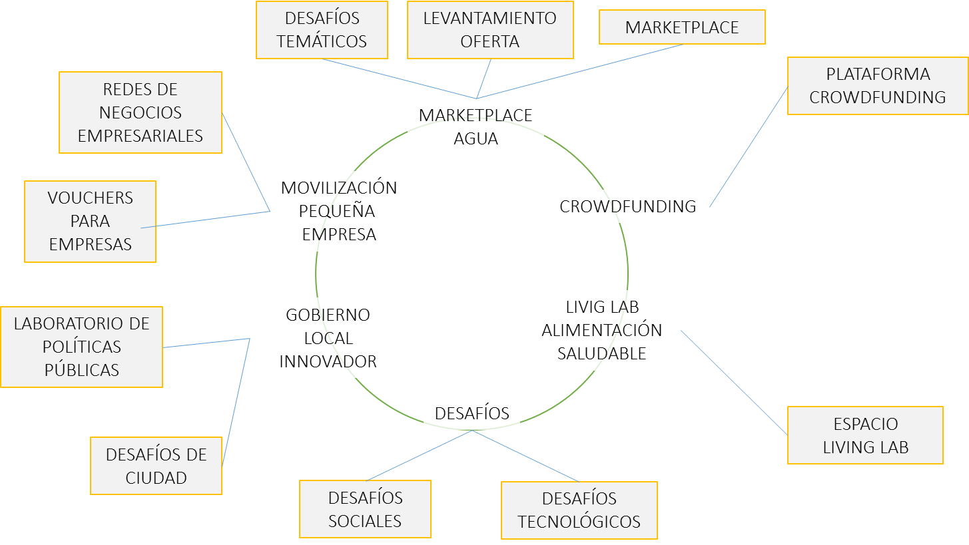
Fuente: Reyes, M. 2015

Las seis acciones de corto plazo a su vez se conectan con al menos once manifestaciones de innovación abiertas (de las que han sido descritas en el capítulo 7), y que servirán para operacionalizar los programas propuestos.

Marketplace temático: Agua. Proyecto Bandera
Dentro de las seis apuestas propuestas, esta se destaca por orientarse a una de las principales apuestas que ha hecho la región tanto en la visión del proyecto RINN, como en la visión de gobierno 2016-2019 desde la gobernación del departamento, el agua y la sostenibilidad ambiental.
Objetivo. Integrar acciones alrededor de una temática de interés común para todos los actores, buscando que concentren y conecten esfuerzos específicos. Al utilizar el agua como punto de concentración la región hace una declaración sobre su propósito mayor.
La región ha declarado que busca la prosperidad y la equidad, pero no a cualquier precio se debe lograr siendo sostenibles ambientalmente, cualquier acción de transformación económica, industrial o social debe priorizar el cuidado del agua y los recursos ambientales sobre otros intereses.
Marketplace. El término Marketplace hace referencia a un mercado con oferta y demanda igualmente importante y destacable; ¿Qué tener en un mercado de oferta y demanda alrededor del agua?
- Desafíos, problemas y dificultades de las empresas para mejorar su uso del agua (demanda)
- Desafíos, problemas y dificultades de las empresas para mejorar la disposición y tratamiento de aguas industriales, mineras o de alcantarillado (demanda).
- Retos dispuestos por los gobiernos locales para usos creativos, eficientes y productivos del agua, o de aguas tratadas. (demanda)
- Tecnologías, soluciones, programas para mejorar el uso, disposición y tratamiento del agua (Oferta).
Mecánica. Los actores planean los mayores retos de la RSC alrededor del agua, definen presupuestos (público-privados), para enfrentar estos retos, y buscan entre sus mismos actores posibles soluciones. Puede incluir espacios presenciales de co-creación o ser principalmente virtual. También se ponen a disposición tecnologías desarrolladas en la región para combatir la problemática.
Principales impulsores. Empresas grandes, gremios y Gobiernos locales (alcaldías)
Actores movilizados: Empresas de todos los tamaños, emprendedores, investigadores y gobierno.
Posible financiación. Grupo de empresas de la región, iNNpulsa, Regalías.
Propósito mayor. Sostenibilidad ambiental

Movilización de la pequeña empresa
La sabana Centro, como el resto de las economías del mundo, es principalmente poblada por micro, pequeñas y medianas empresas que concentran el empleo y son responsables en buena medida de la productividad (o no) de la región.
El grupo de grandes empresas instaladas en la región es clave para dinamizar su desarrollo, y su interacción con las pymes será fundamental, sin embargo, éstas empresas deben estar dispuestas y preparadas para enfrentar los retos y estar alineadas con la transformación que se espera dar a la región, por lo cual es necesario activar un proceso de involucramiento y movilización de estas empresas.
Algunas de las empresas de la región ya han venido participando en acciones como las Alianzas por la innovación promovidas por Colciencias y Confecámaras, así como en las acciones de gestores de innovación impulsadas por la Gobernación de Cundinamarca desde su secretaría de Ciencia y Tecnología; se busca mantener las acciones y ampliar la base de empresas participantes.
Objetivo. Apoyar con diferentes estrategias para el desarrollo de las pequeñas empresas, emprendedores y profesionales, en ambientes de cooperación que los integren con la economía colaborativa que se desea movilizar en la región.
Mecánica. Se proponen dos mecanismos propios de la región (además de mantenerse vigentes en los mecanismos que desde el orden nacional o departamental se movilicen) 1) Los vouchers de servicios, son un mecanismo para “prepagar” servicios especializados, para apoyar el desarrollo de estrategias concretas, por ejemplo para financiar (total o parcialmente) la realización de sesiones de ideación, desarrollo de prototipos, análisis de vigilancia tecnológica, pruebas de concepto, validaciones de mercado, entre otras; 2) Las redes de negocios son modelos autosostenidos de pymes y profesionales que generan contactos de negocio entre ellos para movilizar su economía sin depender del financiamiento de gobierno o de terceras partes, no está orientado explícitamente a innovación.
Principal impulsor. Gobierno o entidades gremiales
Actores movilizados: Pymes, emprendedores y profesionales.
Posible financiación. Los vouchers requieren financiación continua, entidades como iNNpulsa están interesadas en promover este tipo de instrumentos, por otro lado las Redes de negocios requieren un modelo de organización, un gestor y promotor, luego de un tiempo continúan funcionando de manera independiente.
Propósito mayor. Equidad y prosperidad a través del desarrollo de negocios pyme.

Gobiernos locales innovadores
Cada vez más el gobierno nacional y algunos gobiernos de orden departamental y municipal, generan espacios y asignan recursos para apoyar la innovación empresarial, la innovación social y muchos emprendimientos relacionados con TICs; sin embargo son pocos los escenarios en los que las propias entidades de gobierno generan espacios para hacer innovaciones en sí mismas; posiblemente el caso más conocido sea el de Gobierno en línea con su Centro de Innovación que busca digitalizar muchos de los trámites que deben hacer las empresas y los ciudadanos.
Hay documentados diferentes casos de gobiernos que utilizan la innovación para lograr mejoras en sí mismos, o para problemas propios de la gestión pública; en esta estrategia se plantea el uso de dos manifestaciones de innovación abierta 1) Laboratorios de políticas públicas y 2) Desafíos de ciudad.
Laboratorios de políticas públicas. Son espacios que entidades de gobierno abren para discutir y co-crear políticas, programas, presupuestos con los ciudadanos; utilizando metodologías de ideación, cocreación y trabajo colaborativo, los funcionarios de gobierno trabajan con grupos de ciudadanos para desarrollar políticas.
Desafíos de ciudad. Las ciudades –y los departamentos- como cualquier otra institución, tienen centenares de problemáticas y retos que deben enfrentar para llevar a cabo su gestión, algunas de éstas problemáticas, no tienen soluciones claras y requieren de la inteligencia colectiva; las inundaciones de la sabana de Bogotá en 2011, la sequía y muerte de animales en los llanos orientales en 2014, los problemas de tráfico y cultura ciudadana en Bogotá, los problemas de los arroyos en Barranquilla, pueden ser abordados desde una visión de desafíos de innovación abierta.
Objetivo. Posicionar y promover a los gobiernos locales como “consumidores” de innovación aprovechando la colaboración y la interacción con los ciudadanos para lograr acciones concretas de política pública que permitan conectar con la sociedad de manera más cercana dando respuesta a problemáticas comunes.
Mecánica. Se proponen dos modelos, el Lab de políticas públicas que invita a los ciudadanos a discutir y co-crear con las secretarías departamentales o de las ciudades, y los desafíos de ciudad que promueven modelos de colaboración masiva para discutir problemáticas del día a día de la región.
Principal impulsor. Gobiernos locales y departamentales
Actores movilizados: Sociedad civil, funcionarios de gobierno, emprendedores.
Posible financiación. Los gobiernos locales, no implica grandes costos, pero si responsabilidad de implementación.
Propósito mayor. Colaboración y visión del bien común.

Desafíos
Como ya se ha dicho este es uno de los modelos de innovación abierta que más se presta para una rápida implementación con resultados de corto plazo; pueden ser utilizados en una infinidad de contextos y los costos de operación son mínimos respecto a otras estrategias, por lo cual se sugiere utilizar en diferentes momentos y modelos.
Objetivo. Se propone utilizar desafíos de diversa índole para movilizar diferentes estrategias y diferentes actores, la mecánica es similar en cada caso con ajustes para cada caso. Con este modelo la RINN podrá en un corto plazo mostrar una gran actividad y primeros resultados sin haber invertido grandes recursos. En concreto se proponen dos tipos de desafíos para iniciar:
Mecánica. Desafíos sociales de ideas. Se propone lanzar éste tipo de desafíos a estudiantes de colegio y Universidades, alternativas para combatir problemáticas ordinarias de la región.
Desafíos tecnológicos. Para movilizar los sectores actuales, se propone un proceso continuo de lanzamiento y gestión de desafíos del sector empresarial con una orientación fuerte a que las pymes sean las solucionadoras (énfasis en biopolo e industrias estratégicas).
Principal impulsor. Empresas grandes y gremios
Actores movilizados: Empresas de todo tamaño, emprendedores, estudiantes, investigadores.
Posible financiación. Gran empresa y entidades gremiales.
Propósito mayor. Colaboración. Conectar a los actores del territorio para resolver sus problemas, unos de corte social, movilizando cultura y otros de corte económico, movilizando negocios. En todos los casos, favoreciendo la cultura de la colaboración y de la innovación.

Living lab de alimentación saludable
Los laboratorios vivos son espacios de interacción de mucha utilidad para las empresas, pues les permite interactuar con usuarios, consumidores en “condiciones seguras”, sin correr riesgos reputacionales, a la vez que testean productos, validan hipótesis y conocen a sus consumidores de manera más cercana.
La propuesta de que la temática del living lab sea “alimentación saludable” surge de la visión de biopolo y de las tendencias de consumo mundiales, sin embargo, es preciso tomar esta decisión en conjunto con las empresas que quieran involucrarse en el proceso con el fin de ser asertivos en el modelo y estar alineados con sus requerimientos.
Objetivo. Generar comunidades alrededor de temas de interés económico para la región
Mecánica. Este modelo tiene un mayor desgaste logístico y un mayor costo de operación que los anteriormente citados, implica contar con espacios para que las empresas interactúen con sus consumidores y posibles clientes, para testear productos, conceptos, explorar alternativas.
Requiere inversiones en adecuar espacios y una operación continua de actividades.
Principal impulsor. Empresas grandes y gremios
Actores movilizados: Empresas de todo tamaño, emprendedores, consumidores.
Posible financiación. Gran empresa y entidades gremiales, posiblemente gobierno departamental
Propósito mayor. Transformación productiva. Movilizar posibles innovaciones, orientación a transformación productiva hacia la visión de biopolo (nuevos productos más sofisticados).

Crowdfunding – precompra
Si bien la implementación de modelos de crowdfunding (micro financiación colaborativa) ha sido lenta en el país, esto da una oportunidad para que la región se posicione como punta de lanza y abanderado de estos modelos en Colombia.
El crowdfunding es una alternativa de financiamiento para emprendedores muy exitosa en el mundo, y el modelo “precompra”, elimina riesgos jurídicos y técnicos, pues en la práctica terminan siendo donaciones a cambio de una recompensa simbólica.
Objetivo. Apoyar el desarrollo del emprendimiento (productivos, artísticos y sociales) a través de modelos de financiación alternativos, orientados a la colaboración.
Mecánica. Busca que los emprendedores de la región propongan sus proyectos para conseguir microdonaciones a cambio de una primera versión del producto resultante, fortalece los modelos de interacción entre los actores y permite dar respuestas concretas de financiamiento a proyectos de interés.
Principal impulsor. Gobiernos locales, entidades gremiales.
Actores movilizados: Emprendedores, sociedad civil, inversionistas, empresarios.
Posible financiación. Gobierno local, Sponsor empresarial. (Principal costo es el operador, se puede buscar aliados con plataformas existentes), iNNpulsa está interesado en desarrollar este modelo en Colombia.
Propósito mayor. Movilizar a los emprendedores en un modelo moderno de financiación, buscando que las personas colaboren para lograr pequeños resultados, es un movilizador de cultura y de pequeños emprendimientos.

Fuentes de consulta

- Acosta J. La construcción de la Sabana Centro como una Región de Innovación. Prodensa. 2010.
- Acosta J. Coordinador. 2010. Las ciudades de América Latina en la Sociedad del Conocimiento. Colciencias.
- Acosta J. 2012. ¿Es la política de competitividad la política de desarrollo productivo y de innovación de Colombia?. Friedrich Ebert Stiftung.
- Antonelli, G. La teoría de la complejidad y la economía de la innovación. 2014.
- Asociación de Parques Científicos y Tecnológicos de España (en línea). http://www.apte.org/es/definicion-de-parque.cfm. Consultado el 23 de Agosto de 2015.
- Cámara de Comercio de Bogotá. Dirección de Gestión del conocimiento. Bogotá, 2015.
- Carayannis, E.; Cambell, D. F. J. Knowledge, Creation, Diffusion, and Use in Innovation Networks and Knowledge Clusters. A Comparative Systems Approach Across the United States, Europe, and Asia. (1ra edición). Londres, 2006.
- Castells , Manuel & Hall, Peter. Las tecnópolis del mundo: La formación de los complejos industriales delo siglo XXI. Madrid, 1994.
- Chesbrough, H & Bogers, M. Explicating Open Innovation: Clarifying an Emerging Paradigm for Understanding Industrial Innovation. 2013
- Colciencias. Proyectos de Regalías en CyT. Colombia, 2014.
- Comisión Europea, Boletin Punto y Coma. Sección Cabos Sueltos (en línea). Consultado el 23 de Agosto de 2015.
- Corporación Universitaria Minuto De Dios. Parque Científico de innovación social (en línea). http://www2.uniminuto.edu/pcis-que-es. Consultado el 23 de Agosto de 2015.
- Del Castillo, J.; Barroeta, B.; Paton J. Converting smart specialization into a regional strategy, INFYDE Working Paper,Year 1 - Vol. 2 N°1. 2012
- Departamento Nacional de Estadística (DANE). 2015
- Deok Sonn Yin. Instituto Innopolis Research Center, 2013.
- Dirección de Impuestos y Aduanas Nacionales (DIAN). Colombia, 2014.
- Duval, Martin. Prospects and Trends for Open and Collaborative Innovation. 2013.
- Eskelinen, Jarmo, García Robles, Ana, Lindy, Ilari, Marsh, Jesse, Muente-Kunigami, Arturo, Citizen- driven innovation. The World Bank & Enoll. Marzo de 2015
- European Regional Development Fund. Innovation Systems Guide Book. 2010.
- Gee,S. Technology transfer,innovation & internacional competitiveness. Wiley&Sons. New York, 1981.
- Gobernación de Cundinamarca. http://http://www.cundinamarca.gov.co/. Consultado el 29 de Agosto de 2015
- Governo do Estado de Minas Gerais. Inove em Minas. MGBRAS Consultoria e Comunicação, 2010.
- Hauser, Ghissia. Ciência, Inovação E Desenvolvimento Tecnológico: As Novas Oportunidades. Secretaria de Ciencia, Innovación y Desarrollo Tecnologico de Rio Grande do Sul, 2013.
- Interdepartmental Working Group for the Bioeconomy. Bioeconomy in Flanders: The vision and strategy of the Government of Flanders for a sustainable and competitive bioeconomy in 2030. Flemish Government, 2015.
- Kista Science City (en línea). http://kista.com/. Consultado el 15 de Agosto de 2015.
- KOICA, STEPI, APCOLOMBIA, COLCIENCIAS. Establishment of master Plan for Capacity Building os STI Parks in Colombia. 2015
- Kotsemir & Meissner. Los sistemas de innovación. 2013.
- Maldonado, Norman, Sánchez, Eduardo. Rutas de Transformación Productiva. UNIVERSIDAD NACIONAL. 2012.
- Mazzucato Mariana, 2015. El estado emprendedor. RBN, Libros
- Metcalfe, J.S., Foster, J, Ramlogan, R. 2006. Adaptive economic growth. Cambridge Journal of Economics 30.
- MINCIT, ABC Programa de transformación productiva, Capitulo 1. Bogotá, Junio de 2011.
- Ministerio de Desarrollo Económico de Brasil. Secretaría de Comercio Exterior. Brasil, 2014
- Ministerio de Educación Nacional. Observatorio Laboral. Colombia, 2013
- Piketty, Thomas, Goldhammer, Arthur. Capital in the Twenty-first Century. Cambridge Massachusetts: The Belknap Press of Harvard University Press, 2014.
- Porter, ME. La Ventaja Competitiva de las Naciones. 1990
- Preissl, Brigite. Innovation Clusters: combining Physical and virtual links. Berlin, Julio de 2003.
- Rausell Köster, Pau. La cultura como factor de innovación. Unidad de Investigaciones en Economía de la cultura y el turismo (Econcult)- Instituto Interuniversitario de Desarrollo Local (IIDL) de la Universidad de Valencia en el marco del Proyecto Sostenuto. 2013
- Robert, Verónica & Yoguel, Gabriel. El enfoque de la complejidad y la economía evolucionista de la innovación. Revista Filosofía de la Economía. Vol 1. 2014.
- Robinson, James, Acemoglu, Daron. Por qué fracasan los países – Los orígenes del poder, la prosperidad y la pobreza. Bogotá, Editorial Planeta Colombiana, 2012
- Roitter, S., A. Erbes e Y. Kababe (2011), “Desarrollo inclusivo en Argentina: cambio estructural y empleo en las etapas de recuperación y crecimiento reciente”, en Infante y Gerstenfeld (2013), Hacia un desarrollo inclusivo, el caso de Argentina, Cepal.
- Sacco PL, Segre G. Creativity, cultural investment and local development: A new theoretical framework for endogenous growth, in Fratesi U & Senn L (Eds), Growth and innovation of competitive regions. The role of internal and external connections., Berlin. 2009.
- Schumpeter, J.A., 1947. The creative response in economics history. Journal of Economics History 7
- Secretaria de Competitividad y Desarrollo Económico de Cundinamarca. Plan Regional de Competitividad. http://www.sdp.gov.co/PlanRegionalCompetitividad.pdf. Consultado el 29 de Agosto de 2015
- Secretaria de Desarrollo Económico, ciencia y tecnología de Sao Paulo. Politicas Publicas para a promoção da Ciência, tecnologia e inovação no Estado de São Paulo. 2014
- Secretaria Distrital de Planeación (en línea) http://www.sdp.gov.co/portal/page/portal/PortalSDP/Rape_Region_Central/QueEs. Consultado el 23 de Agosto, 2015.
- Sexias, João. La ciudad en la encrucijada: repensar la ciudad y su política. Valencia: Tirant Humanidades, 2015
- Universidad de los Andes (en línea). Centro de Emprendimiento. Facultad de Administración.https://administracion.uniandes.edu.co/index.php/es/centro-de-emprendimiento-e-innovacion/quienes-somos. Consultado el 23 de Agosto de 2015.
- Universidad de Granada (en línea). http://spinoff.ugr.es/cms/menu/info-otri/spin-off-que-son-y-para-que-sirven. Consultado el 23 de Agosto de 2015.
- Vázquez Barquero, Antonio. Las Nuevas fuerzas del Desarrollo. 2006.
- World Economic Forum. The Global Competitiveness Report. Ginebra, 2012.

Óscar A. Alfonso Roa (compilador y coautor), 2014. La utopía metropolitana I. Economía Institucional Urbana # 10. Universidad Externado de Colombia.
Alfonso Roa, Oscar (compilador). 2014. La utopía metropolitana I. Economía Institucional Urbana 10. Universidad Externado de Colombia.
Embrapa tiene núcleos de investigación y desarrollo en distintas ciudades de Brasil, igual que Petrobras, y como empieza a acontecer con Embraer, y con el sector de salud de alta complejidad e industrias conexas)
Acciones transversales, pretenden generar condiciones de partida para que la economía se desarrolle. Acciones verticales, decisiones para impulsar sectores y áreas tecnológicas estratégicas y por tanto desarrollar con más foco los programas de las universidades, los centros y grupos de investigación, las plataformas de innovación, los incentivos para atraer recursos en esos sectores y áreas clave. Las políticas de desarrollo productivo y de CTei en países avanzados y emergentes tienen esas dos agendas, no son solo transversales o solo verticales, son mixtas. Medellín, a escala regional es un buen ejemplo de agenda mixta.
PEYRACHE-GADEAU, Veronique. 2006. “La contribución de Philippe Aydalot a la edificación de teoría de los medios innovadores”. Roberto Camagni, Denis Maillat (edi) Medios innovadores. teoría y política. Paris. Económica, Anthropos, 2006.
Acosta, Jaime. Sabana Centro Región de Innovación. Corporación Prodensa. 2010.
Con la precaria lectura de que todo era asunto de los actores del mercado, el resto de la sociedad y el estado quedaron relegados.
Arthur, W.B., Durfaul, S.N., Lane, D.A. 1997. The economy as an evolving complex system II.Addison – Wesley.
Los hábitats de innovación se refieren a desarrollos como: centros de emprendimiento y de innovación, comunidades de innovación, living labs, centros de investigación y universidades, parques de innovación social y parques tecnológicos en un ambiente de zonas y parques industriales, clústeres, redes de distinto tipo para impulsar la innovación, la investigación, la creatividad y el emprendimiento, y las ciudades y regiones de innovación. El capítulo 6 está dedicado a este componente.
Robert Verónica y Yoguel Gabriel. 2014. El enfoque de la complejidad y la economía evolucionista de la innovación. Revista Filosofía de la Economía. Vol 1.
Una denominación más sofisticada se conoce como cambio estructural. Los orígenes de las fuentes teóricas en torno a la transformación productiva y su relación con la capacidad de generar innovaciones, se remonta a los años 1950, años considerados por Kruhman (1992) como años de la alta teoría del desarrollo, con autores como Hirschman, Myrdal, Lewis, Solow, Arrow, y de ahí en adelante otros avances teóricos que no han dejado de suceder: Romer, Lucas, Amsdem, Stiglitz, Rodrik, Dosi, Cimolli, entre otros.
Fernando Isabella Revetria (2015). Dinámica tecnológica internacional de los sectores productivos: un análisis empírico. Revista Cepal 115.
PTF, es una medida general de la productividad asociada a la eficiencia del proceso productivo, y que se define como el producto medio de todos los insumos. La variación de la PTF proporciona una medida del cambio técnico y por tanto de transformación productiva.
La especialización Estratégica Inteligente es un concepto de reciente aparición en la Unión Europea tanto a nivel académico como de política, y alude a la priorización que a nivel regional se lleva a cabo en una serie de sectores/tecnologías potencialmente competitivos y generadores de nuevas actividades en un contexto global frente a la especialización de otras regiones. Las referencias existentes se limitan a autores que asesoran a la Comisión Europea (Foray 2007, 2009 y 2009; y McCann 2011). El modelo surgió para cerrar brechas de competitividad entre Europa vs Estados Unidos mediante el diseño de instrumentos de políticas industrial con efecto regional. Por lo tanto, hay que saber apropiar el concepto a condiciones muy distintas a las del espacio europeo, como las de Bogotá Cundinamarca y la Sabana Centro.
Conocidos como KPOs (Knowdledge process outsourcing) y BPOs (Business process outsourcing)
Spolidoro R. Coordinador. Laorgue M.A, Acosta J, y otros. New models for Science and Technology Parks in response to the growing role of the cities as Innovation Habitats: perspectives from South America. Paper submitted to the 30th World Conference on Science and Technology Parks of the International Association of Science Parks and Areas of Innovation - IASP, Recife, Brazil, 14 – 17 October 2013
Aunque hay experiencias donde las regiones hacen el proceso con escaso apoyo nacional, caso de Medellín.
http://triplehelix.stanford.edu/3helix_concept
http://www.elcolombiano.com/de_la_triple_a_la_cuadruple_helice-PFEC_312278
http://xavierferras.blogspot.com.es/2012/10/la-innovacion-es-un-fenomeno-de_21.html
http://xavierferras.blogspot.it/2013/01/territorios-innovadores.html
https://es.wikipedia.org/wiki/Dimensiones_culturales
http://www.greattransition.org/publication/debating-the-sharing-economy
http://www.greensolutions.cl/
http://www.fairtrade.net/

